Міністерствоосвіти і науки України
Тернопільськийнаціональнийтехнічний
університетіменіІванаПулюя

Кафедра автомобілів

КОНСПЕКТ ЛЕКЦІЙ

з дисципліни

«Експлуатаційні властивості

транспортних засобів»

для здобувачів освітнього рівня бакалавр

за спеціальністю
275 «Транспортні технології (на автомобільному транспорті)»

Тернопіль 2022

Конспект лекцій розроблено відповідно до навчального плану підготовки здобувачів вищої освіти, освітнього рівня бакалавр за спеціальністю 275 «Транспортні технології (на автомобільному транспорті)».

Укладачі:
Цьонь О.П., канд. техн. наук, доц.,
Плекан У.М., канд. екон. наук;

Рецензент:
Кристопчук М.Є., канд. техн. наук, доцент, завідувач кафедри транспортних технологій і технічного сервісу Національного університету водного господарства та природокористування

Конспект лекцій розглянуто й затверджено на засіданні
кафедри автомобілів
Тернопільського національного технічного університету імені Івана Пулюя.
Протокол № _ від ______ 202_ р.

Схвалено та рекомендовано до друку на засіданні методичної ради
факультету інженерії машин, споруд та технологій
Тернопільського національного технічного університету імені Івана Пулюя.
Протокол № _ від ______ 202_ р.

Конспект лекцій з дисципліни «Експлуатаційні властивості транспортних засобів» для здобувачів освітнього рівня бакалавр за спеціальністю 275 «Транспортні технології (на автомобільному транспорті)» / Укладачі: Цьонь О.П., Плекан У.М. – Тернопіль: Тернопільський національний технічний університет імені Івана Пулюя, 2022. –79 с.

© Цьонь О.П., Плекан У.М. 2022
© Тернопільський національний технічний університет імені Івана Пулюя 2022

ЗМІСТ

Тема 1. Вступ, предмет, задачі та зміст дисципліни…………………………. | 4
Тема 2. Класифікація транспортних засобів та їх загальна характеристика………………………………………………………………… | 5
Тема 3. Габаритні розміри транспортних засобів……………………………. | 12
Тема 4. Місткість пасажирських транспортних засобів…………………….. | 15
Тема 5. Тягово-швидкісні властивості транспортних засобів………………. | 19
Тема 6. Гальмові властивості транспортних засобів………………………… | 37
Тема 7. Прохідність і маневреність транспортних засобів…………………. | 46
Тема 8. Керованість транспортними засобами……………………………… | 50
Тема 9. Стійкість транспортних засобів……………………………………… | 58
Тема 10. Плавність ходу автомобіля…………………………………………. | 68
Тема 11. Паливна економічність автомобіля………………………………… | 74
Рекомендована література…………………………………………………. | 79

Тема 1
ВСТУП (ПРЕДМЕТ, МЕТА ТА ЗАВДАННЯ НАВЧАЛЬНОЇ ДИСЦИПЛІНИ)

Мета викладання дисципліни «Експлуатаційні властивості транспортних засобів» є набуття знань, умінь та навиків щодо визначення пристосованості транспортних засобів до транспортування різних видів вантажів; застосування сучасних технологій аналізу експлуатаційних властивостей транспортних засобів міського транспорту та вибору раціональних транспортних засобів для конкретних умов перевезень.
Предметом вивчення у дисципліні є транспортні засоби вантажного та пасажирського транспорту та їх експлуатаційні властивості; умови експлуатації та вимоги до транспортних засобів, технічні показники рухомого складу міського транспорту.
Завдання вивчення дисципліни: студент, що засвоїв дисципліну, повинен знати:
- умови експлуатації та вимоги до транспортних засобів;
- класифікаційні ознаки транспортних засобів;
- технічні показники рухомого складу міського транспорту, які характеризують тягово-швидкісні, динамічні та гальмові властивості;
- показники пасажиромісткості, вантажопідйомності;
- вагові показники транспортних засобів;
- властивості прохідності та маневреності, керованості та стійкості транспортних засобів;
- властивості плавності руху, вібрації та шуму;
- шляхи покращення паливної економічності автомобіля.
Студент, що засвоїв дисципліну, повинен вміти:
- розрахувати місткість пасажирських транспортних засобів;
- визначити перевізну здатність транспортних засобів міського пасажирського транспорту та характеристики прохідності;
- геометричні характеристики повороту рейкового шляху і габаритної смуги руху транспортного засобу;
- визначити обсяг перевезень на маршрутах міського пасажирського транспорту та витрати часу транспортного засобу на рух трасою маршруту;
- виконувати вибір раціональних типів рухомого складу для конкретних умов перевезень.
Мета конспекту лекцій з дисципліни – стисло подати основну інформацію про експлуатаційні параметри транспортних засобів та викласти методику їх розрахунку. Така побудова матеріалу дає змогу студентові швидко ознайомитися з основними положеннями дисципліни й методами розрахунку експлуатаційних параметрів і перейти до практичного використання набутих знань під час розв’язання задач, а основне – застосовувати отримані навички у майбутній фаховій діяльності.

Тема 2
КЛАСИФІКАЦІЯ ТРАНСПОРТНИХ ЗАСОБІВ
ТА ЇХ ЗАГАЛЬНА ХАРАКТЕРИСТИКА

2.1. Класифікація транспортних засобів
2.2. Характеристика вантажного автомобільного транспорту
2.3. Загальна характеристика експлуатаційних властивостей
транспортних засобів

2.1. Класифікація транспортних засобів

Транспортні засоби мають різну механіку руху, залежно від якої можна виділити такі критерії для їх класифікації.
1. Функціональні властивості, що визначають призначення засобу.
2. Пристосовуваність до дорожніх умов.
3. Тип рушія.
4. Кількість автономних модулів.

Рушій – це механізм, що забезпечує контакт транспортного засобу з опорною поверхнею.
Класифікація транспортних засобів відповідно до зазначених критеріїв наведена у табл. 2.1.

Таблиця 2.1 – Класифікація транспортних засобів
Властивість засобу | Тип засобу | Підтип засобу
1 | 2 | 3
1. Функціональні | Вантажний | Автомобільний транспорт (вантажні автомобілі, тягачі, причепи, напівпричепи, розпуски); вантажний трамвай, тролейбус.
1. Функціональні | Пасажирський | Автобус (мікроавтобус), тролейбус, трамвай, метрополітен, легковий автомобіль.
1. Функціональні | Спеціальний | Класифікація за призначенням
2. Пристосовуваність до дорожніх умов | Дорожній | Колісний з вантажем на вісь до 10 т.
2. Пристосовуваність до дорожніх умов | Дорожній | Колісний з вантажем на вісь більше 10 т.
2. Пристосовуваність до дорожніх умов | Бездорожній | Всюдиходи.
3. Тип рушія | Колісний | Неповноприводні, повноприводні
3. Тип рушія | Гусеничний | Металогусеничний, гумово-мета-логусеничний, пневмогусеничний

закінчення табл. 2.1
1 | 2 | 3
 | Спеціальний рушій | Колісно-гусеничний, катвовий, планетарно-катковий, кроковий (з рушієм, що крокує), роторно-гвинтовий і т.ін.
4. Кількість автономних  модулів | Одиночний | Автомобіль, автобус, тролейбус, трамвай
4. Кількість автономних  модулів | Поїзд, автопоїзд | Автопоїзд (сідельний, причіпний)

2.2. Характеристика вантажного автомобільного транспорту

До вантажних транспортних засобів автомобільного транспорту відносять: вантажні автомобілі, автомобілі-тягачі; причепи; напівпричепи; причепи-розпуски.
На сьогодні весь вантажний рухомий склад автомобільного транспорту можна класифікувати на групи:
- за типом встановленого двигуна;
- за величиною осьового навантаження на опорну поверхню;
- за конструктивною схемою;
- за розмірністю;
- за видом перевезень;
- за прохідністю.
Залежно від типу встановленого двигуна автомобілі поділяють на автомобілі з такими двигунами: карбюраторними, дизельними, газобалонними, газотурбінними, електричними.
За величиною осьового навантаження на опорну поверхню автомобілі поділяють на три групи: дорожні групи «А», дорожні групи «Б» та позашляховики.
Група «А» – це транспортні засоби, а яких осьова маса, що припадає на найбільш навантажену вісь, становить від 6 тонн до меж дорожніх обмежень.
Група «Б» – це транспортні засоби, а яких осьова маса, що припадає на найбільш навантажену вісь, не перевищує 6 тонн.
За конструктивною схемою рухомий склад поділяють на: одиночні автомобілі (рис. 2.1а) й автопоїзди (рис. 2.1б-2.1з).
Автопоїзд – це автомобіль із одним або декількома причепами, а також сідельний автомобіль-тягач із напівпричепом.
Автомобілі-тягачі підрозділяють на:
- бортові, призначені для роботи із причепами (рис. 2.1б-2.1г);
- сідельні, призначені для роботи з напівпричепами (рис. 2.1е-2.1з);
- баластові.
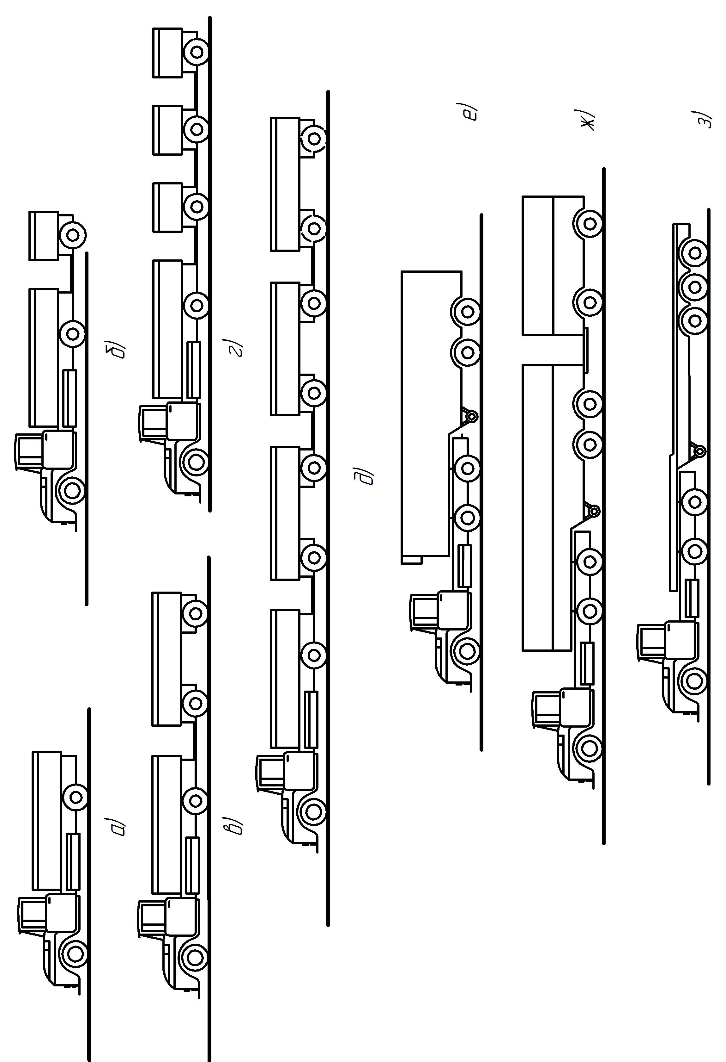

Рисунок 2.1. Розподіл рухомого складу автомобільного транспорту за конструктивними схемами: а – одиночний автомобіль; б – автомобіль із одноосьовим причепом; в – автомобіль із двохосьовим причепом;
г – автомобіль із декількома одноосьовими причепами; д – автомобіль із декількома двохосьовими причепами; е – сідельний тягач із
напівпричепом; ж – сідельний тягач із напівпричепом і причепом;
з – сідельний тягач із напівпричепом ваговозом
Сідельні тягачі – це модифікація вантажних автомобілів. Від базових моделей вони відрізняються незначними конструктивними змінами: вкороченою рамою, відсутністю тягового гака, наявністю додаткового паливного бака та вузлів з’єднання для роботи в зчіпці з напівпричепом.
Сідельний тягач може працювати тільки з напівпричепом у складі автопоїзда. На рамі сідельного тягачі встановлюють сідельно-зчіпний пристрій, що з’єднує причіп із тягачем. Він складається з опорної плити,
що приймає на себе частину маси напівпричепа, і зчіпного механізму, який передає тягове зусилля до напівпричепа.
Баластові тягачі – це автомобілі-тягачі, у яких для збільшення зчіпної ваги застосовують баласт.
Причіпний рухомий склад створюють із причепів, напівпричепів і розпусків.
Причіп (рис. 2.2б) – несамохідний транспортний засіб, що з’єднується із тягачем тягово-зчіпним пристроєм, що передає тягові (штовхаючі) і керуючі зусилля, як виникають в результаті взаємодії ланок автопоїзда.
Залежно від числа осей причепи поділяють на: одноосьові, двохосьові або багатоосьові.

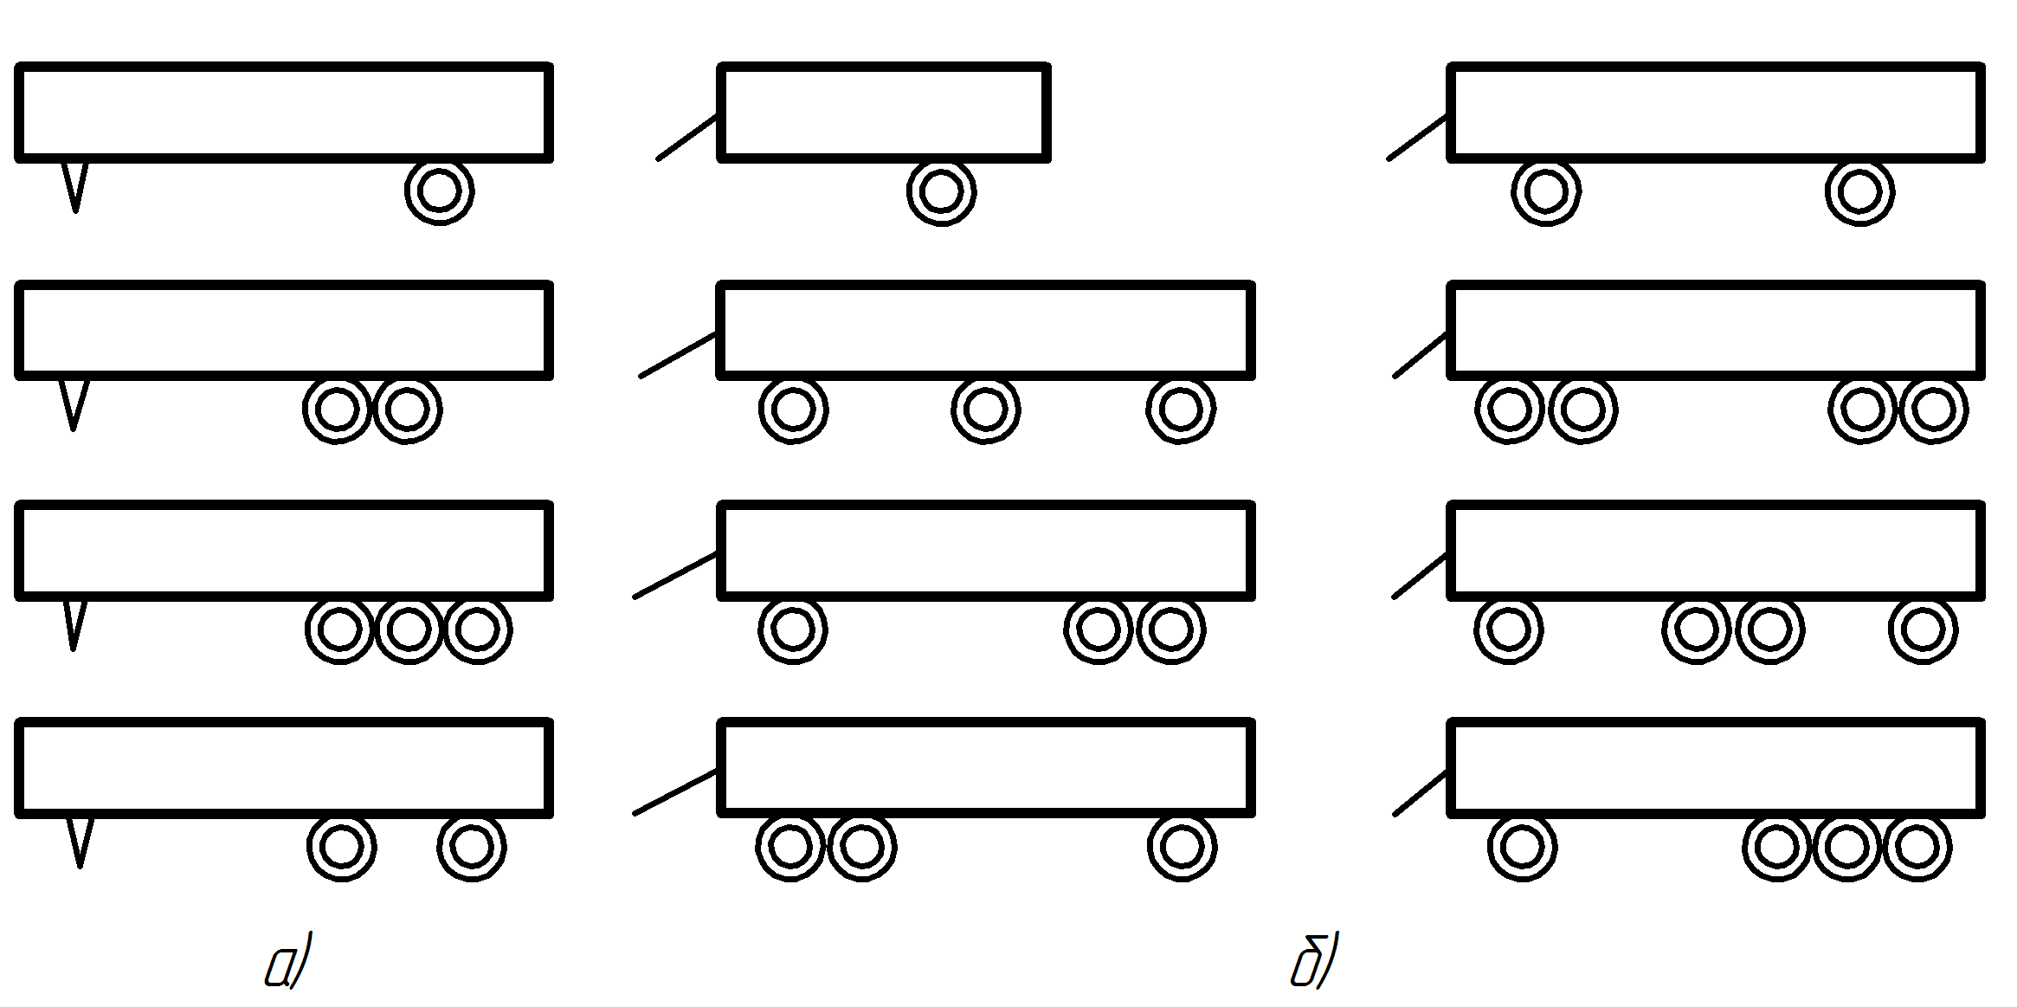

Рисунок 2.2. Принципові схеми причепів та напівпричепів:
а – напівпричепи; б – причепи

Розпуск (причіп-розпуск) – несамохідний транспортний засіб, що з’єднується із тягачем тягово-зчіпним пристроєм, що передає тягові та керучі зусилля, а також з вантажем, що навантажує тягач частиною своєї маси.
Причепи-розпуски застосовують для перевезення габаритних вантажів. Вони бувають одноосьовими та двохосьовими. Під час перевезення вантажу довжиною більше 20…25 м застосовують керовані причепи-розпуски. Керує причепом інший водій, що перебуває у кабіні, встановленій на причепі-розпуску.
Напівпричіп (рис. 2.2а) – несамохідний транспортний засіб, що з’єднують з тягачем сідельно-зчіпним пристроєм, що передає тягові та керуючі зусилля і сприймаючі вертикальні зусилля від частини маси напівпричепа.
Напівпричепи призначені для роботи в комплекті із сідельними автомобілями-тягачами. Вони бувають одноосьові, двохосьові та триосьові.

Розмірність автомобіля характеризує його вантажопідйомність.

Вантажопідйомність – це максимально можлива маса перевезеного вантажу. Номінальну вантажопідйомність визначає завод-виготовлювач.
Автомобілі, причепи та напівпричепи залежно від вантажопідйомності підрозділяють на класи, які наведені у табл. 2.2.

Таблиця 2.2 – Вантажопідйомність транспортних засобів

Тип вантажопідйомності | Вага вантажу, тонни
Особливо мала | до 0,5 т
Мала | від 0,5 т до 2,0 т
Середня | від 2 т до 5 т
Велика | від 5 т до 15 т
Особливо велика | від 15 т і більше

Автомобілі особливо малої вантажопідйомності випускають на шасі легкових автомобілі або спеціальному шасі і призначені для збору та доставки пошти, товарів у торговельній мережі.
Автомобілі малої вантажопідйомності призначені для освоєння незначного за величиною вантажообігу з дрібно комплектними відправленнями (господарські, торговельні і т. ін.). Їх використовують як вантажні таксі та автомобілі технічної допомоги.
Автомобілі середньої і великої вантажопідйомності призначені для перевезення масових вантажів великими партіями (перевезення промислових вантажів, сировини, сільськогосподарської продукції, будівельних матеріалів і т.ін.).
Автомобілі особливо великої вантажопідйомності використовують для потужних, постійних вантажопотоків (розробка кар’єрів відкритим способом, великі будівництв).
За видом перевезень всі вантажні автомобілі підрозділяють на:
- автомобілі загального призначення або бортові. Ці автомобілі призначені для перевезення різних типів вантажів;
- спеціалізовані автомобілі, пристосовані для перевезення певної номенклатури вантажів або обладнані механізмами навантаження-розвантаження. До таких автомобілів відносять: самоскиди; фургони (хлібобулочні, птаховози, промтоварні, ізотермічні, рефрижератори); для перевезення будівельних виробів (плитовози, панелевози); ваговози, тобто напівпричепи, причепи для перевезення довгомірних вантажів, а саме, лісовози, залізо вози, трубовози; цистерни;
- спеціальні автомобілі, призначені для виконання певного виду робіт. Це пожежні автомобілі, автомобілі з різними установками (аварійні електромереж, аварійні міського електротранспорту), автокрамниці, крани, навантажувачі, сміттєвози, машини для прибирання вулиць, автомобілі медичної допомоги і т. ін.
За ознакою прохідності автомобілі підрозділяють на дорожні, підвищеної і високої прохідності. Детальніше прохідність автомобілів буде розглянута нижче.

2.3. Загальна характеристика експлуатаційних властивостей
транспортних засобів

Для оцінки якості транспортного засобу споживач або його власник висувають багато вимог, серед яких можна навести такі: динамічність, економічність, надійність, прохідність, стійкість, легкість керування, м’якість руху, простота обслуговування, ємкість заправлення, запас руху, використання габаритних розмірів, маневреність, використання маси.
На даний час оцінку транспортного засобу провадять частіше за вісьмома експлуатаційними властивостями, які представлені у табл. 2.3.

Таблиця 2.3 – Експлуатаційні властивості критеріїв
якості транспортного засобу

Властивість засобу | Що забезпечує | Чим характеризується
1 | 2 | 3
1. Тягово-швидкісні властивості | Вантажопідйомність  (пасажиромісткість), швидкість і прискорення | Масою перевезеного вантажу (кількістю пасажирів), максимальною швидкістю руху ($V_{\text{max}}$), часом і шляхом розгону до $V_{\text{max}}$
2. Паливна економічність | Економія палива | Витратами палива в літрах на 100 км
3. Гальмові властивості | Максимальне сповільнення та утримання засобу на схилі | Гальмовим шляхом, величиною схилу
закінчення табл. 2.3
1 | 2 | 3
4. Керованість | Властивість змінювати траєкторію руху транспортного засобу при впливі водія на кермове колесо | Зусиллям не кермовому колесі при повороті керованих коліс на місці і при русі, стабілізацією керованих коліс
5. Стійкість | Властивість зберігати заданий напрямок руху при знятому зусиллі з кермового колеса | Стійкістю керованих коліс проти коливань
6. Маневреність | Можливість роботи на обмежених площадках | Мінімальним радіусом повороту $R_{\text{min}}$
7. Прохідність | Можливість рухатися у важких дорожніх умовах і долати перешкоди | Значеннями критеріїв поздовжньої та поперечної прохідності
8. Плавність руху | Зручність руху водія та пасажирів, збереження вантажів | Частотою власних коливань підвіски, середньоквадратичним значенням швидкості та прискорення

Тема 3
ГАБАРИТНІ РОЗМІРИ ТРАНСПОРТНИХ ЗАСОБІВ

До зовнішніх габаритних розмірів транспортних засобів (рис. 3.1) відносять:
- габаритну довжину Д;
- габаритну ширину Ш;
- габаритну висоту Н;
- базу машини або вагона Б;
- базу візків Б_{В};
- звиси передній $С_{\text{ЗВ}1}$ і задній $С_{\text{ЗВ}2}$;
- колію передніх K₁ і задніх K₂ коліс.
Габаритну довжину Д визначають по осях зчіпок або при їхній відсутності – по найбільш виступаючих частинах (буферах) кузова.
Габаритну ширину Ш визначають по найбільш виступаючих елементах обладнання (включаючи знімні дзеркала заднього виду).
Габаритну висоту Н визначають із урахуванням обладнання, яке знаходиться на даху засобу.
База Б двохосьового рухомого складу (рис. 3.1а) – це відстань по поздовжній осьовій лінії між центрами коліс або осей колісних пар.
База Б автобусів і тролейбусів зі здвоєними осями (рис. 3.1б) – це відстань між середніми точками здвоєних мостів і центрами коліс одиночного мосту.
База візка Б_{В} тобто рейкового рухомого складу (рис. 3.1в) – це відстань між осями опор кузова й візка.
При визначенні бази шарнірно з’єднаного екіпажу (рис. 3.1г) розрізняють базу головної секції Б_{ГОЛ}, базу напівпричепа Б_{НПР}. Базу шарнірного з’єднання або звису Б_{ЗВ}.
Оскільки база транспортного засобу менша за його довжину, тобто $Б<Д$, тому утворюються звиси кузова – передній $С_{\text{ЗВ}1}$ і задній $С_{\text{ЗВ}2}$. Передній і задній звиси впливають на розвантажування, характер коливань засобу при пуску, гальмуванні та русі, а також на вписування його в горизонтальні криві плану та вертикальні криві поздовжнього профілю колії.
Передній $С_{\text{ЗВ}1}$ і задній $С_{\text{ЗВ}2}$ звиси (рис. 3.1) – це відстані відповідно від передньої та задньої стінок кузова до осі відповідних коліс, центру здвоєних коліс або центру візка.
Кути звису (рис. 3.1а,б,г) передній $α_{\text{ЗВ}1}$ і задній $α_{\text{ЗВ}2}$ – це кути між площиною дорожнього покриття та площинами, що проходять через центри точок опори коліс на дорожнє покриття та найнижчу точку кузова на місці відповідного звису.
Кути звису визначають можливість прохідності рухомим складом вертикальних кривих поздовжнього профілю колії.
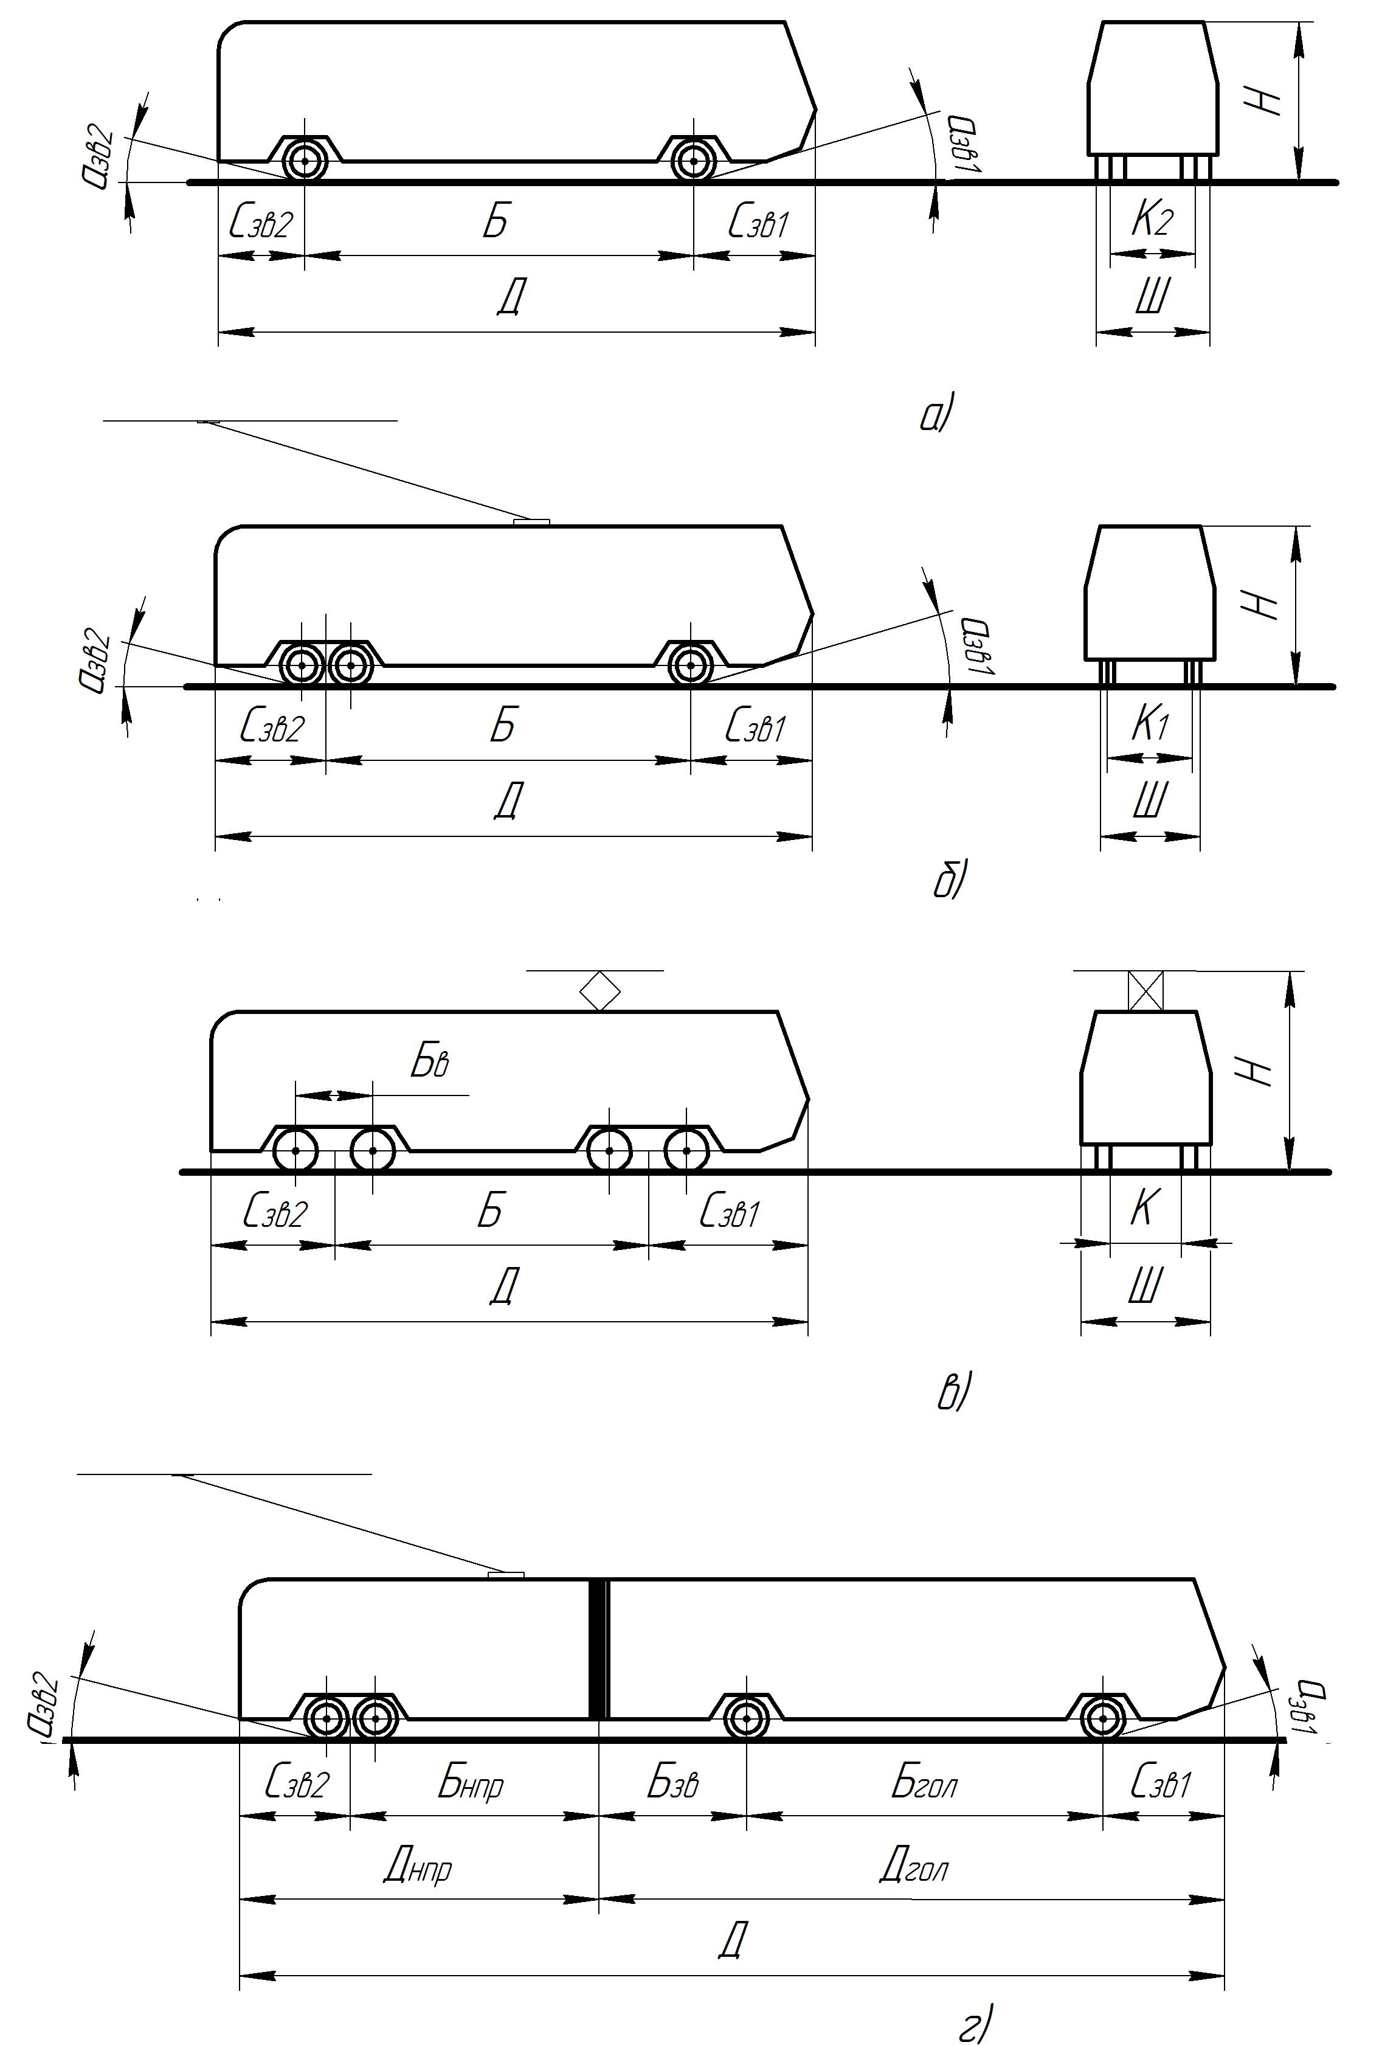

Рисунок 3.1. Основні габаритні розміри транспортних засобів
пасажирського транспорту
Для рейкового рухомого складу кути звису практичного значення не мають. Для безрейкового рухомого складу кути звису нормують. Для збільшення кута заднього звису $α_{\text{ЗВ}2}$ конструктивно піднімають задню стінку кузова. У тролейбусів типу ЗІУ-9 $α_{\text{ЗВ}1}=α_{\text{ЗВ}1}=7^{∘}$.
Колію безрейкового засобу визначають як відстань між центрами площадок торкання коліс із дорожнім покриттям (по «сліду коліс»).
Колію рейкового рухомого складу визначають як відстань між робочими кантами рейок.
Колія тролейбусів типу ЗІУ-9 по сліду передніх коліс K₁=2006 мм; по сліду задніх коліс K₂=1710 мм. Рухомий склад трамвая та метрополітену має «нормальну» колію K=1524 м. У деяких містах України працюють вагони «вузької» колії 1 – 1000, 1067 і 1435 мм (наприклад, у м. Львові колія дорівнює 1000 мм).
Відстань між кругами катання коліс рейкового рухомого складу «нормальної» колії – 1580 мм.
Колія транспортних засобів визначає запас поперечної стійкості та обмеження швидкості їх руху на кривих ділянках шляху.

Тема 4
МІСТКІСТЬ ПАСАЖИРСЬКИХ
ТРАНСПОРТНИХ ЗАСОБІВ

4.1. Поняття місткості пасажирських транспортних засобів
4.2. Види місткості пасажирських транспортних засобів
4.3. Класифікація транспортних засобів за місткістю

4.1. Поняття місткості пасажирських транспортних засобів

Місткість – це загальна кількість місць у пасажирському приміщенні кузова транспортного засобу, наданих для сидячих і стоячих пасажирів з урахуванням ступеня заповнення салону.
Існує два поняття місткості пасажирських транспортних засобів: розрахункова місткість $m_{P}$ та фактична місткість $m_{Ф}$.
Розрахункова місткість $m_{P}$ залежить від прийнятого значення коефіцієнта заповнення салону $γ$ під час планування перевезень і визначають її за формулою

$m_{P}=K_{\text{сд}}+F_{\text{пл}}⋅γ$, (4.1)

або

$m_{P}=K_{\text{сд}}+\left(Д⋅Ш⋅ψ−0,\text{33} K_{\text{сд}}\right)⋅γ$, (4.2)

де $m_{P}$ – розрахункова місткість транспортного засобу, пас/вагон
(пас/машину);
$K_{\text{сд}}$ – кількість місць для сидіння, пас.;
$F_{\text{пл}}$ – площа накопичувальних площадок і проходів для розміщення
стоячих пасажирів, м²;
$γ$ – коефіцієнт заповнення площі пасажирського приміщення, пас/м²;
$Д, Ш$ – габаритна довжина та ширина машини (вагона) відповідно, м;
$ψ$ – коефіцієнт використання площі транспортного засобу (коефіцієнт
використання габаритів, $ψ$=0,663$…$0,78;
0,33 – площа пасажирського приміщення, що припадає на одного
сидячого пасажира.

Поїзд – це рухомий склад сформований з декількох транспортних засобів, обладнаних необхідним запасом інструментів, матеріалів, маршрутними покажчиками та знаками, документацією, забезпечений поїзною бригадою та керований з одного пульта.
Розрахункову місткість поїзда визначають за формулою

$m_{\text{РП}}=\left[K_{\text{сд}}+\left(Д⋅Ш⋅ψ−0,\text{33} K_{\text{сд}}\right)⋅γ\right]⋅n_{B}$, (4.3)

де $n_{B}$ – кількість вагонів у складі поїзда.
Фактичну місткість $m_{Ф}$ визначають при обстежені транспортних засобів і це реальна кількість місць, наданих пасажирам у салоні (наповнення транспортного засобу).
Фактична місткість у різні години на маршрутах змінюються від мінімального планового значення рівної кількості місць для сидіння до максимального планового значення рівної розрахункової місткості. У випадку наявності похибок у плануванні або при наявності збоїв у русі, фактична місткість перевищує розрахункову і настає явище «відмови в посадці» або «переповнення» транспортних засобів.
На практиці визначають коефіцієнт використання місткості транспортного засобу за формулою

$K_{\text{BM}}=m_{Ф}/m_{P}≤1$. (4.4)

Кожний вид транспорту відповідно до розрахункової місткості надає для перевезення пасажирів – пасажиромісця в салоні транспортного засобу, які визначають так

$M_{П}=m_{P}⋅f_{\text{дв}}$, (4.5)

де $f_{\text{дв}}$ – частота руху, машин(вагонів)/год.

4.2. Види місткості пасажирських транспортних засобів

У розрахунках планування пасажирських перевезень використовують такі види місткостей:
- нормальна місткість;
- мінімальна пікова місткість;
- максимальна пікова місткість;
- конструктивна місткість.
Нормальну місткість визначають числом місць для сидіння і стояння пасажирів з розрахунку 3 пасажири на 1 м² ($γ$=3пас/м²) вільної площі підлоги.
Мінімальну пікову місткість визначають числом місць для сидіння і стояння пасажирів з розрахунку 5 пасажирів на 1 м² ($γ$=5пас/м²) вільної площі підлоги.
Максимальну пікову місткість визначають числом місць для сидіння і стояння пасажирів з розрахунку 8 пасажирів на 1 м² ($γ$=8пас/м²) вільної площі підлоги.
Для вагонів метрополітенів та електрифікованих залізниць допускається в «години пік» максимальна припустима місткість з розрахунку 6 пасажирів на 1 м² ($γ$=6пас/м²) вільної площі підлоги.
При розрахунку місткості на перспективу, число стоячих пасажирів на 1м² площі підлоги зменшують ($γ=0…3$=пас/м²).
Конструктивна місткість. Для розрахунків елементів механічного обладнання на міцність, пасажирське навантаження визначають при $γ$=10пас/м², приймаючи масу одного пасажира $G_{П}=\text{70}$ кг.

4.3. Класифікація транспортних засобів за місткістю

На місткість пасажирського транспортного засобу (відповідно до формули 4.1) впливають такі фактори:
- кількість місць для сидіння $K_{\text{сд}}$;
- площа накопичувальних площадок і проходів для розміщення стоячих пасажирів $F_{\text{пл}}$.
Площа накопичувальних площадок залежить від довжини Д та ширини Ш транспортного засобу. Для всіх транспортних засобів ширина не перевищує 2,5 м, тому що смуга руху дорівнює 3 м, і тому можна вважати значення ширини величиною постійною Ш$=\text{const}$.
Кількість місць для сидіння в салоні транспортного засобу порівняно невелика і також величина постійна – $K_{\text{сд}}$$=\text{const}$.
Отже, на місткість істотний вплив має лише один фактор – довжина, тобто Д визначає $m_{P}$. Її збільшують для підвищення місткості.
Транспортний засіб із твердим кузовом і двома осями має довжину не більше 12м. Для подальшого збільшення місткості й відповідно довжини застосовують шарнірно з’єднаний рухомий склад, що потребує збільшення осей або кількості транспортних засобів, перетворюючи їх у поїзди.
Транспортні засоби класифікують відповідно до довжини (табл. 4.1).

Таблиця 4.1 – Класифікація транспортних засобів за місткістю
Тип місткості | Розрахункова місткість, пас/машину (вагон) | Довжина засобу, м
Особливо мала | 10$…$16(16) | 5,5
Мала | 45$…$50(50) | 7,5
Середня | 60$…$65(70) | 9,5
Велика | 70$…$98(100) | 11
Особливо велика | 100 і більше (>>100) | 12
Використання рухомого складу тільки особливо великої місткості на маршрутах міського пасажирського транспорту призводить до збільшення інтервалів руху в між піковий час і зменшення пропускної спроможності транспортної мережі в години «пік».
Підвищення місткості транспортних засобів знижує капітальні витрати в транспортний засіб (грн./місце) та експлуатаційні витрати з розрахунку на одного пасажира на одинцю виконуваної транспортної роботи (пас/км) за рахунок зниження витрат на заробітну плату водіїв. Тому економічно вигідно випускати транспортні засоби великої місткості. Однак, різноманіття умов руху, вимагає використання транспортних засобів різної місткості від особливо малої до особливо великої.
Тема 5
ТЯГОВО-ШВИДКІСНІ ВЛАСТИВОСТІ
ТРАНСПОРТНИХ ЗАСОБІВ

5.1. Показники, що визначають тягово-швидкісні властивості
транспортних засобів
5.2. Вагові характеристики транспортних засобів
5.3. Швидкість руху транспортного засобу
5.4. Рух міського пасажирського транспорту ділянками транспортної
мережі з обмеженням швидкості
5.5. Заходи підвищення швидкості руху транспортних засобів
5.6. Прискорення розгону (пуску) транспортного засобу

5.1. Показники, що визначають тягово-швидкісні властивості
транспортних засобів

Тягово-швидкісні властивості надають транспортним засобам такі можливості:
- перевезення вантажів заданої маси відповідно до вантажопідйомності або перевезення заданої кількості пасажирів відповідно до пасажиромісткості транспортного засобу;
- рух ділянками шляху із заданою швидкістю;
- заданого прискорення розгону.
Перша можливість транспортного засобу характеризується показниками, які визначають вагові характеристики транспортного засобу:
- маса перевезеного вантажу, пасажирів;
- повна маса транспортного засобу.
Друга можливість транспортного засобу характеризується показниками, що визначають швидкість руху транспортного засобу:
- конструкційна швидкість $V_{K}$;
- гранично допустима швидкість на перегоні $V_{\text{ГД}}$;
- ходова швидкість $V_{X}$;
- швидкість сполучення $V_{C}$;
- експлуатаційна швидкість $V_{E}$.
Третя можливість транспортного засобу характеризується показниками:
- часом розгону до максимальної швидкості;
- довжиною шляху розгону до максимальної швидкості.

5.2. Вагові характеристики транспортних засобів

Вагові характеристики транспортних засобів:
- маса (власна вага) транспортного засобу;
- маса перевезеного вантажу;
- повна маса транспортного засобу.
Маса (власна вага, тара) транспортного засобу ($M_{T}$, $G_{T}$) – це вага повністю екіпірованої одиниці рухомого складу у ненавантаженому стані.
Вагу тари приймають із технічних характеристик транспортних засобів, які наведені заводом-виготовлювачем у технічному паспорті на транспортний засіб.
Для вантажних автомобілів є поняття «споряджена маса».
Споряджена маса – це маса автомобіля (причепа, напівпричепа) повністю заправленого паливом, маслами, укомплектованого запасним колесом та інструментом.
Власна вага транспортного засобу залежить від габаритних розмірів, планування пасажирського приміщення, конструкції і ваги обладнання, а також використовуваних для цього матеріалів.
Вага тари транспортних засобів видів пасажирського транспорту наведена у табл. 5.1.

Таблиця 5.1 – Маса пасажирських транспортних засобів
Вид транспорту | Найменування типу місткості | Власна вага, тонн
Тролейбус | жорсткий кузов (великої місткості) | 8$…$11
Тролейбус | шарнірно-з’єднаний кузов (особливо великої місткості) | 14$…$18
Трамвай | двохосний вагон | 11$…$14
Трамвай | чотирьохосний вагон (КТМ-5м, Т-3, Т3-м) | 17$…$20
Трамвай | шестиосний вагон (Німеччина, США, Бельгія) | 20$…$40
Автобус | малої місткості | 4$…$5
Автобус | середньої місткості | 7$…$8
Автобус | великої місткості | 8$…$10
Автобус | шарнірно-з’єднаний (особливо великої місткості) | 13$…$14
Метрополітен | чотирьохосний вагон | 20$…$40

Маса перевезеного вантажу не повинна перевищувати вантажопідйомність транспортного засобу.
Вантажопідйомність – це максимально можлива маса перевезеного вантажу. Визначають її за формулою

$G_{\text{max}}=m_{P}⋅g_{П}$, (5.1)

де $m_{P}$ – розрахункова місткість пасажирського транспортного засобу,
пас/маш;
$g_{П}$ – вага одного пасажира, приймають $g_{П}$=70кг.
Повна маса, повна вага ($M_{П}$, $G_{П}$) для міського пасажирського транспорту – це вага транспортного засобу при нормальному $γ$=3 пас/м² або піковому ($γ$=5пас/м²; $γ$=8пас/м²) наповненні пасажирами

$G_{П}=G_{\text{max}}+G_{T}$. (5.2)

Повна маса для вантажних автомобілів – це маса спорядженого автомобіля з вантажем (до повної вантажопідйомності), водієм та іншим обслуговуючим персоналом.

5.3. Швидкість руху транспортного засобу
Швидкість руху визначають відношенням пройденого транспортним засобом шляху $L$ за час $t$ знаходження в русі

$V=\frac{L}{t}$. (5.3)

Швидкість руху під дією прикладених до транспортного засобу чинників змінюється в широких межах від $0$ до $V_{\text{max}}$.
Рівняння руху транспортного засобу встановлює залежність між силою тяги $F$, масою транспортного засобу $M_{\text{ТЗ}}$, прискоренням $а$ і опором руху $W$

$F=M_{\text{ТЗ}}⋅а+W$. (5.4)

Оскільки прискорення є першою похідною у часі

$a=\frac{\text{dV}}{\text{dt}}$, то $F=M_{\text{ТЗ}}⋅\frac{\text{dV}}{\text{dt}}+W$,

звідки
$\text{dV}=\left(\frac{F−W}{M_{\text{ТЗ}}}\right)⋅\text{dt}$.

Розв’язок цього рівняння можна зобразити графічно – побудовою діаграми руху транспортного засобу перегоном (рис. 5.1).
Процес руху транспортного засобу на перегоні складається із трьох основних режимів: рух під струмом (при споживанні енергоресурсів); вибіг; гальмування.
1 режим. Рух під струмом складається із трьох періодів:
- рух на пускових реостатах;
- рух за автоматичною характеристикою тягового електричного двигуна (ТЕД);
- рух зі сталою швидкістю.

1 період. Рух на пускових реостатах. Цей період починається з моменту рушання транспортного засобу до повного вимикання пускових реостатів. Рух рівномірно прискорений. Пусковий період триває $t_{1}$ секунд, швидкість руху змінюється від $V_{0}=0$ до $V_{\text{пуск}}$. На кривій руху (рис. 5.1) на пускових реостатах характеризується ділянкою $\text{ОА}$. Тангенс кута нахилу дотичний до прямої $\text{ОА}$ (за геометричною інтерпретацією похідної) дозволяє визначати пускове прискорення

$a_{\text{пуск}}=\text{tg}α$. (5.5)
Точка $А$ на кривій руху характеризує момент закінчення пуску та виходу на автоматичну характеристику.

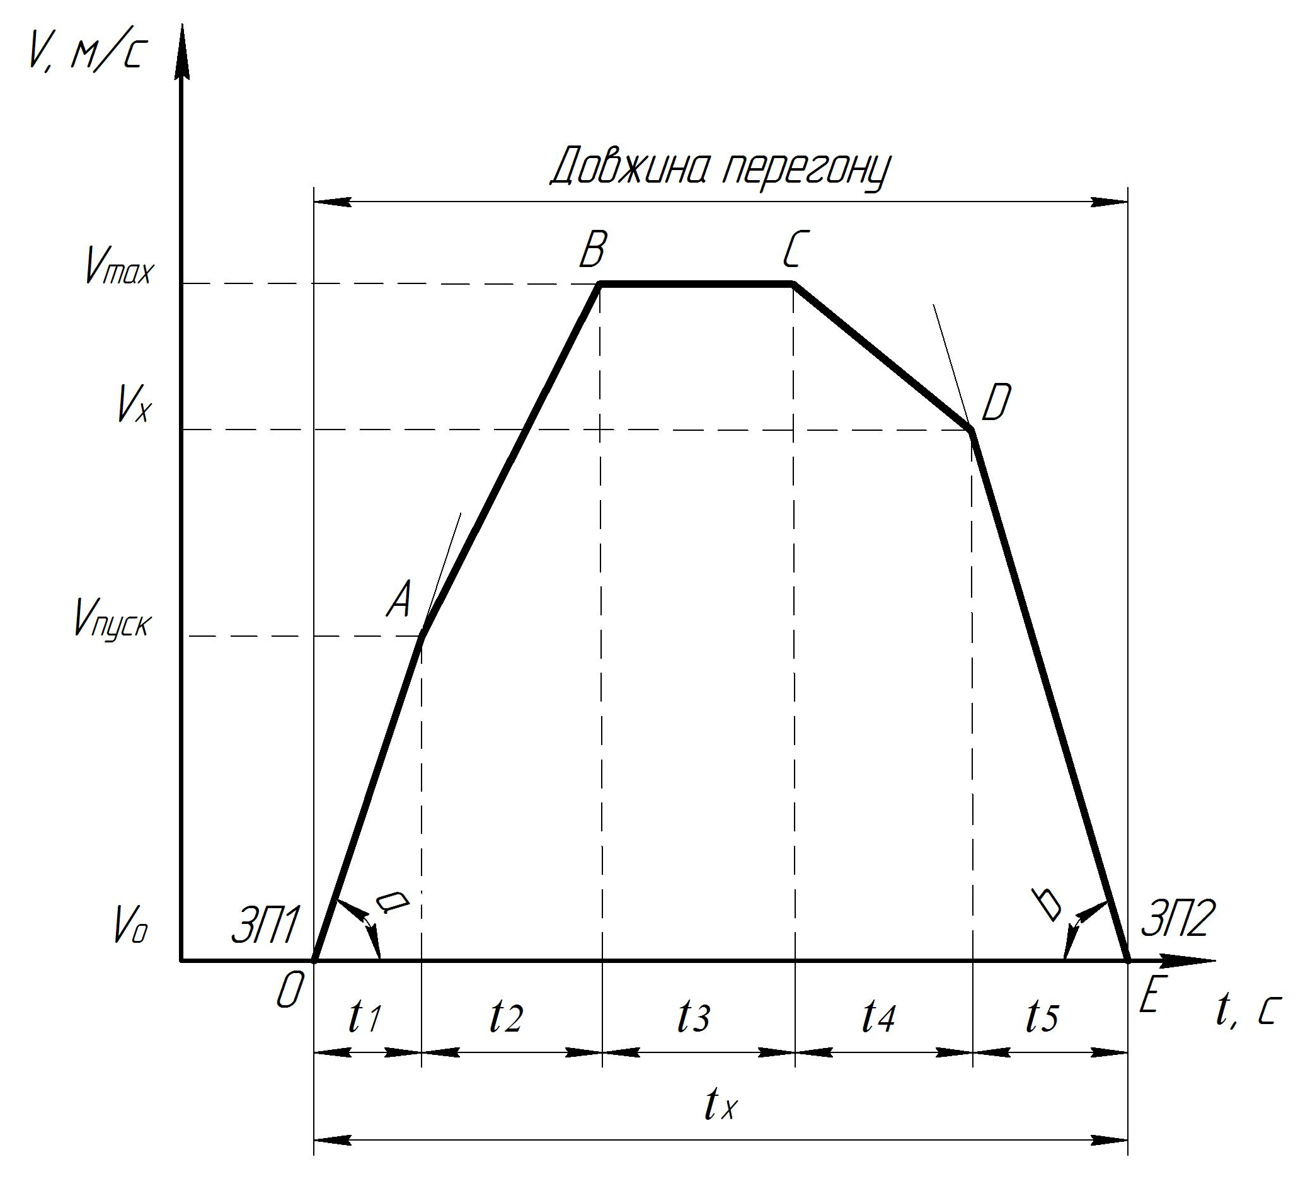

Рисунок 5.1. Діаграма руху транспортного засобу перегоном
2 період. Рух під час роботи двигунів за автоматичною характеристикою. Рух транспортного засобу у цей період нерівномірно прискорений. Період триває $t_{2}$ секунд, швидкість транспортного засобу досягає $V_{\text{max}}$. На кривій (рис. 5.1) цей період характеризується ділянкою $\text{AB}$, точка $B$ є моментом початку руху з постійною швидкістю.
3 період. Рух з постійною (сталою) швидкістю, яка можлива на перегонах великою довжини. На кривій (рис. 5.1) характеризується ділянкою $\text{BC}$, точка $C$ є моментом вимикання двигунів, який триває $t_{3}$ секунди.

2 режим. Рух транспортного засобу при виключених двигунах по інерції (вибіг). Рух рівномірно сповільнений. Режим триває $t_{4}$ секунди. На кривій характеризується ділянкою $\text{CD}$, точка $D$ є моментом початку гальмування.

3 режим. Рух під час гальмування. Рух рівномірно сповільнений з високим гальмовим сповільненням. Режим триває $t_{5}$ секунд. Швидкість транспортного засобу наприкінці періоду у точці $E$ дорівнює нулю. На кривій руху період характеризується ділянкою $\text{DE}$. Тангенс кута нахилу $β$ дотичний до ділянки $\text{DE}$ дозволяє визначити гальмове сповільнення

$a_{\text{гальм}}=\text{tg}β$. (5.6)

На міському пасажирському транспорті виділяють такі типи швидкостей:
- конструкційна швидкість $V_{K}$;
- гранично допустима швидкість на перегоні $V_{\text{ГД}}$;
- ходова швидкість $V_{X}$;
- швидкість сполучення $V_{C}$;
- експлуатаційна швидкість $V_{E}$.
Конструкційна швидкість $V_{K}$ – максимальна швидкість, яку може розвити транспортний засіб на горизонтальній, прямій ділянці шляху залежно від конструкційних особливостей, міцності та надійності механічного, пневматичного та електричного обладнання.
У тролейбусів $V_{K}$=60$…$80 км/год.
Для трамвайних вагонів $V_{K}≥\text{75}$ км/год, частіше складає $V_{K}=\text{75}…\text{90}$ км/год.
Для метрополітену $V_{K}≥\text{90}$ км/год.
Для автобусів $V_{K}=\text{160}$ км/год.
Гранично допустима швидкість на перегоні $V_{\text{ГД}}$ – максимальна швидкість, яку може розвинути транспортний засіб відповідно до правил дорожнього руху для даного перегону або згідно з правилами технічної експлуатації виду транспорту.
В звичайних умовах руху (в межах міської забудови) при частих зупинках і невеликій довжині перегонів, перешкодах для дорожнього й пішохідного руху, конструкційна швидкість виявляється невикористаною При цьому відбувається перетворення її в максимально можливу швидкість, тобто $V_{\text{ГД}}$.
Гранично допустима швидкість на перегоні менша конструкційної швидкості

$V_{\text{ГД}}<V_{K}$. (5.7)

Правила дорожнього руху встановлюють максимальну швидкість руху в населених пунктах на прямих горизонтальних ділянках шляху не більше 60 км/год.
Гранично допустима швидкість $V_{\text{ГД}}$ на горизонтальній ділянці шляху складає: для трамваїв, тролейбусів, автобусів – 50$…$60 км/год, на підйомах до 30% – не більше 43 км/год; для метрополітену 70$…$80 км/год. На деяких ділянках транспортної мережі гранично допустима швидкість руху регламентована дорожніми знаками, можливе її значення $V_{\text{ГД}}>$60 км/год.
В умовах експресного руху на відокремлених ділянках приміського та міжміського руху і на маршрутах з нечастими зупинками швидкість руху обумовлюється нерівністю

$V_{\text{ГД}}≤V_{K}$. (5.8)

У таких умовах пасажирські транспортні засоби такі як трамвай, автобус рухаються зі швидкістю $V_{\text{ГД}}=V_{K}=\text{100}…\text{120}$ км/год.
Крім перегонів транспортної мережі з прямими горизонтальними ділянками руху, існують перегони, на яких розташовані ділянки обмеження швидкості руху.
На таких ділянках перегонів на зменшення гранично допустимої швидкості впливають правила технічної експлуатації для виду транспорту. Так, наприклад, для контактних видів міського наземного пасажирського транспорту (трамвай, тролейбус) при русі такими ділянками обмеження швидкості становить:
- при проїзді ділянок вулиць, де ведуться дорожні роботи; при погіршенні умов зчеплення (наявність листя на рейках, дорозі, ожеледь і т.п.); при проходженні місць перетину контактної мережі і т.п. $V_{\text{ГД}}≤$20 км/год;
- при проходженні повітряних маневрових пристроїв контактної мережі – $V_{\text{ГД}}≤$10 км/год;
- при проїзді місць скупчення пішоходів; ділянок залитих водою; в туман, заметіль або видимість менше 30 м – $V_{\text{ГД}}≤$5 км/год;
Детальніше розгляд питання обмеження швидкості руху специфічними ділянками, які розташовані на перегонах транспортної мережі контактних видів транспорту буде представлено у навступній лекції.
Відношення конструктивної швидкості до гранично допустимої на перегоні дорівнює:

- для тролейбусів і автобусів $\frac{V_{K}}{V_{\text{ГД}}}=\frac{\text{70}}{\text{60}}=1,\text{17}$;

- для трамвая $\frac{V_{K}}{V_{\text{ГД}}}=\frac{\text{75}}{\text{60}}=1,\text{25}$.

Отже на граничнодопустиму швидкість транспортних засобів впливають:
- інтенсивність руху транспорту;
- інтенсивність руху пішоходів;
- стан і тип транспортної мережі;
- правила дорожнього руху;
- правила технічної експлуатації.

Ходова швидкість $V_{X}$ – це середня швидкість, яку розвиває транспортний засіб при русі перегоном. На метрополітені та залізничному транспорті ходову швидкість називають середньотехнічною.
Перегін – це лінія мережі між двома сусідніми (суміжними) зупинками (пунктами).
Ходова швидкість є часткою від розподілу відстані між суміжними зупинними пунктами на час ходу між ними

$V_{X}=\frac{3,6⋅l_{\text{пер}}}{t_{x}}$, (5.9)

де $3,6$ – коефіцієнт перерахування;
$l_{\text{пер}}$ – довжина перегону, км;
$t_{x}$ – час ходу на перегоні, с.
Рух транспортного засобу перегоном – це чергування режимів:
1 – рух під струмом (при енергоспоживанні);
2 – вибіг;
3 – гальмування (підгальмовування, службове гальмування).
Час ходу перегоном $t_{x}$ – це час, що затрачений транспортним засобом з моменту рушання від одного зупинного пункту до моменту зупинки на іншому.
При русі перегоном можливі затримки, їх визначають як час затримки $t_{з}$. Наприклад, стоянка на регульованому перехресті, випадкові затримки (затор, схід трамвая з рейок, обрив контактного проводу і т.ін.).
Час ходу визначають так:

$t_{x}=\sum_{i=1}^{n}{t_{\text{дi}}+}\sum_{i=1}^{n}{t_{\text{зi}}}$, (5.10)

де $n$ – кількість зупинок при русі на перегоні;
$t_{\text{дi}}$ – час і-го руху, с;
$t_{\text{зi}}$ – час і-ої зупинки, с.
На практиці час ходу перегоном визначають хронометражем (вид спостережень із використанням секундоміра).
При русі перегоном швидкість руху транспортного засобу змінюється від початкової швидкості $V_{0}=0$ до максимальної $V_{\text{max}}$. Максимальна швидкість руху перегоном не повинна перевищувати гранично допустиму швидкість для цього перегону $V_{\text{max}}≤V_{\text{ГД}}$.
Рух транспортного засобу перегоном характеризують дві швидкості: максимальна миттєва швидкість $V_{\text{max}}=V_{\text{ГД}}$, з якою транспортний засіб рухається на якійсь частині перегону і ходова швидкість $V_{X}$, величина якої приймає середнє значення швидкості руху між $V_{\text{пуск}}$ і $V_{\text{max}}$ (рис. 5.1).
В умовах руху в транспортному потоці на ходову швидкість (крім довжини перегону) та динамічних характеристик транспортного засобу, що визначають тягові та гальмові якості ($a_{\text{пуск}}$,$a_{\text{гальм}}$) впливають:
- інтенсивність руху транспорту;
- інтенсивність руху пішоходів;
- наявність перехресть на перегоні та керування рухом на них;
- поздовжній профіль і стан шляху.
Для підвищення ходової швидкості розробляють заходи щодо зміни дорожніх обставин:
- розширення проїзної частини;
- будівництво підземних переходів;
- перекидання частини автотранспорту на суміжні вулиці (розвантаження).
Значення ходової швидкості для перегонів нормальної довжини наземних видів міського пасажирського транспорту в межах $V_{X}$=20$…$30 км/год.
Приклад. Відстань між автобусними зупинними пунктами $l_{\text{пер}}$=450 м, час ходу $t_{x}$=60 с. Визначити ходову швидкість автобуса на перегоні.

$V_{X}=\frac{3,6⋅l_{\text{пер}}}{t_{x}}=\frac{3,6⋅\text{450}}{\text{60}}=\text{27}$ км/год.

Швидкість сполучення $V_{C}$ – це середня швидкість, яку розвиває транспортний засіб при русі за маршрутом. Швидкість сполучення – це швидкість, з якою перевозять вантажі (пасажирів) за маршрутом руху.
Маршрут – це шлях руху транспортною мережею, обмежений однією або двома кінцевими станціями, який складається з однієї або декількох ділянок, спеціально обладнаних для безпересадочного перевезення пасажирів закріпленими транспортними засобами за встановленим розкладом (рис. 5.2).

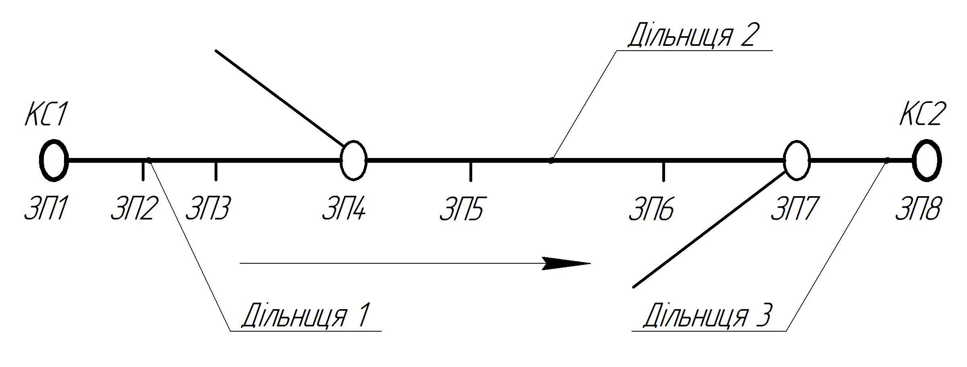

Рисунок 5.2. Схема маятникового маршруту міського пасажирського
транспорту в одному напрямку

Швидкість сполучення визначають відношенням пройденого транспортним засобом шляху за маршрутом $L_{M}$ до сумарних витрат часу на подолання цього шляху
$V_{C}=\frac{3,6⋅\sum_{i=1}^{n}{l_{\text{пер} i}}}{\sum_{i=1}^{n}{ \sum_{j=1}^{n−1}{\left(t_{x i}+t_{\text{оп} j}\right)}}}=\frac{3,6⋅L_{M}}{\sum_{i=1}^{n}{ \sum_{j=1}^{n−1}{\left(t_{x i}+t_{\text{оп} j}\right)}}}$, (5.11)

де $n$ – кількість перегонів маршруту;
$l_{\text{перг} i}$ – довжина і-го перегону, м;
$t_{x i}$ – час ходу і-им перегоном, с;
$t_{\text{оп} i}$ – час пасажирообігу на j-ому зупинному пункті, с.
Фактично швидкість сполучення становить для: трамвая – 17 км/год;
тролейбуса – 18 км/год; автобуса – 20 км/год; експрес-автобуса 22-25 км/год; швидкісного трамвая – 25-30 км/год; метрополітену 40-45 км/год; електрифікованої залізниці – 50-60 км/год.

Експлуатаційна швидкість $V_{E}$ – це середня швидкість, яку розвиває транспортний засіб при русі за маршрутом з урахуванням стоянки на кінцевих станціях.

$V_{E}=\frac{3,6⋅\sum_{i=1}^{2n}{l_{\text{пер} i}}}{\left(\sum_{i=1}^{2n}{ \sum_{j=1}^{2\left(n−1\right)}{\left(t_{x i}+t_{\text{оп} j}\right)}}+t_{\text{кс}1}+t_{\text{кс}2}\right)}$, (5.12)

де $t_{\text{кс}1}, t_{\text{кс}2}$ – час стоянки на кінцевих станціях, с.
Експлуатаційну швидкість ще називають швидкістю обороту транспортних засобів (рис. 5.3).
Визначають експлуатаційну швидкість відношенням пройденого транспортним засобом шляху за маршрутом $L_{M}$ в обох напрямках до сумарних витрат на подолання цього шляху та стоянки на кінцевих станціях маршруту.
Між швидкість сполучення та експлуатаційною швидкістю є співвідношення

$V_{C}=\left(1,1…1,\text{15}\right)V_{E}$.

Відповідно до цього виразу швидкість сполучення на 10$…$15% вища експлуатаційної швидкості.
Величина експлуатаційної швидкості складає для: трамвая – 15км/год; тролейбуса – 15-16,5 км/год; автобуса – 17 км/год; метрополітена – 35 км/год.
Експлуатаційна швидкість – найважливіший показник роботи транспорту, тому що вона характеризує швидкість обороту транспортних засобів на маршруті. Чим швидше оборот транспортних засобів, тим менша необхідна їхня кількість при заданому обсязі робіт (перевезень), тим менше розмір транспортного господарства і кількість обслуговуючого персоналу і, в кінцевому підсумку – собівартість перевезень.

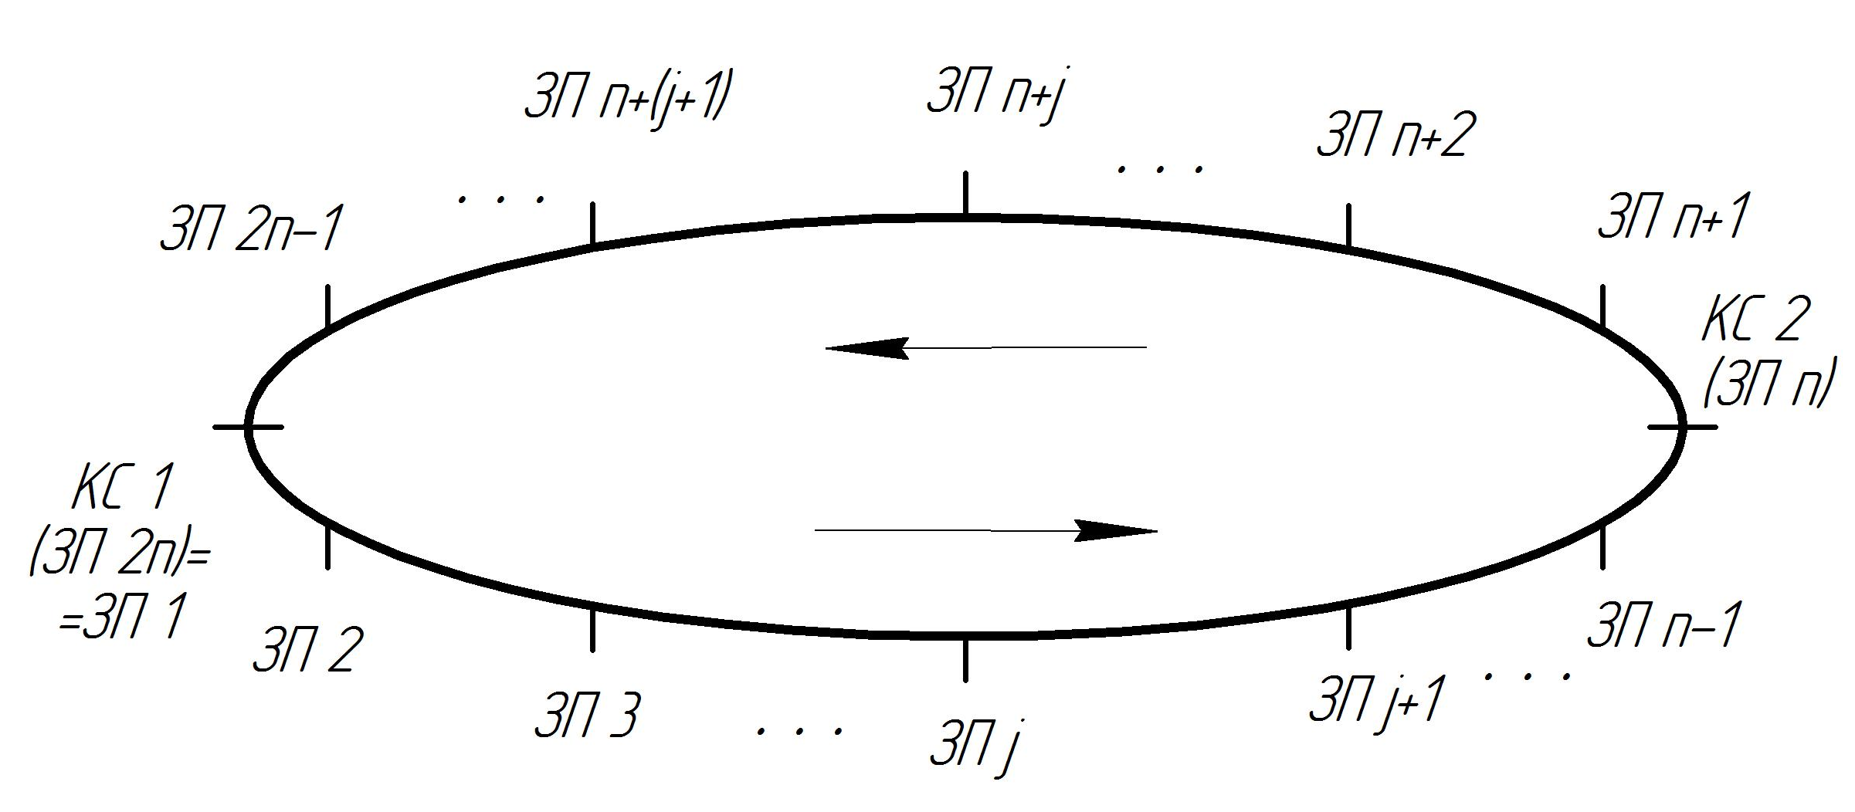

Рисунок 5.3. Схема руху за маятниковим маршрутом у двох
напрямках

5.4. Рух міського пасажирського транспорту ділянками
транспортної мережі з обмеженням швидкості

Найбільша швидкість транспортних засобів міського пасажирського транспорту у транспортному потоці регулюється Правилами дорожнього руху. На окремих ділянках маршруту руху (відповідно до умов руху) можливі різні значення (рівні0 найбільшої дозволеної швидкості. На цих ділянках траси для транспортних засобів різних видів транспорту Правила технічної експлуатації встановлюють зниження швидкості руху.
Розрізняють вісім рівнів обмеження найбільшої швидкості руху транспортного засобу при русі перегоном:
- перший $V_{1}=5$ км/год;
- другий $V_{2}=\text{10}$ км/год;
- третій $V_{3}=\text{15}$ км/год;
- четвертий $V_{4}=\text{20}$ км/год;
- п’ятий $V_{5}=\text{25}$ км/год;
- шостий $V_{6}=\text{30}$ км/год;
- сьомий $V_{7}=\text{35}$ км/год;
- восьмий $V_{8}=\text{40}$ км/год.
Водій вибирає швидкість руху транспортного засобу при русі ділянками траси маршруту самостійно з урахуванням таких факторів:
- дозволеної правилами дорожнього руху і правилами технічної експлуатації найбільшої швидкості;
- інтенсивності руху;
- дорожніх і атмосферних умов;
- технічного стану та наповнення транспортного засобу, забезпечуючи виконання розкладу і дотримання безпеки руху.
Швидкість руху ділянками з постійним обмеженням швидкості.
За поданням підрозділів транспортного підприємства (служби безпеки руху, служби шляху, енергослужби, служби руху) наказом керівника підприємства визначені ділянки транспортної мережі з постійним обмеженням швидкості.
До ділянок транспортної мережі з постійним обмеженням швидкості відносять ділянки, на яких розташовані:
- спеціальні частини контактної мережі;
- спеціальні частини рейкового шляху;
- перетинання із залізничними коліями;
- криві в плані траси маршруту;
- поздовжні ухили;
- перешкоди руху (ділянки особливого руху).
Спеціальними частинами контактної мережі є:
- повітряні перехрестя проводів контактної мережі тролейбусних ліній, тобто тролейбус-тролейбус (рис. 5.4а);
- повітряні перехрестя проводів контактної мережі трамвая з проводами контактної мережі тролейбуса (рис. 5.4б);
- автоматичні керовані повітряні стрілкові вузли (стрілки розходження) (рис. 5.4а);
- повітряні збіжні стрілкові вузли (стрілки сходження) (рис. 5.4б).
Стрілка автоматична – це пристрій, призначений для перекладання струмоприймачів в один із двох напрямків руху на вибір водія. 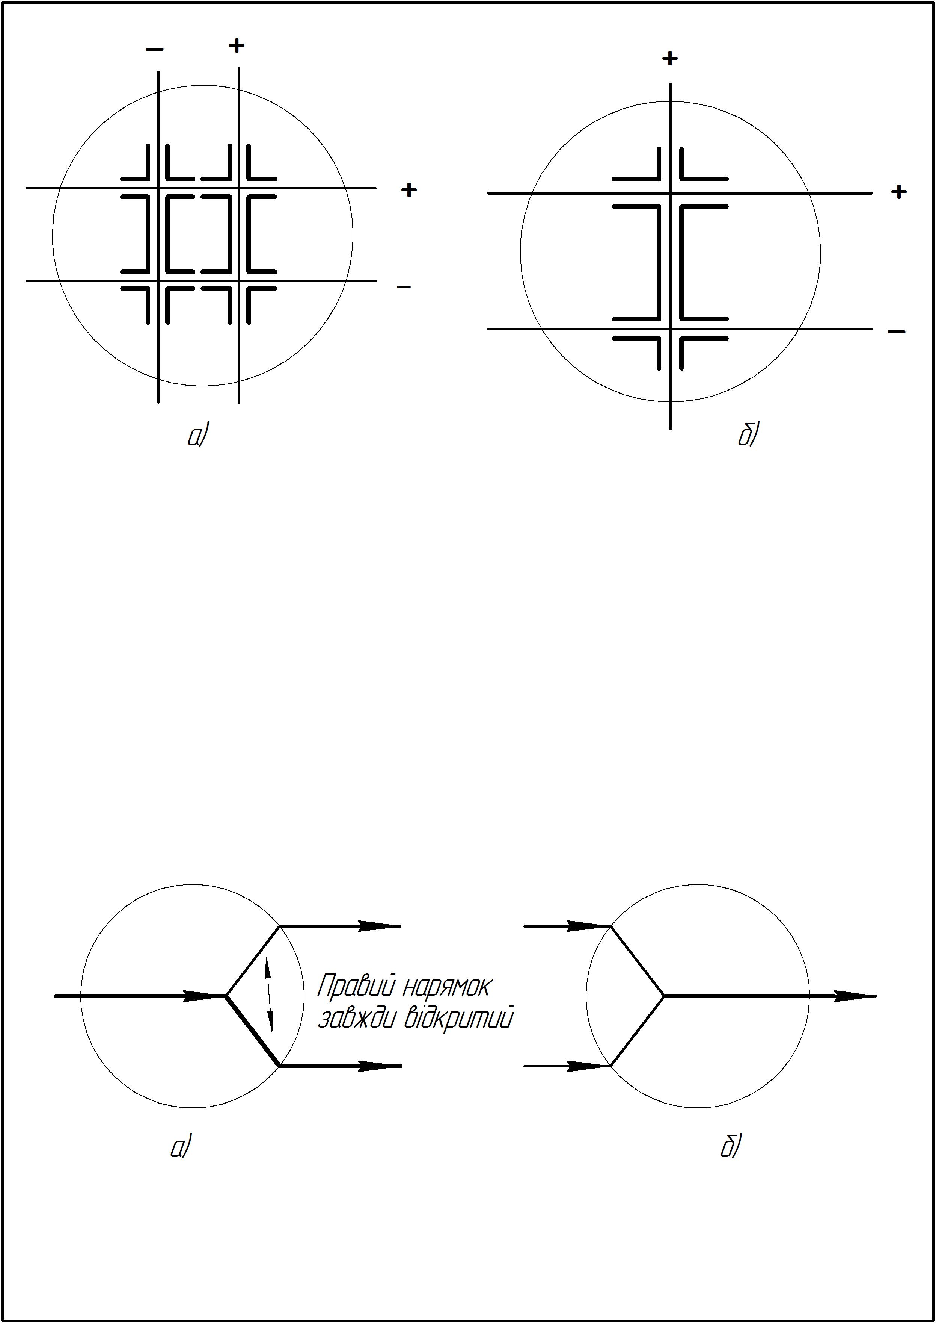

Рисунок 5.4. Схеми повітряних перетинань контактної мережі
а – тролейбус-тролейбус; б – трамвай-тролейбус

Рисунок 5.4. Схеми повітряних стрілкових вузлів контактної мережі
а – стрілка розходження; б – стрілка сходження

Нормальне положення стрілки керованої водієм – це відкритий правий напрямок. Таке положення відновлюється автоматично, щоразу після проходження міського електричного транспортного засобу ліворуч.
Місця встановлення автоматичних стрілок перед перехрестями не меншу 20 м (30 м – при русі шарнірно з’єднаних машин).
Стрілка збіжна – це пристрій, призначений для переводу та злиття двох тролейбусних ліній, який не має рухомих частин. Збіжну стрілку розташовують за перехрестям не менше як за 10 м.
Швидкість руху тролейбусних машин, трамвайних вагонів та довжину ділянки при проходженні спеціальних частин контактної мережі обирають згідно з такими правилами:
Правило 1. Найменшу довжину ділянки з і-м рівнем обмеження швидкості руху (і=4) для трамвайних вагонів і тролейбусних машин при проходженні повітряного перетинання контактної мережі приймають $l_{4}$=10 м, а максимально дозволену швидкість руху – $V_{4}=\text{20}$ км/год.
Правило 2. Найменшу довжину ділянки з і-м рівнем обмеження швидкості руху (і=2) при проходженні повітряних стрілок контактної мережі тролейбусними машинами приймають $l_{2}$=10 м, а максимально дозволену швидкість – $V_{2}=\text{10}$ км/год.
Спеціальними частинами рейкового шляху є:
- рейкові стрілочні переводи (відгалуження). До них ставлять автоматичну стрілку розбіжності та стрілку сходження;
- рейкові перетинання трамвайних шляхів (трамвай-трамвай).

Швидкість руху трамвайних вагонів та довжину ділянки при проходженні спеціальних частин рейкового шляху обирають так:
Правило 3. Найменшу довжину ділянки з і-м рівнем обмеження швидкості руху (і=1) при проходженні трамвайними вагонами перетинання трамвайних шляхів і стрілочних переводів приймають $l_{1}$=30 м і $l_{1}$=45 м, якщо на ділянці маршруту працюють дво-тривагонні поїзди, а максимально дозволену швидкість – $V_{1}=5$ км/год.
Згідно з Правилами технічної експлуатації перетинання тролейбусних, трамвайних ліній з електрифікованими залізничними коліями необхідно передбачати в різних рівнях. Для цього споруджують шляхопроводи (мости, естакади). Висота яких від рівня дорожнього покриття головки рейки до низу ферми залізничного шляхопроводу повинна бути не менше 4,5 м.
Перетинання тролейбусних і трамвайних ліній з не електрифікованими внутрішніми під’їзними коліями промислових підприємств допускають розташовувати на одному рівні. При цьому повинні бути передбачені заходи щодо забезпечення безпеки руху й умови видимості (тобто світлофорна сигналізація, огороджувальні пристрої). Кут перетинання повинен бути не менше $\text{45}°$. Для відповідного перетинання повинна бути розроблена інструкція, в якій описана експлуатація перетинання, взаємна сигналізація, освітлення, час користування, охорона.
Швидкість руху автобусів, тролейбусних машин та трамвайних вагонів і дожину ділянки при проходженні перетинань із залізничними коліями обирають згідно таких правил:
Правило 4. Найменшу довжину ділянки з і-м рівнем обмеження швидкості руху (і=2) при проходженні залізничного переїзду трамвайними вагонами приймають $l_{2}$=45 м для трьох вагонних поїздів і $l_{2}$=30 м для всіх інших. Максимально дозволена швидкість становить $V_{2}=\text{10}$ км/год.
Правило 5. Найменшу довжину ділянки з і-м рівнем обмеження швидкості руху (і=4) при проходженні залізничного переїзду тролейбусами і автобусами приймають $l_{4}$=25 м, якщо на ділянці працюють з’єднані машини і $l_{4}$=20 м – для інших. Максимально дозволена швидкість руху тролейбусних і автобусних машин при проходженні залізничного переїзду становить $V_{4}=\text{20}$ км/год.
Радіус кривих, розташованих на трасі маршруту руху тролейбусних і автобусних машин, в яких відбувається зниження швидкості, не повинен перевищувати 70 м. При русі по кривих з більшим радіусом водії транспортних засобів (тролейбуса й автобуса) вибирають величину максимальної швидкості самостійно, залежно від умов руху.
Швидкість руху автобусів та тролейбусних машин при проходженні кривих у плані траси маршруту обирають так:
Правило 6. При проходженні кривих малого радіуса до 70 м тролейбусними та автобусними машинами, швидкість руху не повинна перевищувати $V_{3}=\text{15}$ км/год. Довжину ділянки обмеження швидкості (довжину кривої) приймають як таку, що дорівнює величині результату виміру по трасі маршруту.

Максимальна швидкість руху кривими, розташованими на трасі руху трамвайних маршрутів, регламентована Правилами технічної експлуатації.
При проходженні кривих трамвайними вагонами приймають такі максимальні швидкості:
- $V_{2}=\text{10}$ км/год (радіус до 25 м);
- $V_{3}=\text{15}$ км/год (радіус до 50 м);
- $V_{4}=\text{20}$ км/год (радіус до 50$…$75 м);
- $V_{5}=\text{25}$ км/год (радіус до 75$…$100 м);
- $V_{6}=\text{30}$ км/год (радіус більше 100 м).
Схил – елемент поздовжнього профілю колії, що має нахил до горизонтальної лінії. Схил при русі від нижньої точки до вищої називають підйомом, зворотний – спуском.
Експлуатація тролейбусних (автобусних) машин допускається на вулицях і дорогах з ухилом не більше 80%, допускається експлуатація з ухилом до 90% довжиною не більше 30 м. На ухилах понад 80% можуть експлуатуватися машини, конструкція яких спеціально розрахована на роботу в таких умовах.
Швидкість руху автобусів та тролейбусних машин при проходженні поздовжніх схилів у плані траси маршруту обирають так:
Правило 7. При проходженні ухилів тролейбусними (автобусними) машинами максимальна швидкість руху дорівнює: на 40$…$50% – $V_{8}=\text{40}$ км/год; на 50$…$70% – $V_{7}=\text{35}$ км/год; на 70$…$90% – $V_{6}=\text{30}$ км/год. Довжину ділянки обмеження швидкості (довжину схилу) визначають за результатом його вимірювання в реальній трасі маршруту руху.
Поздовжній схил ліній трамвая не повинен перевищувати:
90% – при русі одиночних вагонів або двовагонних поїздів за системою «багатьох одиниць». Поїзд «за системою багатьох одиниць» – це поїзд, сформований із двох і більше транспортних засобів і керованих з одного пульта;
80% – при русі поїздів з моторного й причіпного вагонів тривагонних поїздів, керованих за системою «багатьох одиниць»;
60% – при русі тривагонних (моторного та двох причіпних вагонів) або одновагонного з’єднання шестиосного вагону.
Швидкість руху трамвайних вагонів при проходженні поздовжніх схилів у плані траси маршруту обирають так:
Правило 8. При проходженні схилів трамвайними вагонами максимальна швидкість руху дорівнює: на 30$…$50% – $V_{5}=\text{25}$ км/год; на 50$…$70% – $V_{4}=\text{20}$ км/год; на 70$…$90% – $V_{3}=\text{15}$ км/год. В осінньо-зимовий період на схилах понад 30% рекомендована максимальна швидкість $V_{2}=\text{10}$ км/год. Довжину ділянки обмеження швидкості (довжину схилу) визначають за результатом його вимірювання в реальній трасі маршруту руху.
До ділянок особливого руху відносять рух:
- при буксируванні машин/вагонів (несправності склоочисників у дощову, снігову погоду). За цих умов максимальна швидкість руху становить $V_{4}=\text{20}$ км/год;
- при проїзді повз колону, що рухається, $V_{3}=\text{10}$ км/год.
- при проїзді місць скупчення пішоходів, при русі назад, поганій видимості (туман, заметіль), при русі тролейбуса із граничним відхилення штанг струмоприймача від осі підвіски контактного проводу $V_{1}=5$ км/год;
- по дорозі покритій водою, мокрим снігом $V_{1}=5$ км/год (при висоті снігового або водяного покриву на дорозі більше 150 мм експлуатація тролейбусів заборонена).
Швидкість руху ділянками з тимчасовим обмеження швидкості.
Крім постійних ділянок обмеження швидкості існують ділянки транспортної мережі з тимчасовим обмеженням швидкості. До таких відносять ділянки:
- з незадовільним технічним станом шляху;
- на яких виконують шляхові або ремонтні роботи $V_{4}=\text{20}$ км/год;
- реконструкції або ремонт контактної мережі $V_{1}=5$ км/год.

5.5. Заходи підвищення швидкості руху транспортних засобів

На швидкість руху транспортних засобів впливають багато факторів, головні з них:
- динамічні характеристики та технічний стан транспортного засобу;
- стан енергопостачання, дорожнього та шляхового господарства;
- особливості траси маршруту (напрямок, схили, радіуси кривих, кількість перетинань і т.ін.);
- інтенсивність міського руху та система регулювання вуличним рухом;
- місце розташування зупинних пунктів і відстань між ними (із збільшенням довжини перегону швидкість збільшується);
- величина пасажиропотоку (вантажопотоку), яка впливає на час пасажирообміну на зупинковому пункті;
- частота руху транспортних засобів; регулярність, пропускна здатність транспортної мережі;
- погодні умови, видимість на шляху, температура та вологість повітря;
- вуличне освітлення траси;
- якість водіння (класність водія).
Для підвищення швидкості використовують три групи заходів.
1. Містобудівні заходи. Пов’язані з великими капітальними витратами:
- облаштування відособленого полотна для рейкового транспорту, що передбачає зниження затримок на перехрестях і впливу транспортного потоку;
- облаштування перетинання на різних рівнях;
- розширення проїзної частини, розміщення дорожніх знаків;
- облаштування зручних підвищених посадкових площадок для усунення простою на зупиночних пунктах.
2. Організаційні заходи. Не вимагають значних витрат, тому що їх реалізують працівники (штат) транспортних підприємств. До них відносять:
- раціональне розміщення зупиночних пунктів на транспортній мережі, оскільки збільшення довжини перегону на 100 м додає швидкості сполучення на 1 км/год. Швидкість сполучення визначають за формулою

$V_{C}=\sqrt[3]{l_{\text{пер}}}$; (5.13)

- підвищення пропускної здатності зупиночних пунктів та інших елементів транспортної мережі;
- ведення раціональної системи регулювання рухом на перетинаннях транспортної мережі та в її вузлах;
- виявлення резервів часу в маршрутних розкладах шляхом систематичного хронометражу;
- упорядкування руху всіх видів транспорту на відповідній мережі;
- ведення чіткої диспетчерської служби.
3. Конструкційні заходи. Спрямовані на вдосконалення конструкцій транспортних засобів, які б мали такі особливості: вищі динамічні характеристики, широкі дверні прорізи, збільшену кількість дверей, низький рівень підлоги в салоні пасажирського приміщення.
Мета застосування цих заходів – зменшення впливу автомобільного транспорту та часу пасажирообігу на зупинних пунктах.

5.6. Прискорення розгону (пуску) транспортного засобу

Прискорення транспортного засобу – це темп нарощування швидкості.
Пускове прискорення – це середній темп нарощування швидкості від моменту пуску до виходу на автоматичну характеристику. Пускове прискорення змінюється в процесі пуску залежно від схеми керування рушієм. Визначають за формулою

$a_{\text{пуск}}=3,6\frac{V_{а\text{.}х}}{t_{\text{пуск}}}$, (5.14)

де $V_{а\text{.}х}$ – швидкість виходу на автоматичну характеристику, км/год;
$t_{\text{пуск}}$ – повний час розгону транспортного засобу від швидкості $V=0$ до
$V_{а\text{.}х}$, с.
Середнє пускове прискорення трамвайних вагонів від моменту включення двигуна до швидкості 30 км/год на рівній ділянці шляху і напрузі в контактній мережі 550 В повинне бути не менше 0,9 м/с²; час розгону тролейбусів, автобусів на горизонтальній ділянці дороги до швидкості 50 км/год не більше 16 с, відповідно $a_{\text{пуск}}=3,6⋅\text{50}/\text{16}=0,\text{868}$ м/с².
Величина пускового прискорення обмежується таким параметрами: потужністю тягового двигуна (двигуна внутрішнього згоряння);, коефіцієнтом зчеплення, комфортабельністю пасажирів та безпекою руху. Тому максимально допустиме значення $a_{\text{пуск}}=1,5$ м/с². Рекомендовані межі 0,9 м/с²$a_{\text{пуск}}≤1,5$ м/с².
Швидкість наростання прискорення (сповільнення) визначає комфортабельність пасажирських перевезень і є похідним прискорення в часі

$\frac{{\text{da}}_{\text{пуск}}}{\text{dt}}=\frac{d^{2}V_{\text{пуск}}}{{\text{dt}}^{2}}$, (5.15)

Похідні прискорення характеризують поштовхи, які сприймаються пасажирами як дискомфорт. Відповідно до вимог Правил технічної експлуатації вони не повинні перевищувати 2 м/с³.
Тема 6
ГАЛЬМОВІ ВЛАСТИВОСТІ
ТРАНСПОРТНИХ ЗАСОБІВ

6.1. Діаграма гальмування транспортного засобу
6.2. Сповільнення при гальмуванні автомобіля
6.3. Шлях гальмування, гальмовий і зупинний шляхи

6.1. Діаграма гальмування транспортного засобу

Гальмові властивості забезпечують транспортним засобам
- максимальне сповільнення;
- утримання на схилі.
Сповільнення – це зменшення швидкості руху за одиницю часу. Цю можливість характеризують показники:
- гальмове сповільнення (гальмове прискорення) $a_{Г}$;
- гальмовий шлях $L_{Г}$;
- похідна прискорень у часі ${\text{da}}_{Г}/\text{dt}$.
Утримання на схилі характеризує показник – величина кута схилу.
Гальмовий шлях і сповільнення залежать від таких параметрів:
- швидкості руху;
- ваги транспортного засобу;
- стану покриття;
- профілю проїзної частини;
- стану бігової частини покришок.
Гальмові властивості транспортного засобу забезпечують такі гальмівні системи:
- робоча;
- запасна;
- стоянкова;
- допоміжна.
Робоча і запасна системи автомобіля мають гідравлічний, пневматичний або комбінований привод. Такий привод забезпечує однаковий тиск у всіх гальмових циліндрах і одночасність наростання тиску в них.
Оскільки безпека руху істотно залежить від гальмових властивостей автомобілів, то гальмові системи всіх автомобілів, які експлуатується на дорогах загального користування, повинні відповідати однаковим вимогам. Ці вимоги регламентовані міжнародними Правилами №13 ЄЕК ООН.
При гальмуванні із блокованими колесами кінетична енергія маси транспортного засобу , що рухається, поступово перетворюється в роботу сил тертя в контактах коліс із недеформованою дорогою. Якщо колеса не зблоковані, тоді ця енергія перетворюється в теплову енергію частково в гальмових механізмах і частково в контакті коліс із дорогою.
Графік залежностей сповільнення і швидкості руху від часу гальмування називають діаграмою гальмування (рис. 6.1).
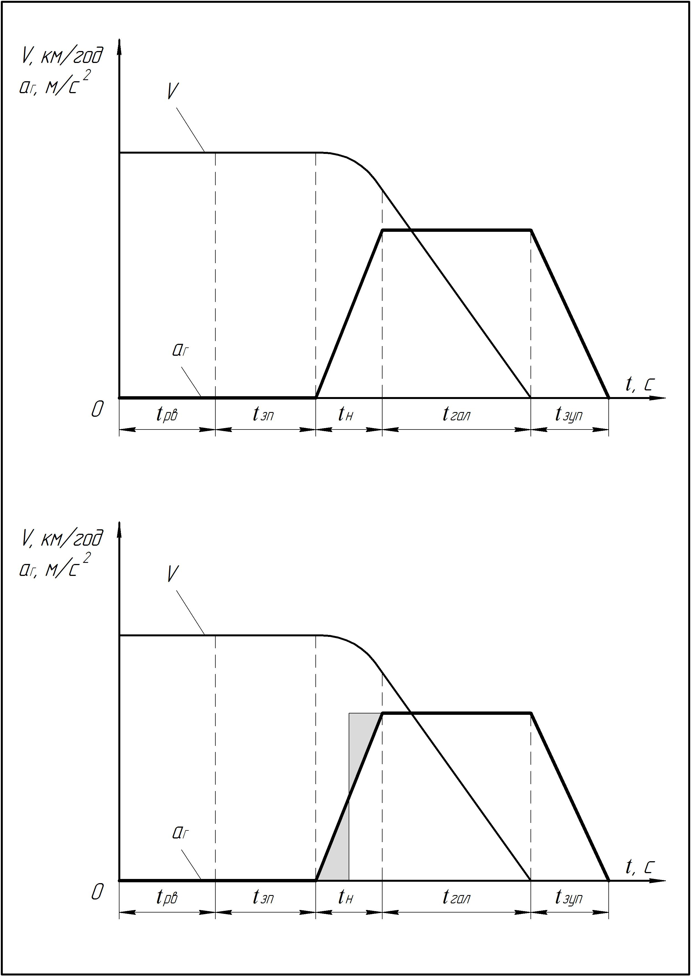
Рисунок 6.1. Гальмова діаграма транспортного засобу

Час гальмування $T_{Г}$ складається із часу реакції водія $t_{\text{рв}}$, часу запізнювання привода $t_{\text{зп}}$, часу наростання сповільнення $t_{н}$, часу гальмування з постійним сповільнення $t_{\text{гал}}$.

$T_{Г}=t_{\text{рв}}+t_{\text{зп}}+t_{н}+t_{\text{гал}}$. (6.1)

Час реакції водія – це проміжок часу з моменту, коли водій помітив перешкоду, і до моменту торкання ногою педалі гальма.
За час реакції $t_{\text{рв}}$ водій оцінює обстановку і переносить ногу на педаль гальма. Тривалість складової $t_{\text{рв}}$ визначається індивідуальними особливостями водія (психічною і фізичною реакціями), а також станом очікування. Якщо водій очікує появу перешкоди, то, залежно від індивідуальних властивостей (статі, віку, фізичного стану), тривалість коливається від 0,2 до 2 с. У протилежному випадку, якщо не очікує появи перешкоди, час реакції водія становить 1,5$…$6 с.
Визначити час реакції водія можна тестовими випробуваннями. Тоді $t_{\text{рв}}$ має конкретні значення. Якщо таких даних немає, то у розрахунках приймають середнє значення часу реакції $t_{\text{рв}}$=0,8$…$1,5 с. Вважають, що за цей проміжок часу швидкість транспортного засобу не змінилася, а сповільнення – дорівнює нулю.
Час запізнювання приводу – це час, який починається з передачі зусилля від гальмової педалі і закінчується з появою тиску в гальмових механізмах. За цей час вибираються зазори в приводі, відкривається клапан у гальмовому крані, і тиск передається трубопроводами до гальмових циліндрів. Величина цього часу залежить від типу приводу (гідравлічний, пневматичний), конструкції гальмових механізмів (дискові, барабанні). Час запізнювання приводу приймають для гідроприводу з дисковим механізмом $t_{\text{зп}}$=0,05$…$0,07 с, а з барабанним $t_{\text{зп}}$=0,07$…$0,15 с. Якщо привод пневматичний $t_{\text{зп}}$=0,15$…$0,3 с. за час запізнювання приводу швидкість не змінюється, а сповільнення дорівнює нулю.
Час наростання сповільнення – за цей час сповільнення змінюється від нульового значення до максимального, величина якого обмежена зчіпними можливостями коліс з опорною поверхнею. Прийнято, що прискорення за час $t_{н}$ наростає за лінійним законом, а тому графіком прискорення буде похила лінія. Графіком швидкості на цій ділянці буде крива, описувана параболою. Величина $t_{н}$ залежить, насамперед, від приводу. Якщо привод гідравлічний, тоді $t_{н}$=0,05$…$0,15 с, якщо ж привод пневматичний, тоді $t_{н}$=0,15$…$0,4 с.
Час спрацьовування гальмової системи – це сума $t_{c}=t_{\text{зп}}+t_{н}$. Згідно з міжнародними Правилами №13 ЄЕК ООН ця сума повинна бути менше 0,6 с.
Час гальмування з постійним сповільненням. Графіком на цій ділянці буде пряма, паралельна осі абсцис. Якщо сповільнення постійне, тоді швидкістю руху автомобіля на цій ділянці буде похила лінія.

6.2. Сповільнення при гальмуванні автомобіля

Гальмове сповільнення – це середній темп зміни швидкості від початку гальмування (швидкість $V_{Г}$) до повної зупинки $V_{\text{зуп}}=0$

$a_{Г}=3,6 \frac{V_{Г}}{T_{Г}}$, (6.2)

де $V_{Г}$ – швидкість початку гальмування, км/год;
$T_{Г}$ – повний час гальмування від $V_{Г}$ до $V_{\text{зуп}}=0$, с;

0,9 м/с²$a_{Г}≤3$м/с².

При екстреному гальмуванні допускають $a_{Г}≥5$ м/с², хоча при цьому можливі травми пасажирів.
Великі значення $a_{Г \text{пуск}}$ знижують міцність кузова та механізмів транспортних засобів, а також комфортабельність перевезення пасажирів. Тому прагнуть до зменшення відмінності між максимальними і номінальними значеннями прискорень $a_{Г \text{пуск}}=a_{Г}$. Цій умові задовольняють схеми керування пуском і гальмуванням тягових двигунів, які виключають різні коливання пускового й гальмового прискорення. Зокрема, для міського електричного транспорту застосовують тиристорно-імпульсну систему керування – систему безступінчастого автоматичного пуску та гальмування.
Становить особливий інтерес максимальне сповільнення, що виникає при гальмуванні із блокованими колесами.
Розрахункова схема сил, що діють на транспортний засіб при гальмуванні на підйомі із блокованими колесами зображена на рис. 6.2.
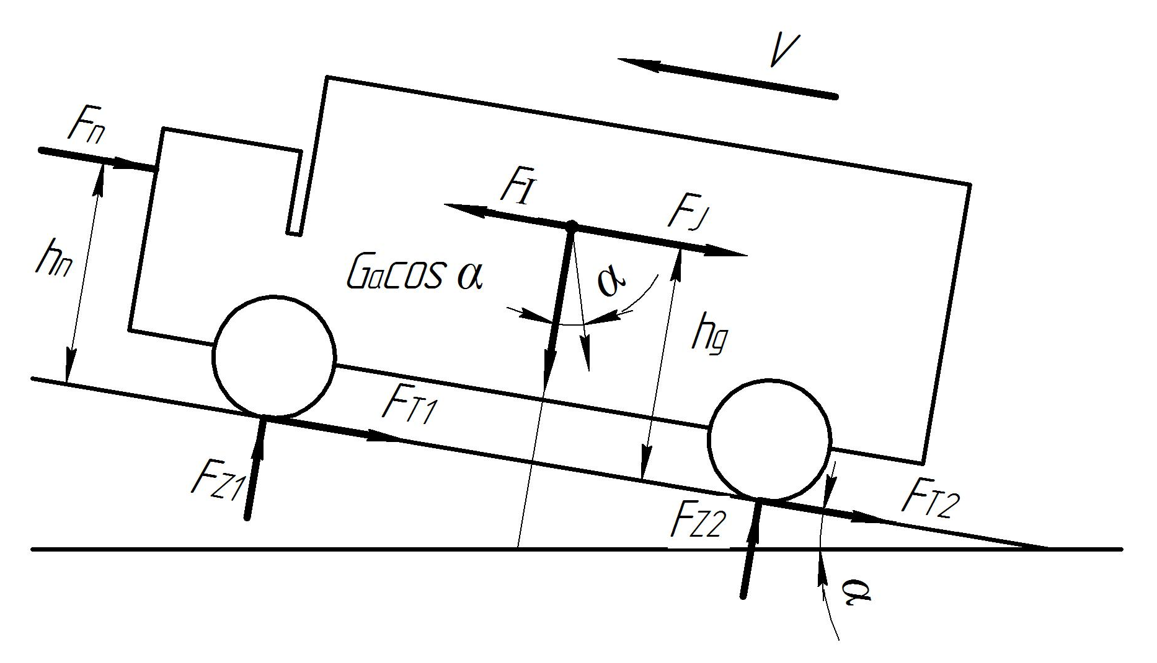
Рисунок 6.2. Схема сил при гальмуванні із блокованими колесами

Відповідно до розрахункової схеми на автомобіль при гальмуванні діють такі сили:
1. Інерційна сила $F_{I}$, прикладена в центрі маси автомобіля і спрямована в напрямку руху, визначають її за формулою

$F_{I}=m_{a}⋅a_{Г}$, (6.3)

де $m_{a}$ – маса транспортного засобу, кг.
2. Гальмові сили $F_{T1}$, $F_{T2}$ на колесах передньої та задньої осей, які досягають максимальних значень, обмежених зчіпними властивостями з опорною поверхнею. Ці сили визначають залежностями:

$F_{T1}=ϕ⋅R_{Z1}$, $F_{T2}=ϕ⋅R_{Z2}$, (6.4)

де $ϕ$ – коефіцієнт зчеплення;
$F_{T1}$, $F_{T2}$ – нормальні реакції опорної поверхні відповідно на колесах
передньої та задньої осей.
3. Сила опору підйому $F_{J}$. Визначають її за формулою

$F_{J}=m_{a}⋅g⋅\text{sin}α$, (6.5)

де $α$ – кут підйому, град.
4. Сила опору повітря $F_{П}$. Визначають її за формулою

$F_{П}=k_{П}⋅F⋅V^{2}$. (6.6)

З урахуванням розрахункової схеми сил при гальмуванні із блокованими колесами (див. рис. 6.2), можна скласти рівняння сил паралельних опорній поверхні

$F_{I}=F_{T1}+F_{T2}+F_{J}+F_{П}$. (6.7)

Якщо врахувати, що колеса заблоковані при гальмуванні, тоді сповільнення досягає максимального значення $a_{Г}=а_{Г\text{max}}$. У цьому випадку сума гальмових сил на колесах транспортного засобу дорівнює

$F_{T1}+F_{T2}=ϕ\left(R_{Z1}+R_{Z2}\right)$. (6.8)

З рівності сил, нормальних до опорної поверхні (див. рис. 6.2), маємо

$R_{Z1}+R_{Z2}=G_{a}⋅\text{cos}α=m_{a}⋅g⋅\text{cos}α$, (6.9)

де $G_{a}$ – вага транспортного засобу, кг.
Підставивши значення у рівняння (6.7), отримаємо

$m_{a}⋅a_{Г\text{max}}=ϕ⋅m_{a}⋅g⋅\text{cos}α+m_{a}⋅g⋅\text{sin}α+k_{П}⋅F⋅V^{2}$. (6.10)

З рівняння (6.10) визначимо максимальне сповільнення, яке буде при гальмуванні із блокованими колесами

$a_{Г\text{max}}=g \left(ϕ⋅\text{cos}α+\text{sin}α\right)+\frac{k_{П}⋅F⋅V^{2}}{m_{a}}$. (6.11)

Якщо силою опору повітря знехтувати через її малість, тоді при русі на підйом максимальне сповільнення дорівнює:

$a_{Г\text{max}}=g \left(ϕ⋅\text{cos}α+\text{sin}α\right)$. (6.12)

На горизонтальній дорозі, тобто при $α=0°$, маємо $a_{Г\text{max}}=g⋅ϕ$.
З аналізу рівняння (6.12) можна зробити висновок, що максимальне сповільнення автомобіля при гальмуванні залежить тільки від зчіпних можливостей шини з опорною поверхнею, які враховуються коефіцієнтом зчеплення, і кута підйому, якщо опором повітря знехтувати. На горизонтальній дорозі сповільнення залежить тільки від коефіцієнта зчеплення, якщо впливом повітря знехтувати.

6.3. Шлях гальмування, гальмовий і зупинний шляхи

Гальмові якості автомобіля оцінюють за:
- максимальним сповільненням;
- часом гальмування із блокованими колесами;
- гальмовим шляхом.
Основним параметром, за яким оцінюють робочу гальмову систему, є гальмовий шлях $L_{Г}$. Це відрізок шляху, який проходить транспортний засіб від моменту початку гальмування (натискання водія на гальмову педаль або рукоятку) до повної зупини транспортного засобу.
Час гальмування з максимальним сповільненням до повної зупинки визначають за формулою

$t_{\text{min}}=\frac{V}{a_{Г\text{max}}}=\frac{V}{g \left(ϕ⋅\text{cos}α+\text{sin}α\right)}$. (6.13)
При визначенні гальмових властивостей автомобілів користуються поняттям шлях гальмування транспортного засобу $L_{Г\text{min}}$. Це слід, що залишає транспортний засіб на дорозі (шлях, пройдений автомобілем із заблокованими колесами). У цьому випадку кінетична енергія автомобіля обумовлена тільки масою, що поступово рухається, оскільки колеса автомобіля заблоковані. Ця енергія буде перетворюватися в роботу сил тертя в контакті коліс із недеформованою дорогою. Якщо знехтувати опором повітря, при умові, що дорога горизонтальна, то отримаємо

$E_{\text{кін}}=А_{\text{ТР}}$, (6.14)

де $E_{\text{кін}}$ – кінетична енергія транспортного засобу, $E_{\text{кін}}=\frac{m_{a}⋅V^{2}}{2}$;
$A_{\text{TP}}$ – робота сил тертя в контакті коліс із недеформованою
горизонтальною дорогою, $A_{\text{TP}}=F_{\text{TP}}⋅L_{Г_{\text{min}}}$;
тут $F_{\text{TP}}$ – сила тертя між шинами та недеформованою дорогою.
Силу тертя між шинами та недеформованою дорогою визначають за формулою

$F_{\text{TP}}=ϕ⋅m_{a}⋅g$. (6.15)

Після підстановок і перетворень, отримаємо:

$\frac{m_{a}⋅V^{2}}{2}=F_{\text{TP}}⋅L_{Г_{\text{min}}}$; $\frac{m_{a}⋅V^{2}}{2}=ϕ⋅m_{a}⋅g⋅L_{Г_{\text{min}}}$;

$L_{Г\text{min}}=\frac{V^{2}}{2ϕ⋅g}$. (6.16)

На відміну від шляху гальмування, гальмовий шлях враховує додатково властивості гальмової системи, а саме: час запізнювання приводу та наростання сповільнення.
Для отримання залежності щодо визначення гальмового шляху користуються діаграмою гальмування, яка зображена на рис. 6.3.
Діаграму будують в координатах $V, t$. З точки $A$ з абсцисою $t_{н}/2$ проводять вертикальну лінію. Отримують два заштрихованих трикутники. Якщо врахувати, що їхні площі однакові, то можна вважати, що прискорення на ділянці $\left(t_{з}+t_{н}/2\right)$ дорівнює нулю, швидкість руху автомобіля $V$. У цьому випадку за час $\left(t_{н}/2+t_{\text{гал}}\right)$ автомобіль буде рухатися із заблокованими колесами та пройде шлях $L_{Г\text{min}}$.
Зазначимо, що $t_{г}$ – це час гальмування з максимальним сповільненням за умови, що сповільнення за час його наростання $t_{н}$ змінюється від нуля до $а_{Г\text{max}}$. Відповідно гальмовий шлях визначають за формулою

$L_{Г}=\left(t_{\text{зп}}+\frac{t_{н}}{2}\right)⋅V+L_{Г\text{min}}$. (6.17)

Рисунок 6.3. Гальмова діаграма транспортного засобу

Залежність для визначення $L_{Г\text{min}}$ (6.16) отримана за умови, що коефіцієнт зчеплення всіма колесами автомобіля однаковий. Однак, при гальмуванні на дорозі з високим коефіцієнтом зчеплення він різний. Це розходження враховується коефіцієнтом ефективності гальмування $k_{e}$. Отже, гальмовий шлях визначають за формулою

$L_{Г}=\left(t_{\text{зп}}+\frac{t_{н}}{2}\right)⋅V+\frac{k_{e}⋅V^{2}}{2ϕ⋅g}$. (6.17)

Коефіцієнт ефективності гальмування $k_{e}$ враховує розходження коефіцієнтів зчеплення між всіма колесами.
При коефіцієнті зчеплення $ϕ>0,4$ рекомендують для легкових автомобілів приймати $k_{e}$=1,2, а для всіх вантажних $k_{e}$=1,4. При значеннях коефіцієнтів зчеплення $ϕ≤0,4$ можна приймати $k_{e}$=1.
Гальмовий шлях трамвайного вагона при номінальному навантаженні на горизонтальній ділянці шляху із сухими та чистими рейками при швидкості гальмування 30 км/год не повинен перевищувати 35 м при випадковому гальмуванні, 16 м при екстреному гальмуванні із застосуванням електромагнітних рейкових гальм.
Гальмовий шлях порожнього тролейбуса (автобуса) на горизонтальній ділянці шляху, що має сухе асфальтове покриття при швидкості початку гальмування 30 км/год становить 11 м (при екстреному гальмуванні, одночасному включенні електричних і механічних гальм).
Зупинний шлях транспортного засобу $L_{З}$ – це шлях, який проходить засіб із моменту, коли водій помітив перешкоду, і до повної зупинки. Він включає шлях, який проходить транспортний засіб за час реакції водія, і гальмовий шлях. Визначають зупиночний шлях за формулою

$L_{З}=t_{p}⋅V+L_{Г}=\left(t_{\text{рв}}+t_{\text{зп}}+\frac{t_{н}}{2}\right)⋅V+\frac{k_{e}⋅V^{2}}{2ϕ⋅g}$. (6.18)

Зупинний шлях визначений за формулою (6.18) не враховує впливу повітря через його малорухливість.
Із трьох розглянутих гальмових шляхів (шлях гальмування, гальмовий, зупинний) тільки гальмовий шлях враховує властивості гальмової системи та виключає суб’єктивний вплив водія, а тому є об’єктивною характеристикою робочої гальмівної системи.
Швидкість наростання сповільнення визначає комфортабельність пасажирських перевезень і є похідним прискорення в часі

$\frac{{\text{da}}_{Г}}{\text{dt}}=\frac{d^{2}V_{Г}}{{\text{dt}}^{2}}$, (6.19)

Похідна гальмівного сповільнення характеризує поштовхи при сповільненні, які сприймаються пасажирами як дискомфорт. Відповідно до вимог Правил технічної експлуатації вони не повинні перевищувати 2м/с³.

Тема 7
ПРОХІДНІСТЬ І МАНЕВРЕНІСТЬ
ТРАНСПОРТНИХ ЗАСОБІВ

7.1. Прохідність транспортного засобу
7.2. Маневреність транспортного засобу

7.1. Прохідність транспортного засобу

Прохідність і маневреність транспортного засобу визначають за одними і тими ж показниками рухомого складу.
Прохідність і маневреність будь-якого транспортного засобу обмежені. Тому нормальні та граничні умови експлуатації транспортних засобів обумовлюються Правилами технічної експлуатації.
Прохідність – це здатність транспортного засобу долати нерівності місцевості, злами поздовжнього профілю, затяжні підйоми та спуски, криві малих радіусів, ділянки зі зниженим зачепленням, залиті водою, вкриті снігом.
Втрата прохідності може бути повною (буксування на місці, застрявання) або частковою (зниження швидкості, збільшення витрати палива). У загальному випадку прохідність автомобілів обмежується недостатньою міцністю та деформованістю опорної поверхні, наявністю нерівностей і перешкод.
За показниками прохідності автомобілі поділяють на:
- автомобілі обмеженої прохідності (дорожні) – це неповно приводні автомобілі колісних формул $4×2$; $6×4$; $8×4$; $6×2$;
- автомобілі підвищеної прохідності – це повно приводні автомобілі колісних формул $4×4$; $6×6$;
- автомобілі високої прохідності колісних формул $8×8$; $\text{10}×\text{10}$.
Розрізняють поздовжню та поперечну прохідність транспортних засобів.
Технічні показники поздовжньої прохідності (рис. 7.1а) транспортних засобів:
- верхній радіус поздовжньої прохідності $R_{\text{ВПП}}$;
- нижній радіус поздовжньої прохідності $R_{\text{НПП}}$;
- кути переднього $α_{\text{ЗВ}1}$ і заднього $α_{\text{ЗВ}2}$ звисів.
Верхній радіус поздовжньої прохідності $R_{\text{ВПП}}$ – це радіус дуги кола, проведеного відносно шин передніх і задніх коліс і найбільш виступаючу точку переднього або заднього звису кузова.
Нижній радіус поздовжньої прохідності $R_{\text{НПП}}$ – це радіус дуги кола, проведеного відносно шин передніх і задніх коліс та найнижчу точку шасі або кузова.
Кути переднього $α_{\text{ЗВ}1}$ і заднього $α_{\text{ЗВ}2}$ звисів знаходяться в межах:
- для вантажних автомобілів $α_{\text{ЗВ}1}=\text{40}°…\text{60}°$; $α_{\text{ЗВ}2}=\text{25}°…\text{60}°$;
- для легкових автомобілів $α_{\text{ЗВ}1}=\text{20}°…\text{30}°$; $α_{\text{ЗВ}2}=\text{15}°…\text{20}°$;
- для автомобілів підвищеної прохідності $α_{\text{ЗВ}1}=\text{60}°…\text{70}°$; $α_{\text{ЗВ}2}=\text{50}°…\text{60}°$.
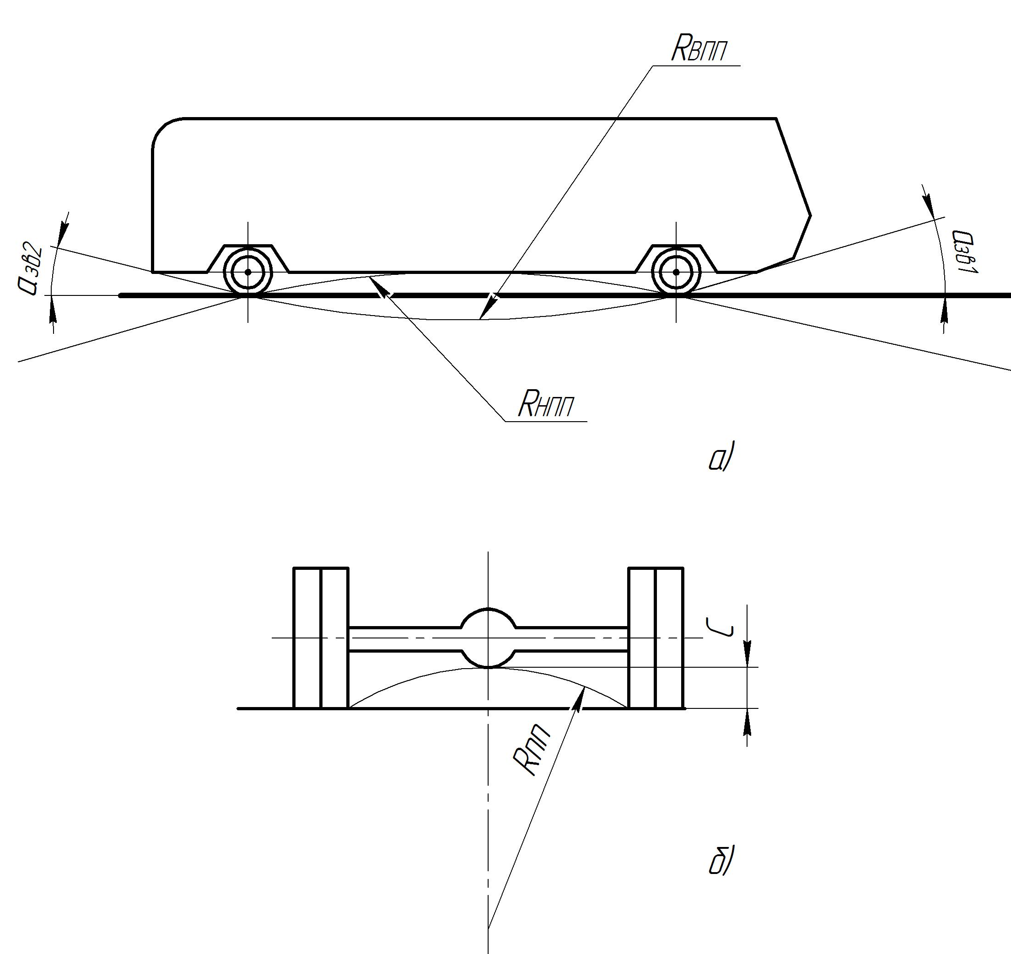

Рисунок 7.1. Показники поздовжньої та поперечної прохідності

Технічні показники поперечної прохідності (рис. 7.1б):
- радіус поперечної прохідності $R_{\text{ПП}}$;
- просвіт (кліренс) $C$.
Радіус поперечної прохідності $R_{\text{ПП}}$ – це радіус кола, проведеного через нижню точку підкузовного обладнання відносно внутрішньої поверхні або ходових коліс.
Просвіт (кліренс) $C$ – це відстань від нижньої точки підкузовного обладнання до дорожнього покриття.
Перевищення величини кліренсу призводить до ушкодження водою елементів обладнання.
Забороняється експлуатація тролейбусів, якщо дорога покрита водою або мокрим снігом висотою більше 150 мм, для трамваїв – 100 мм.
7.2. Маневреність транспортних засобів

Маневреність – це здатність відхилення від напрямку руху, обгону транспортного засобу, який рухається попереду, повороту та розвороту в складних умовах, рух заднім ходом.
Технічні показники маневреності транспортних засобів (рис. 7.2):
- граничне відхилення від середньої лінії смуги руху $У_{\text{KС}}$ (рис 7.2а);
- мінімальний радіус повороту $R^{'}$ (рис. 7.2б,в);
- максимальний радіус повороту $R^{''}$(рис. 7.2б,в);
- смуга вписування $R^{''}−R^{'}$ (рис. 7.2б,в);
- радіус повороту за віссю сліду переднього зовнішнього колеса $R_{\text{ПЗK}}$ (рис. 7.2б);
- радіус повороту за віссю сліду переднього внутрішнього колеса $R_{\text{ПВK}}$ (рис. 7.2б);
- радіус повороту за віссю сліду заднього внутрішнього колеса $R_{\text{ЗВK}}$ (рис. 7.2б).
Граничне відхилення лімітоване для контактних видів транспорту (трамвай, тролейбус).
При необхідності об’їзду транспортним засобом іншого виду, а так само – при під’їздах до зупиночних пунктів, допускається відхилення тролейбуса убік від контактних проводів не більше ніж на 4 м.
Прохідність і маневреність шарнірно з’єднаного рухомого складу (рис. 7.2в) залежить від співвідношення баз $Б_{\text{ГОЛ}}$, $Б_{\text{ЗВ}}$, $Б_{\text{ПР}}$ і граничних кутів повороту передньої секції щодо задньої в горизонтальній, вертикальній і поперечній площинах.
Напівпричіпна секція 2 (див. рис. 7.2в) автобусів і тролейбусів повинна вписуватися в смугу руху $R^{''}−R^{'}$ головної секції 1 за рахунок автоматичних пристроїв керування установкою коліс напівпричепа.
На схемі позначено (рис. 7.2б,в) $F_{C}$ – відцентрова сила, $α^{'}, α^{''}$ – кути повороту керованих коліс.
Найкращі показники щодо прохідності і маневреності в шарнірно з’єднаних машинах, причому мінімальний габарит в смугу вписування, мають з’єднані машини з відношенням довжин напівпричіпної і головної секцій 0,75:1. Приклад. Шарнірно з’єднаний 24-ти чотирьохметровий тролейбус із таким співвідношенням довжин секцій може мати ті ж мінімальні радіуси і коридор вписування, що й 12-ти метровий транспортний засіб із твердим кузовом.
Прохідність і маневреність рейкового рухомого складу характеризується тими ж показниками, що й безрейкового. Чим нижче маневреність, тим вище вимоги до експлуатаційної надійності рухомого складу. Вони найвищі у рейкового рухомого складу.
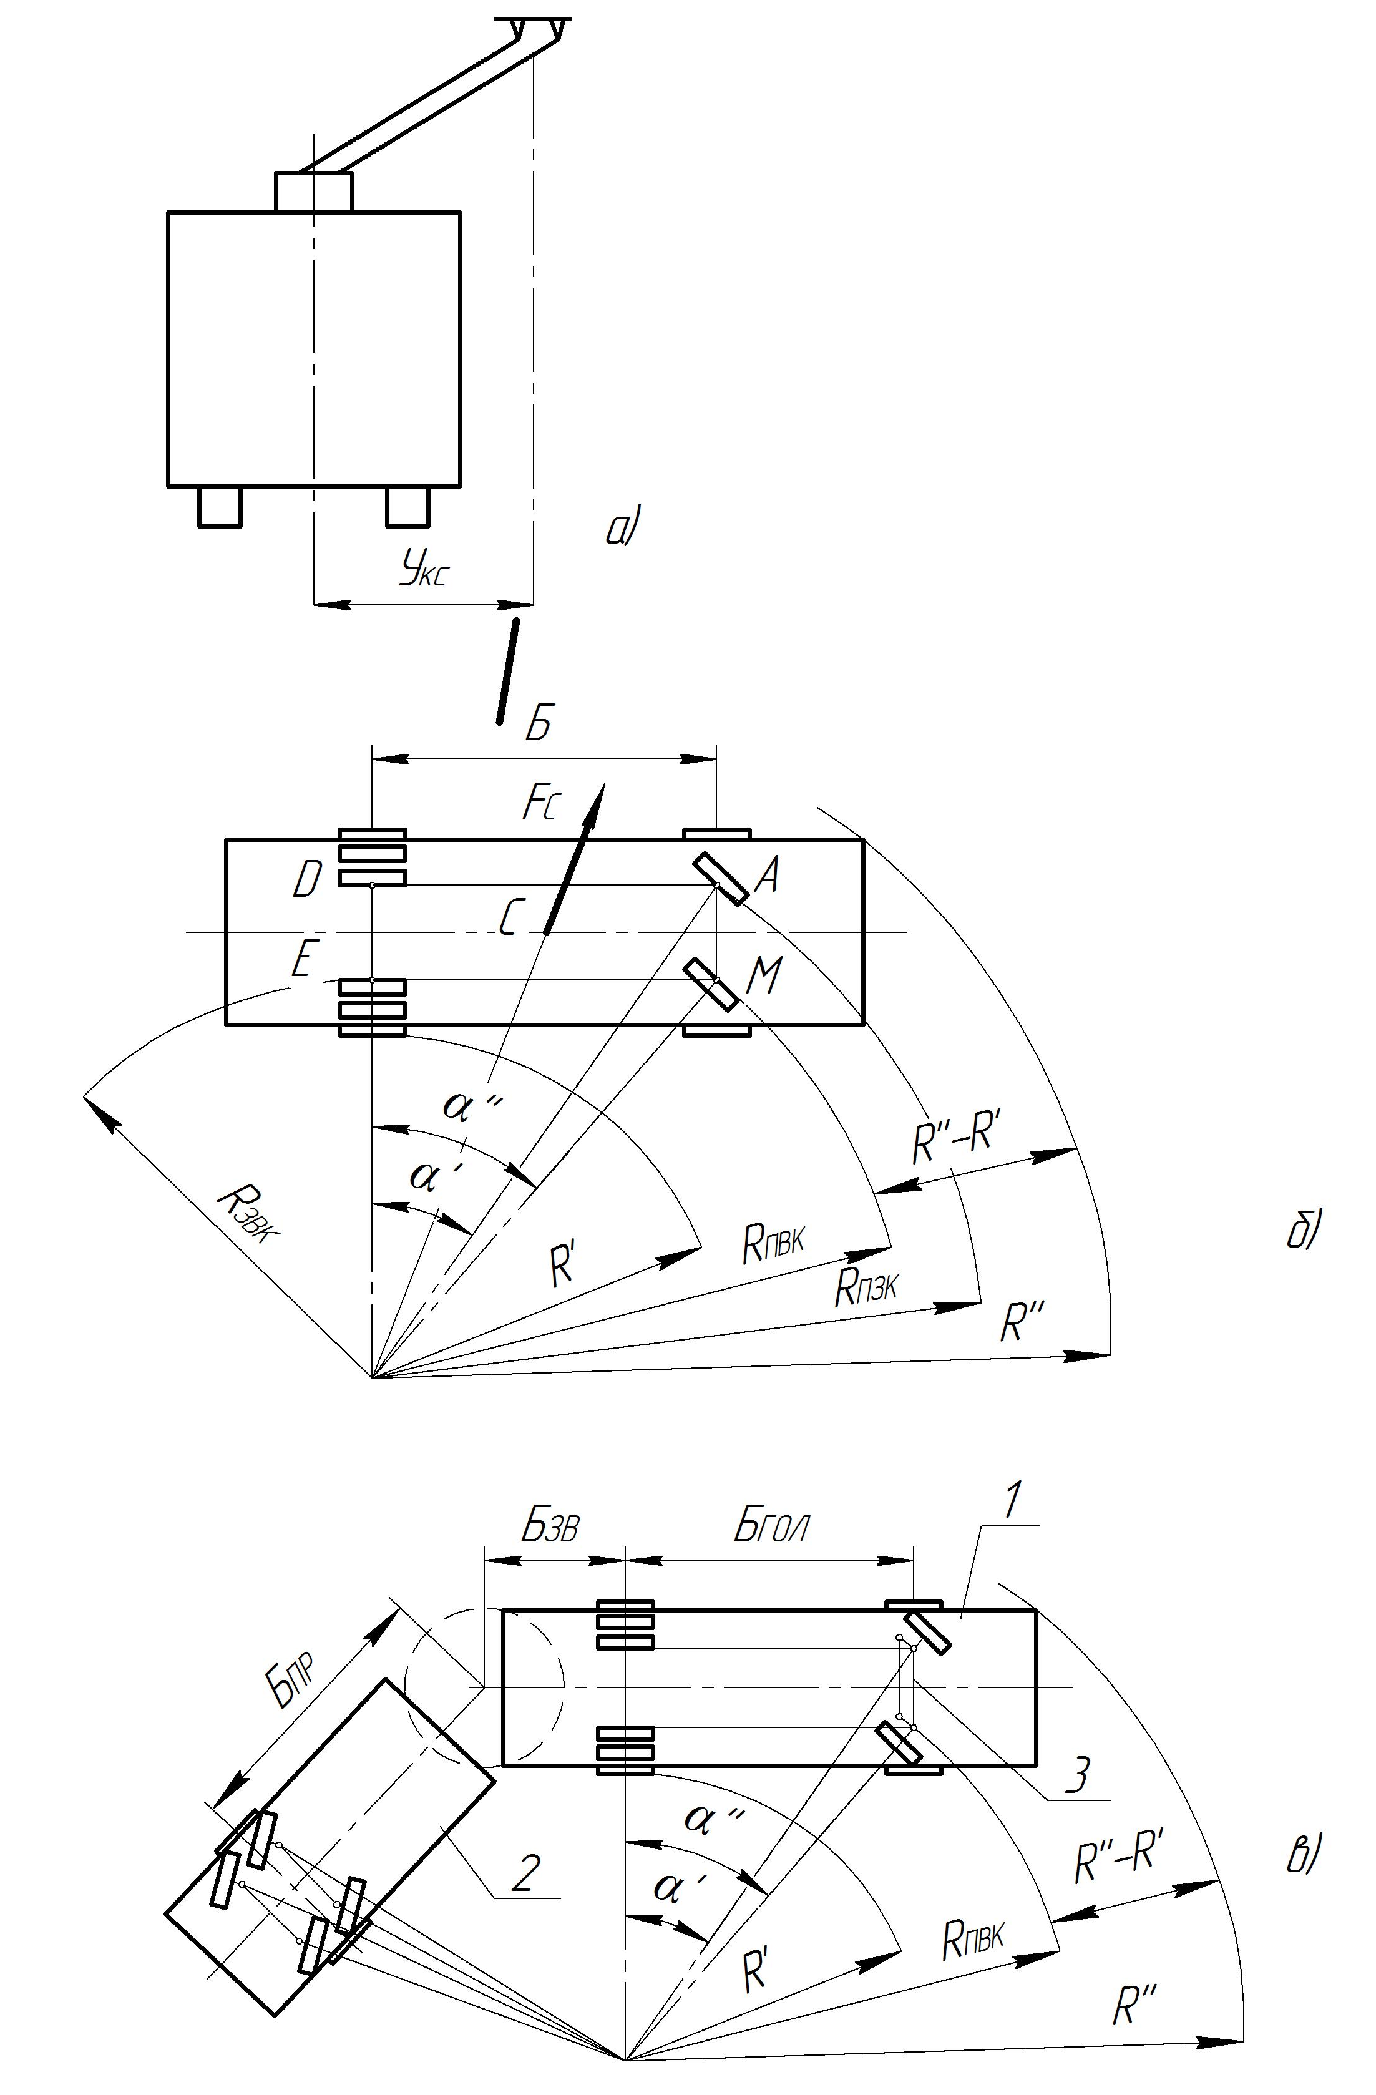

Рисунок 7.2. Показники маневреності транспортних засобів
Тема 8
КЕРОВАНІСТЬ ТРАНСПОРТНИМИ ЗАСОБАМИ

8.1. Керованість рейковим рухомим складом
8.2. Керованість безрейковими транспортними засобами

8.1. Керованість рейковим рухомим складом

Керованість – це здатність транспортного засобу стійко зберігати прямолінійний рух так, що при відсутності впливу на механізм керування, ходові колеса при випадкових відхиленнях від положення прямолінійного руху повинні самостійно вертатися в це положення, а при впливі на орган керування швидко і з невеликим зусиллям змінювати напрямок руху на такий, який задається органом керування.
Рейкові транспортні засоби теоретично мають здатність зберігати прямолінійний рух у рейковій колії завдяки конічному профілю поверхні кочення бандажів, які вони отримують при обточуванні або в експлуатації. Завдяки зворотній конусності поверхонь кочення вільна колісна пара рухається в рейковій колії по синусоїді, що викликає шкідливі коливання рухомого складу «виляння» у колії. Однак амплітуда «виляння» вільної колісної пари значно більше зазору між голівкою рейки та ребордою колеса. Завдяки зв’язкам з ходовими частинами колісні пари не мають вільного кочення в колії, а направляються в неї примусово.
Цей процес супроводжується зношуванням бандажів коліс і рейок. Реборда бандажа коліс (рис. 8.1), набігаючи на головку рейки під кутом, намагається піднятися на рейку, що й відбувається іноді під дією відцентрових сил на кривих ділянках шляху зношених рейок і перевищення допустимих швидкостей руху, приводячи до сходження коліс із рейок (сходження трамвая).

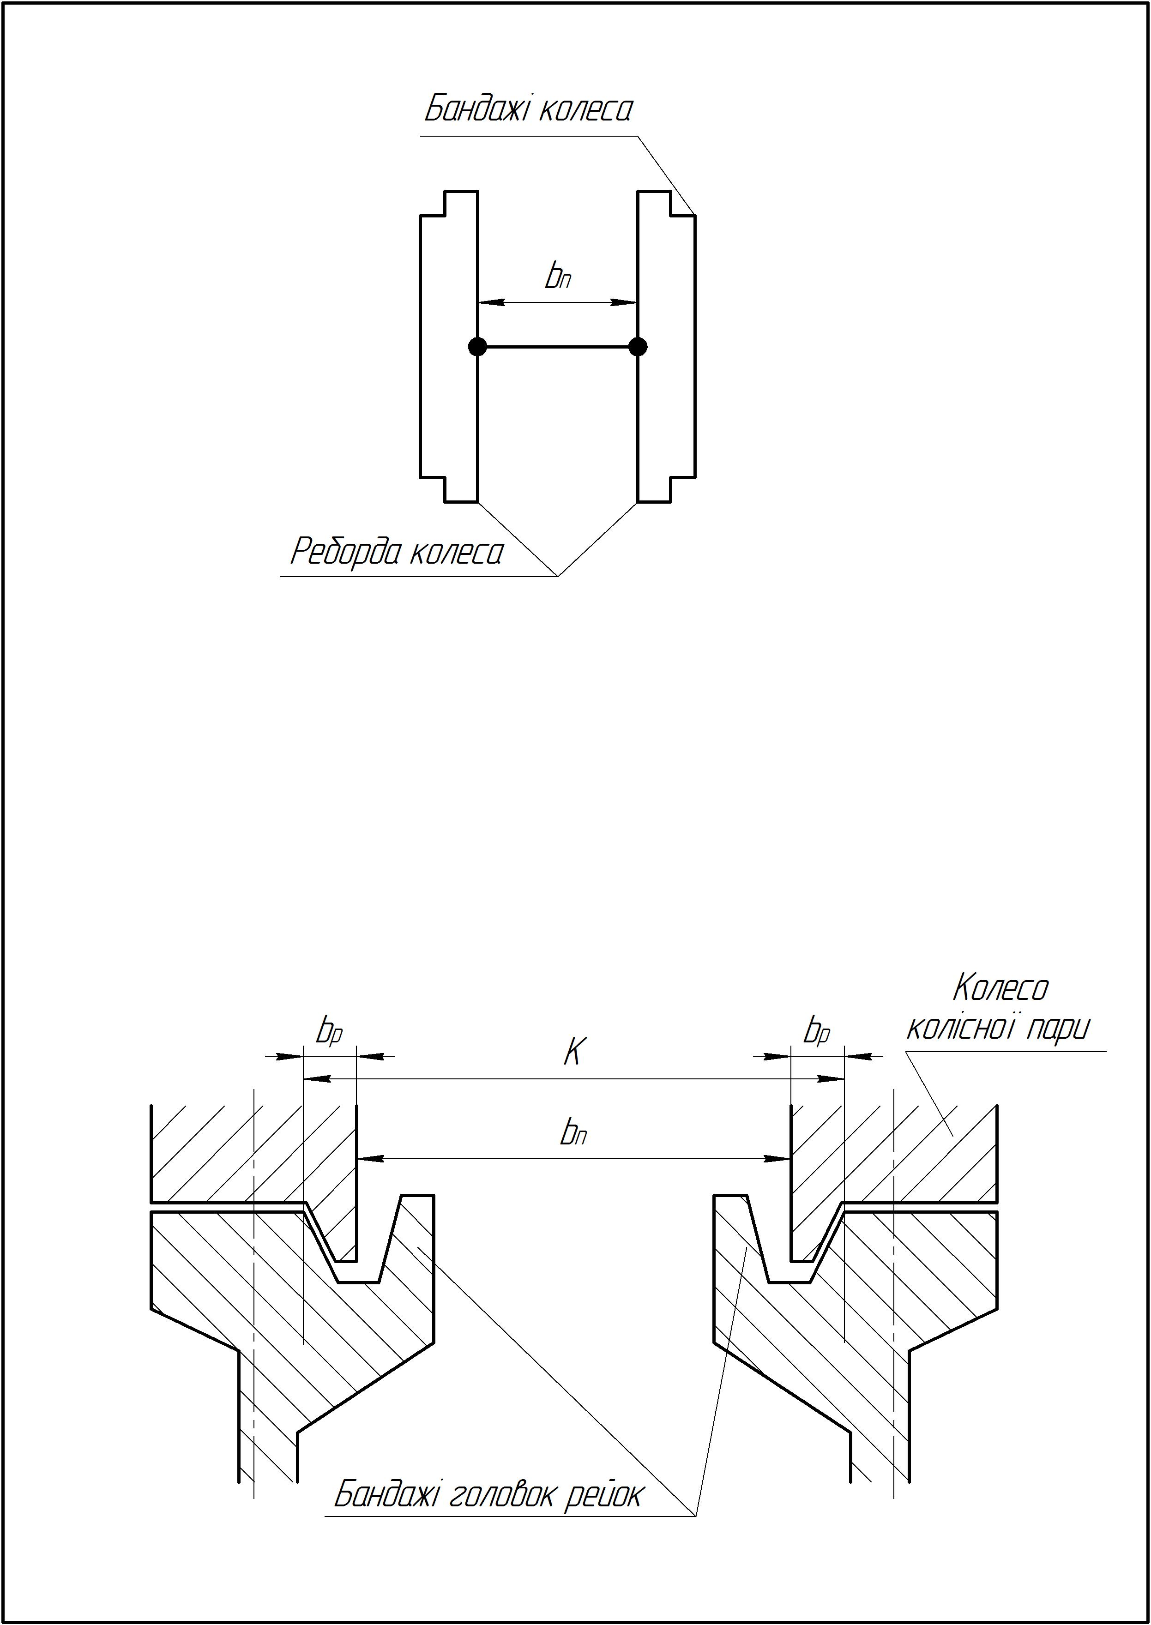
Рисунок 8.1. Колісна пара рейкового транспортного засобу
Необхідну стійкість руху колісних пар у кривих забезпечують вибором геометричних характеристик профілю бандажів і нормальних режимів (швидкостей) руху $V_{\text{KP}}≈5$ км/год.
Рух колісних пар рейкових транспортних засобів у рейковій колії направляється головками рейок і ребордами колісних пар. Поперечний зсув колісної пари в колії відбувається в межах зазору $e$, який називають «грою колії». Визначають його за формулою

$e=K−b_{n}−2b_{p}$,

де $K$ – рейкова колія, мм;
$b_{n}$ – відстань між внутрішніми гранями бандажів колісної пари, мм;
$b_{p}$ – ширина реборди в площині робочих кантів рейок, мм.
Для трамвайних вагонів: $b_{n}$=1474 мм, $b_{p}$=25 мм, нормальна колія для прямих ділянок шляху $K=\text{1524}$ мм. Тоді

$e=\text{1524}−\text{1474}−2⋅\text{25}=0$.

Отже, при нових бандажах і рейках колісні пари не мають «гри» у колії (рис. 8.2). при зношуванні бандажів голівок рейок значення $K$ і $b_{p}$ міняються, в результаті чого між ребордами коліс і голівками рейок з’являється зазор $e$, і рух колісних пар стає неспокійним.

Рисунок 8.2. Рух колісних пар у рейковій колії
При зношуванні бандажів коліс і рейок можуть спостерігатися два варіанти напрямку колісних пар у кривій (рис. 8.3):

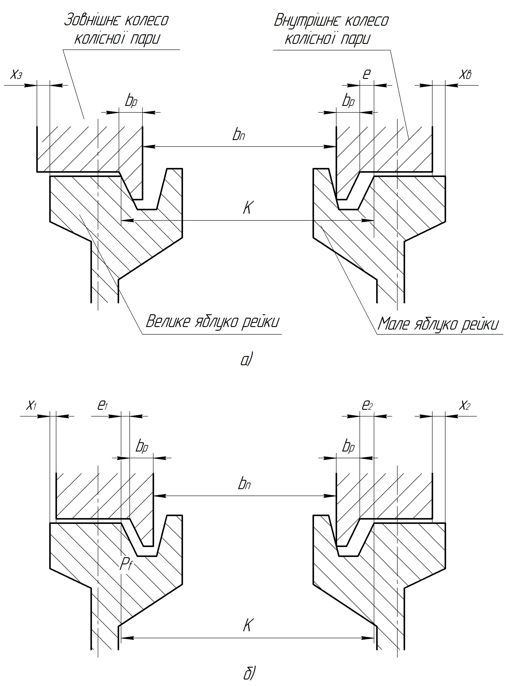
Рисунок 8.3. Варіанти напрямку руху колісних пар у кривій

- реборда зовнішнього колеса впирається у велике яблуко зовнішньої рейки, а реборда внутрішнього колеса – у мале яблуко внутрішньої рейки (рис. 8.3а). Колія $K$ збільшується за рахунок зношування головок зовнішньої рейки

$e=x_{в}=x_{з}$;

- реборда внутрішнього колеса впирається в мале яблуко внутрішньої рейки (рис. 8.3б). Зношуються бандажі обох коліс

$e=e_{1}+e_{2}=x_{1}+x_{2}$.

Горизонтальне зношування рейок у кривих ділянках може перевищувати вертикальне зношування у 1,5 рази. Для повного використання зношування рейок, що допускається, у горизонтальній і вертикальній площина потрібно вибирати колію $K$ такою, щоб колісні пари працювали за схемою зображеною на рис. 8.3б.
Для цього колія рейкового шляху в кривих ділянках $K_{\text{KP}}$ повинна бути ширше колії на прямих ділянках не менше ніж на 10 мм. Однак, у зв’язку з різнотипністю рухомого складу, що працюють на трамвайних шляхах, правила технічної експлуатації встановлюють для трамвайних шляхів уніфіковану ширину колії (в кривих до 75 м), що дорівнює 1532 мм, розширеної порівняно з колією на прямих ділянках на 8 мм.

$K_{\text{KP}}=\text{1524}+8=\text{1532}$мм.

8.2. Керованість безрейковими транспортними засобами

Керованість безрейковим транспортним засобом забезпечує спеціальна установка керованих коліс і рульове керування.
Добра керованість полегшує фізичне навантаження водія; підвищує безпеку руху; підвищує швидкість сполучення, тому що, чим краща керованість, тим з вищою надійністю водій може вести машину.
Порушення керованості при русі безрейкового транспортного засобу – це результат впливу на нього ряду збуджуючих сил:
- нерівностей і поперечного ухилу дороги;
- динамічних коливань;
- бокового вітру;
- неправильної кінематики рульового керування й підвіски;
- зниженого тиску й різниці тисків повітря в шинах;
- неправильної установки керованих коліс;
- надмірного зношування рульового керування (великих зазорів у шарнірних зв’язках тяг і важелів рульового керування й приводу керованих коліс);
- динамічної незрівноваженості коліс;
- перекосом осей керованих і ведучих мостів.
Для забезпечення керованості використовують:
- сили тертя в кермовому механізмі;
- вагову стабілізацію керованих коліс;
- бічні реакції опорної поверхні дороги та дії бокових сил;
- спеціальну установку керованих коліс при русі машини на повороті.

Сили тертя в кермовому механізмі.
Для виключення впливу керованих коліс під дією сил з боку дорожнього полотна на нерівностях шляху в якості основного стабілізуючого фактора використовують сили тертя в кермовому механізмі.
Сили тертя в кермовому механізмі виконують «на межі оборотності», тобто здатними легко передавати зусилля керування та перетворювати переміщення від кермового колеса до керованих коліс, але не передавати зворотних зусиль від керованих коліс до кермового колеса й перешкоджати повороту коліс під дією на них випадкових сил з боку нерівності шляху.

Вагова стабілізація керованих коліс.
Для стійкого збереження прямолінійного руху машин використовують «ваговий стабілізуючий ефект» – це стабілізуючої дії вага машини, що припадає на керований міст (рис. 8.4).

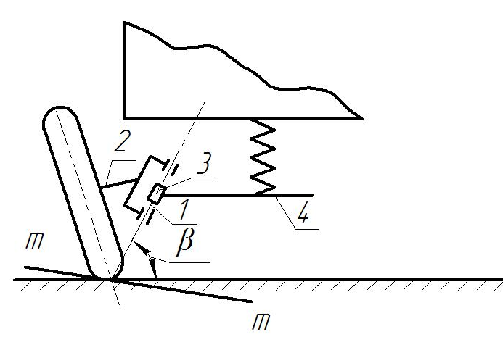
Рисунок 8.4. Схема вагової стабілізації коліс

Для цього шворінь 1 поворотної цапфи керованого колеса має нахил у поперечній площині на кут $β$ (кут поперечного нахилу шворня). Колесо при виводі з положення прямолінійного руху повертається навколо шворня 1 поворотної цапфи 2 у кулаку 3 балки 4 керованого мосту. Колесо мало б опускатися в площині $m−m$, перпендикулярній осі шворня, під рівень дорожнього покриття. Цьому перешкоджає опорна площина дороги. Тому поворот колеса супроводжується не опусканням колеса, а підйомом керованого мосту. При цьому виникає стабілізуючий момент $M_{\text{cm}}$, який намагається повернути колеса у нейтральне положення, при якому центр ваги машини займає найнижче (стійке) положення. Момент $M_{\text{cm}}$ зростає із збільшенням кутів $α^{'}$ і $α^{''}$ повороту керованих коліс.

Бічні реакції опорної поверхні дороги та дії бокових сил.
Для використання як стабілізуючого фактора бічних реакцій керованих коліс створюють кут $γ$ нахилу шворня до вертикалі в поздовжній площині машини (рис. 8.5), який називають кутом поздовжнього нахилу шворня.
При відхиленні керованого колеса в напрямку стрілки $V$ виникає відцентрова сила $F_{C}$, яка діє на машину (рис. 8.5), і бічні опорні реакції коліс $R$. При наявності кута $γ$ бічна реакція $R$ створює щодо осі шворня на плечі $b$ стабілізуючий момент $M_{\text{cm}γ}=R⋅b$, що намагається повернути колеса в нейтральне положення. Величина цього моменту пропорційний відцентровій силі $F_{C}$.

Установка керованих коліс.
Стабілізація і легкість повороту керованих коліс залежать від кутів установки – розвалу $α$ і сходження $δ$ (рис. 8.6). Кут розвалу $α$ керованих коліс підвищує легкість керування машиною і зменшує навантаження деталей кермового приводу. Завдяки йому скорочується кут з $α$ до $α^{'}$ – тобто плече прикладання сили $F_{\text{KEP}}$. Момент на кермовому колесі дорівнює

$M_{\text{KEP}}=F_{\text{KEP}}⋅α^{'}$.

За рахунок кута розвалу виникає горизонтальна складова $T$ вертикальної реакції $Z$ дорожнього покриття, яка постійно підтискає ступиці керованих коліс до внутрішніх підшипників. Однак, завдяки розвалу коліс, виникає нерівномірність у розподілі питомих тисків у зоні контакту коліс із дорогою та виникає циркуляція паразитної потужності між його перетинами, що мають різні радіуси ($r_{1}, r_{2}$ і т.д.). Якщо прийняти, що в середньому перетині плями контакту, якому відповідає радіус $r$, кочення колеса відбувається без ковзання по дорозі, то перетини з меншим радіусом $r_{1}$ повинні проковзувати в напрямку руху («юзувати»), а перетини з більшим радіусом $r_{2}$ – у протилежну сторону («буксувати»).

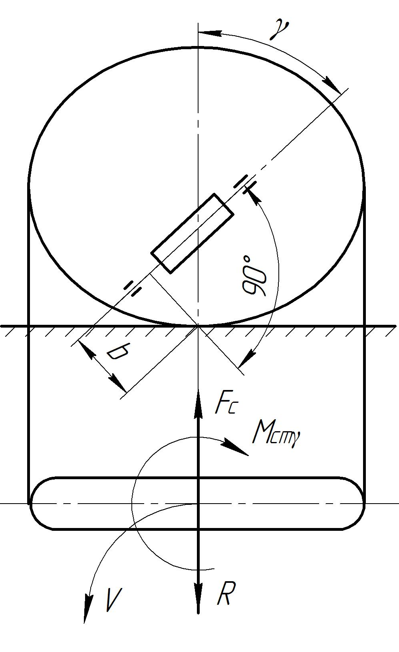
Рисунок 8.5. Бічні реакції опорної поверхні дороги і дії бічних сил

У результаті в контакті колеса з дорожнім покриттям виникають сили тертя $F_{\text{TP}}$ на плечі $c$. Момент цих сил $M_{T}=F_{\text{TP}}⋅c$ намагається повернути колесо навколо шворня. Завдяки наявності люфтів у з’єднаннях тяг і важелів момент $M_{T}$ розводить колеса і створює кут розбіжності $ϕ$.
До такого ж ефекту призводять сили опору коченню $F_{\text{on}}$, що створюють на колесах щодо осей шворнів моменти $M_{T}=F_{\text{on}}⋅α^{'}$.
Керовані колеса, що працюють із кутом розбіжності $ϕ$, мають підвищене проковзування та зношування, створюють додатковий опір руху. Для ліквідації цих явищ керованим колесам задають певний кут сходження $δ$.
Напружений стан у контакті та опір коченню керованих коліс залежать від співвідношення кутів $α$ і $δ$.
Оптимальний кут сходження $δ$ становить у середньому $\text{15}…\text{20}$% кута розвалу $α$ залежно від типу шин та інших конструкційних факторів. Практично кут сходження трохи збільшують, з огляду на зазори й пружність елементів кермового приводу.

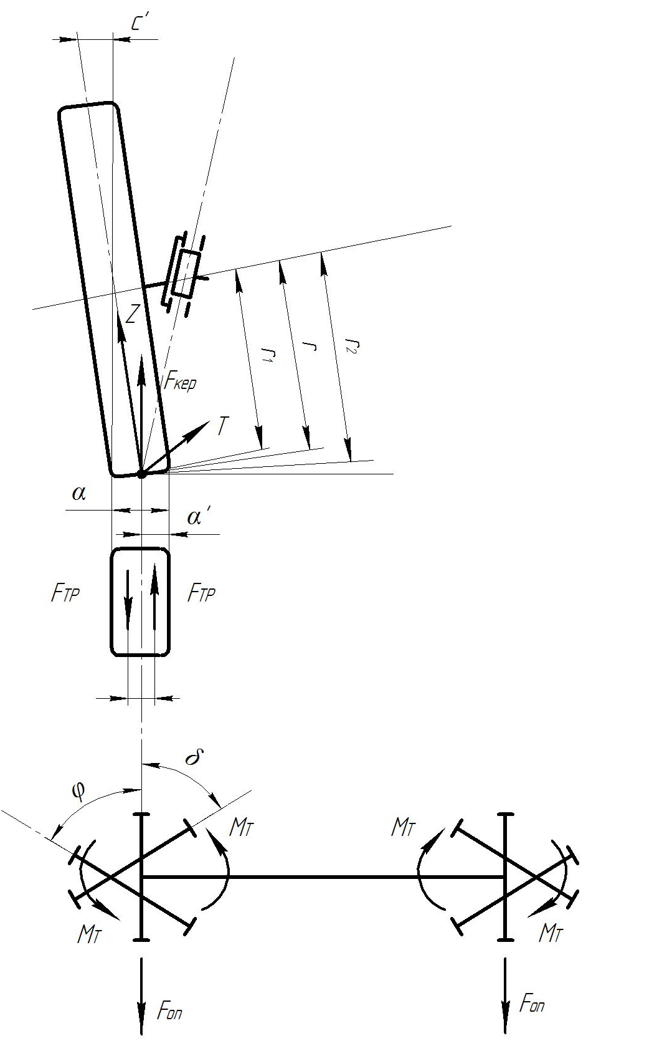
Рисунок 8.6. Кути поперечного нахилу шворня та розвалу
керованого колеса, кути розходження та сходження керованих коліс
Тема 9

СТІЙКІСТЬ ТРАНСПОРТНИХ ЗАСОБІВ

9.1. Перекидання при русі транспортного засобу
9.2. Занос та бічне ковзання транспортних засобів
9.3. Розвиток заносу мостів двовісного транспортного засобу
9.4. Стійкість рейкового транспортного засобу

9.1. Перекидання при русі транспортного засобу

Стійкість – це здатність транспортного засобу протистояти ковзанню коліс при несприятливому стані рейок або дорожнього покриття, а також перекиданню під дією відцентрових сил у кривих і при різкому пуску або гальмуванні.
При русі транспортного засобу можливе поздовжнє та поперечне перекидання. Поздовжнє перекидання під дією тягових і гальмових сил для сучасного рухомого складу небезпеки не складає. При бічному (поперечному) перекиданні на транспортний засіб вагою $G$ (рис. 9.1) діє відцентрова сила $F_{C}$ та сила бічного тиску вітру $F_{B}$.
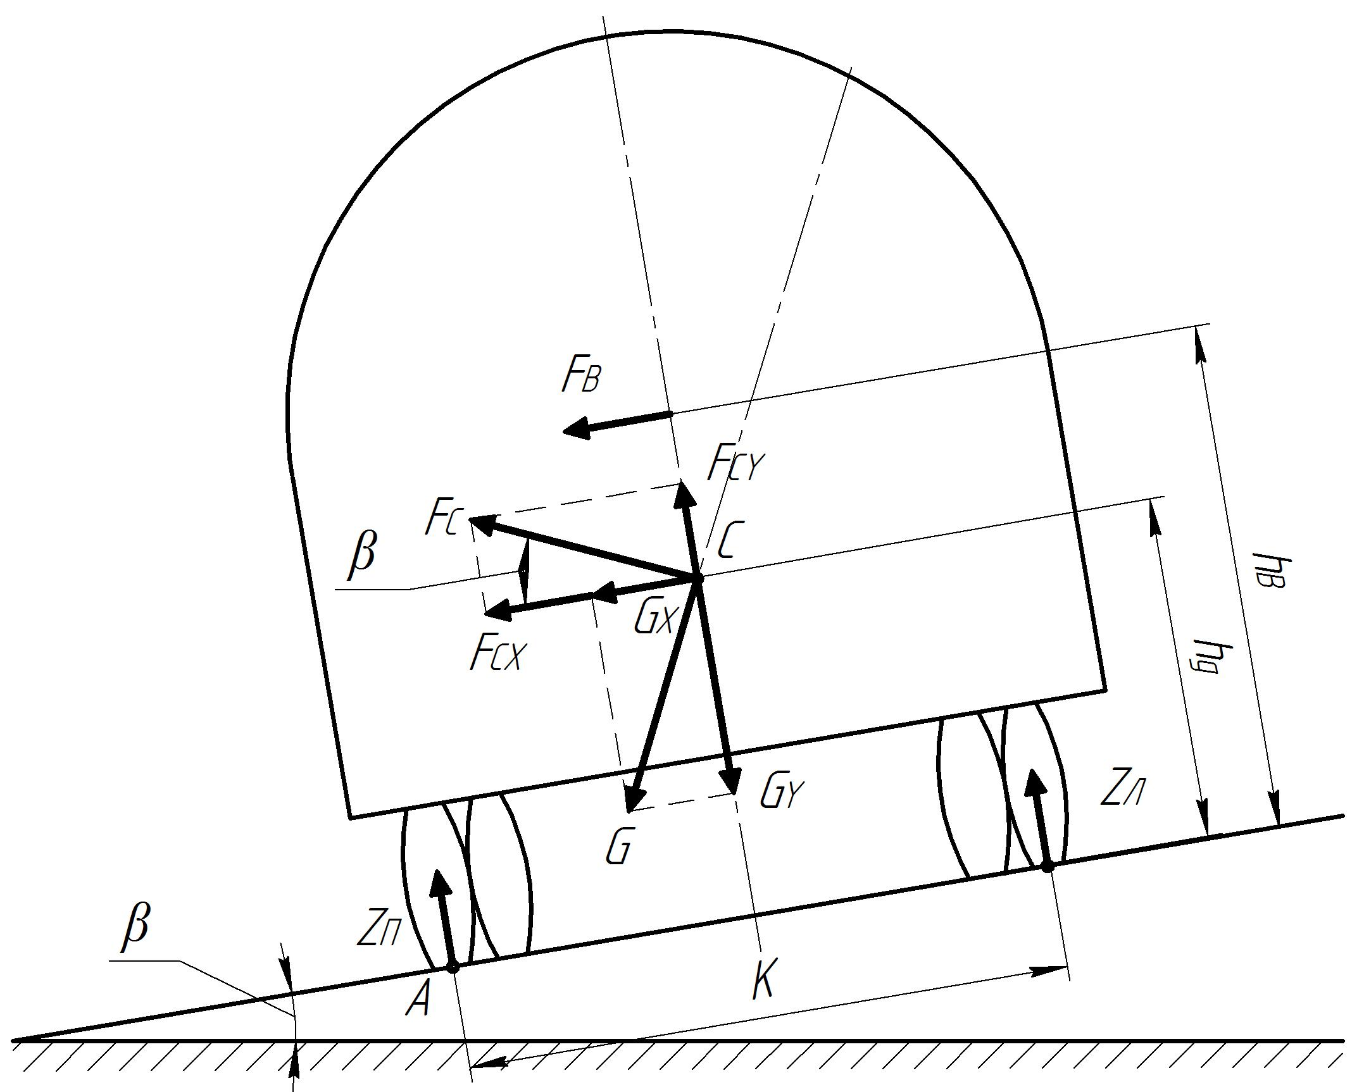

Рисунок 9.1. Схема сил, що діють на транспортний засіб при русі на повороті
На рисунку наведені такі умовні позначення: $G_{X}$, $G_{Y}$ – вертикальна та горизонтальна складові сили ваги транспортного засобу; $F_{\text{CX}}$ і $F_{\text{CY}}$ – складові відцентрової сили $F_{C}$; $K$ – колія по зовнішніх шинах коліс; $h_{g}$, $h_{B}$ – висота центру положення сил $G$ і $F_{B}$ над рівнем голівок рейки або дорожнього покриття; $Z_{П}$, $Z_{Л}$ – сили реакції поверхні дороги (рейки).
Відцентрову силу визначають за формулою

$F_{C}=\frac{G⋅V^{2}}{g⋅R}$, (9.1)

де $V$ – швидкість руху транспортного засобу в кривій, м/с;
$g$ – прискорення вільного падіння, $g$=9,8м/с²;
$R$ – радіус кривої ділянки траси, м.
Силу бічного тиску вітру визначають за формулою

$F_{B}=p⋅F_{\text{пар}}$, (9.2)

де $p$ – питомий тиск;
$F_{\text{пар}}$ – площа парусності, яка дорівнює бічній поверхні кузова, м².
У момент початку бокового перекидання щодо точки А реакція поверхні дороги (або рейки) $Z$ $\left(Z_{П}\right)$ на праве колесо дорівнює нулю і діючі на транспортний засіб сили зв’язані рівняннями:

$\left\{\begin{matrix}\begin{aligned}G_{Y}⋅\frac{K}{2}=G_{X}⋅h_{g}+F_{\text{CX}}⋅h_{g}+F_{\text{CY}}⋅\frac{K}{2}+F_{B}⋅h_{B} ; \\ \end{aligned} \\ \begin{aligned}G_{Y}=G⋅\text{cos}β ; G_{X}=G⋅\text{sin}β ; \\ \end{aligned} \\ \begin{aligned}F_{\text{CX}}=F_{C}⋅\text{cos}β=\frac{G⋅V_{\text{KP}}^{2}}{g⋅R}⋅\text{cos}β ; \\ \end{aligned} \\ F_{\text{CY}}=F_{C}⋅\text{sin}β=\frac{G⋅V_{\text{KP}}^{2}}{g⋅R}⋅\text{sin}β , \end{matrix}\right.$ (9.3)

де $V_{\text{KP}}$ – критична швидкість руху транспортного засобу, при якому починається його перекидання.
Критичну швидкість розраховують за формулою, отриманою із системи рівнянь (3)

$V_{\text{KP}}=\sqrt{g⋅R⋅\frac{0,5K−h_{g}⋅\text{tg}β−\frac{p⋅F_{\text{пар}}⋅h_{B}}{G⋅\text{cos}β}}{h_{g}+0,5⋅K⋅\text{tg}β}}$. (9.4)

При русі транспортного засобу на повороті без ухилу $β=0$ і відсутності бокового вітру $p=0$ отримаємо

$V_{\text{KP}}=\sqrt{\frac{g⋅R⋅K}{2h_{g}}}$. (9.5)

Відповідно до (9.1) запишемо

$F_{C}=\frac{G⋅V_{\text{KP}}^{2}}{g⋅R}$. (9.6)

Враховуючи (9.5), отримаємо, що

$F_{C}=\frac{G⋅K}{2h_{g}}$, (9.7)

звідки

$\frac{F_{C}}{G}=\frac{K}{2h_{g}}$. (9.8)

Відношення $F_{C}/G$ визначає бокову силу $F_{C}$ у долях ваги транспортного засобу й називається питомою боковою силою. Коефіцієнт $η_{\text{cm}}=K/2h_{g}$ називають коефіцієнтом поперечної стійкості транспортного засобу.
Відношення (9) показує, що перекидання транспортного засобу на повороті можливе в тому випадку, коли діюча на нього питома бокова сила дорівнює або перевищує коефіцієнт поперечної стійкості, тобто при

$\frac{F_{C}}{G}≤\frac{K}{2h_{g}}$.

Критична швидкість руху транспортних засобів з перекидання під час руху в кривій радіусом $R=\text{50}$ м при $h_{g}=1$ м, $K=1,7…2,0$ м, $g=9,8$ м/с² складає

$V_{\text{KP}}=3,6\sqrt{\frac{g⋅R⋅K}{2h_{g}}}=3,6\sqrt{\frac{9,\text{81}⋅\text{50}⋅1,7}{2⋅1}}=\text{74}$ км/год.

Значення критичної швидкості вище практично реалізованих швидкостей руху в кривій.
Для прикладу, при $R=\text{25}$ м $V_{\text{KP}}=3,6\sqrt{\frac{9,\text{81}⋅\text{25}⋅1,7}{2⋅1}}=\text{52}$ км/год;
при $R=\text{75}$ м $V_{\text{KP}}=3,6\sqrt{\frac{9,\text{81}⋅\text{75}⋅1,7}{2⋅1}}=\text{90}$ км/год.

9.2. Занос та бічне ковзання транспортних засобів

Занос транспортних засобів при русі відбувається на повороті і навіть на прямолінійних ділянках дороги з поганим зчепленням (при ожеледі, рідкому бруді, бруді на асфальті).
На практиці частіше спостерігається частіше занос ведучих осей, тому що вони реалізують силу тяги, і можуть сприймати значно меншу бічну силу і починають ковзати раніше керованих осей, але він менш небезпечний, ніж занос ведучих осей.
На ведучий міст при русі транспортного засобу на повороті (рис. 9.2) діє вертикальне навантаження $G_{2}$ і бокове навантаження $H_{2}$. Бічне ковзання ведучої осі починається, коли обидві результуючі реакції правого $R_{2}^{'}$ і лівого $R_{2}^{''}$ ведучих коліс (рис. 9.2) досягають значення сил зчеплення $F_{\text{ЗЧ}}$:

$F_{\text{ЗЧ}}=ϕ⋅Z$; (9.9)

$R_{2}^{'}=F_{\text{ЗЧ}}=ϕ⋅Z_{2}^{'}$;

$R_{2}^{''}=F_{\text{ЗЧ}}=ϕ⋅Z_{2}^{''}$,

де $ϕ$ – коефіцієнт зчеплення колеса з дорогою при бічному ковзанні;
$Z_{2}^{'}$ і $Z_{2}^{''}$ – сили реакції дороги правого та лівого ведучих коліс.
Оскільки результуючі реакції правого $R_{2}^{'}$ і лівого $R_{2}^{''}$ ведучих коліс дорівнюють сумі горизонтальних і вертикальних складових реакцій,

$R_{2}^{'}=Y_{2}^{'}+F_{k}^{'}$;

$R_{2}^{''}=Y_{2}^{''}+F_{k}^{''}$,

то бічні реакції правого $Y_{2}^{'}$ і лівого $Y_{2}^{''}$ коліс ведучої осі машини, визначають за формулами:

$Y_{2}^{'}={\left(ϕ⋅Z_{2}^{'}\right)}^{2}−{\left(F_{k}^{'}\right)}^{2}$; (9.10)

$Y_{2}^{''}={\left(ϕ⋅Z_{2}^{''}\right)}^{2}−{\left(F_{k}^{''}\right)}^{2}$, (9.11)

де $F_{k}^{'}$ і $F_{k}^{''}$ – сили тяги, які реалізуються внутрішніми та зовнішніми
ведучими колесами.

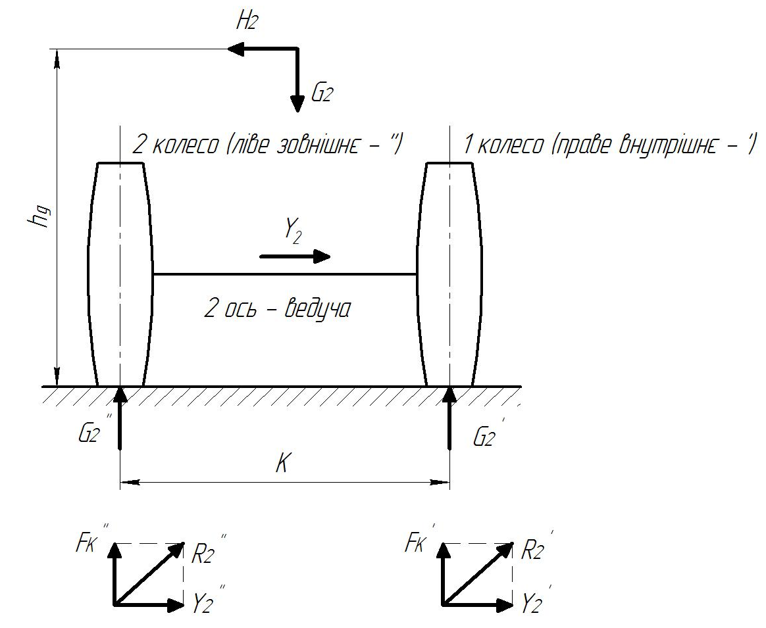

Рисунок 9.2. Схема сил і реакцій, що діють на ведучу вісь при
бічному ковзанні

Так як тяговою передачею забезпечується рівність сил тяги, які реалізовують ведучі колеса, тобто $F_{k}^{'}=F_{k}^{''}$ і, віднімаючи (9.11) від (9.10), отримаємо умову виникнення заносу ведучої осі

${\left(Y_{2}^{'}\right)}^{2}−{\left(Y_{2}^{''}\right)}^{2}=ϕ⋅\left[{\left(Z_{2}^{'}\right)}^{2}−{\left(Z_{2}^{''}\right)}^{2}\right]$. (9.12)

При одночасному заносі всіх осей машини умова заносу (бічне ковзання)

$F_{C}=\frac{G⋅V_{\text{max}}^{2}}{g⋅R}=ϕ⋅G$ або $\frac{V_{\text{max}}^{2}}{R}=ϕ⋅g$, (9.13)

де $V_{\text{max}}$ – швидкість руху машини в момент початку заносу.
Порівнюючи (9.13) з (9.5) запишемо, що $\frac{F_{C}}{G}=ϕ⇒F_{C}=ϕ⋅G$ і умову $\frac{F_{C}}{G}≤\frac{K}{2h_{g}}$, можна визначити умови, при яких бокове ковзання починається з перекидання

$ϕ<\frac{K}{2h_{g}}$ або $ϕ<η_{\text{cm}}$. (9.14)

Бокове ковзання ведучої осі при гальмуванні транспортного засобу починається із проковзування (юза) внутрішнього колеса або одночасного блокування обох коліс.
Бічне ковзання осей при пуску починається із проковзування (буксування) внутрішнього або одночасно обох коліс обох частин.

9.3. Розвиток заносу мостів двовісного транспортного засобу

Якщо в момент початку ковзання машина рухається прямолінійно, то вектор швидкості $V_{A}$ керованого мосту збігається з поздовжньою віссю машини.
При заносі заднього ведучого мосту (рис. 9.3), він отримує (крім швидкості $V_{B}^{'}=V_{A}$ складову швидкості поперечного ковзання $V_{B}^{''}$. Машина починає рухатися по кривій із центром в точці $O$, яка лежить на перетинанні перпендикулярів до векторів швидкості $V_{A}$ і $V_{B}$.
Відцентрова сила $F_{C}$, яка з’явилась при цьому, сприяє розвитку заносу. Швидкість $V_{B}^{''}$ у результаті дії сили $F_{C}$ наростає, і центр повороту переміщається по лінії $m−m$ у напрямку до осі машини, радіус повороту зменшується, відцентрова сили $F_{C}$ наростає і розвиток заносу все прискорюється. Щоб усунути занос, що почався, необхідно:
- скинути гальмову систему (припинити гальмування ведучої осі), якщо занос почався при гальмуванні машини; або силу тяги (припинити розгін), якщо занос почався в період пуску;
- повернути керовані колеса у бік заносу ведучого мосту на кут $α$. При цьому центр повороту машини переміщається в точку $O^{'}$, штучно зростає радіус її повороту при заносі та відповідно зменшується відцентрова сила $F_{C}$.
Оскільки $F_{C}=\frac{G⋅V^{2}}{g⋅R}$, то при $R→\text{max}$, $F_{C}→\text{min}$.
Уміле водіння машини зменшує ймовірність виникнення заносу та дозволяє зупинити занос, який почався.

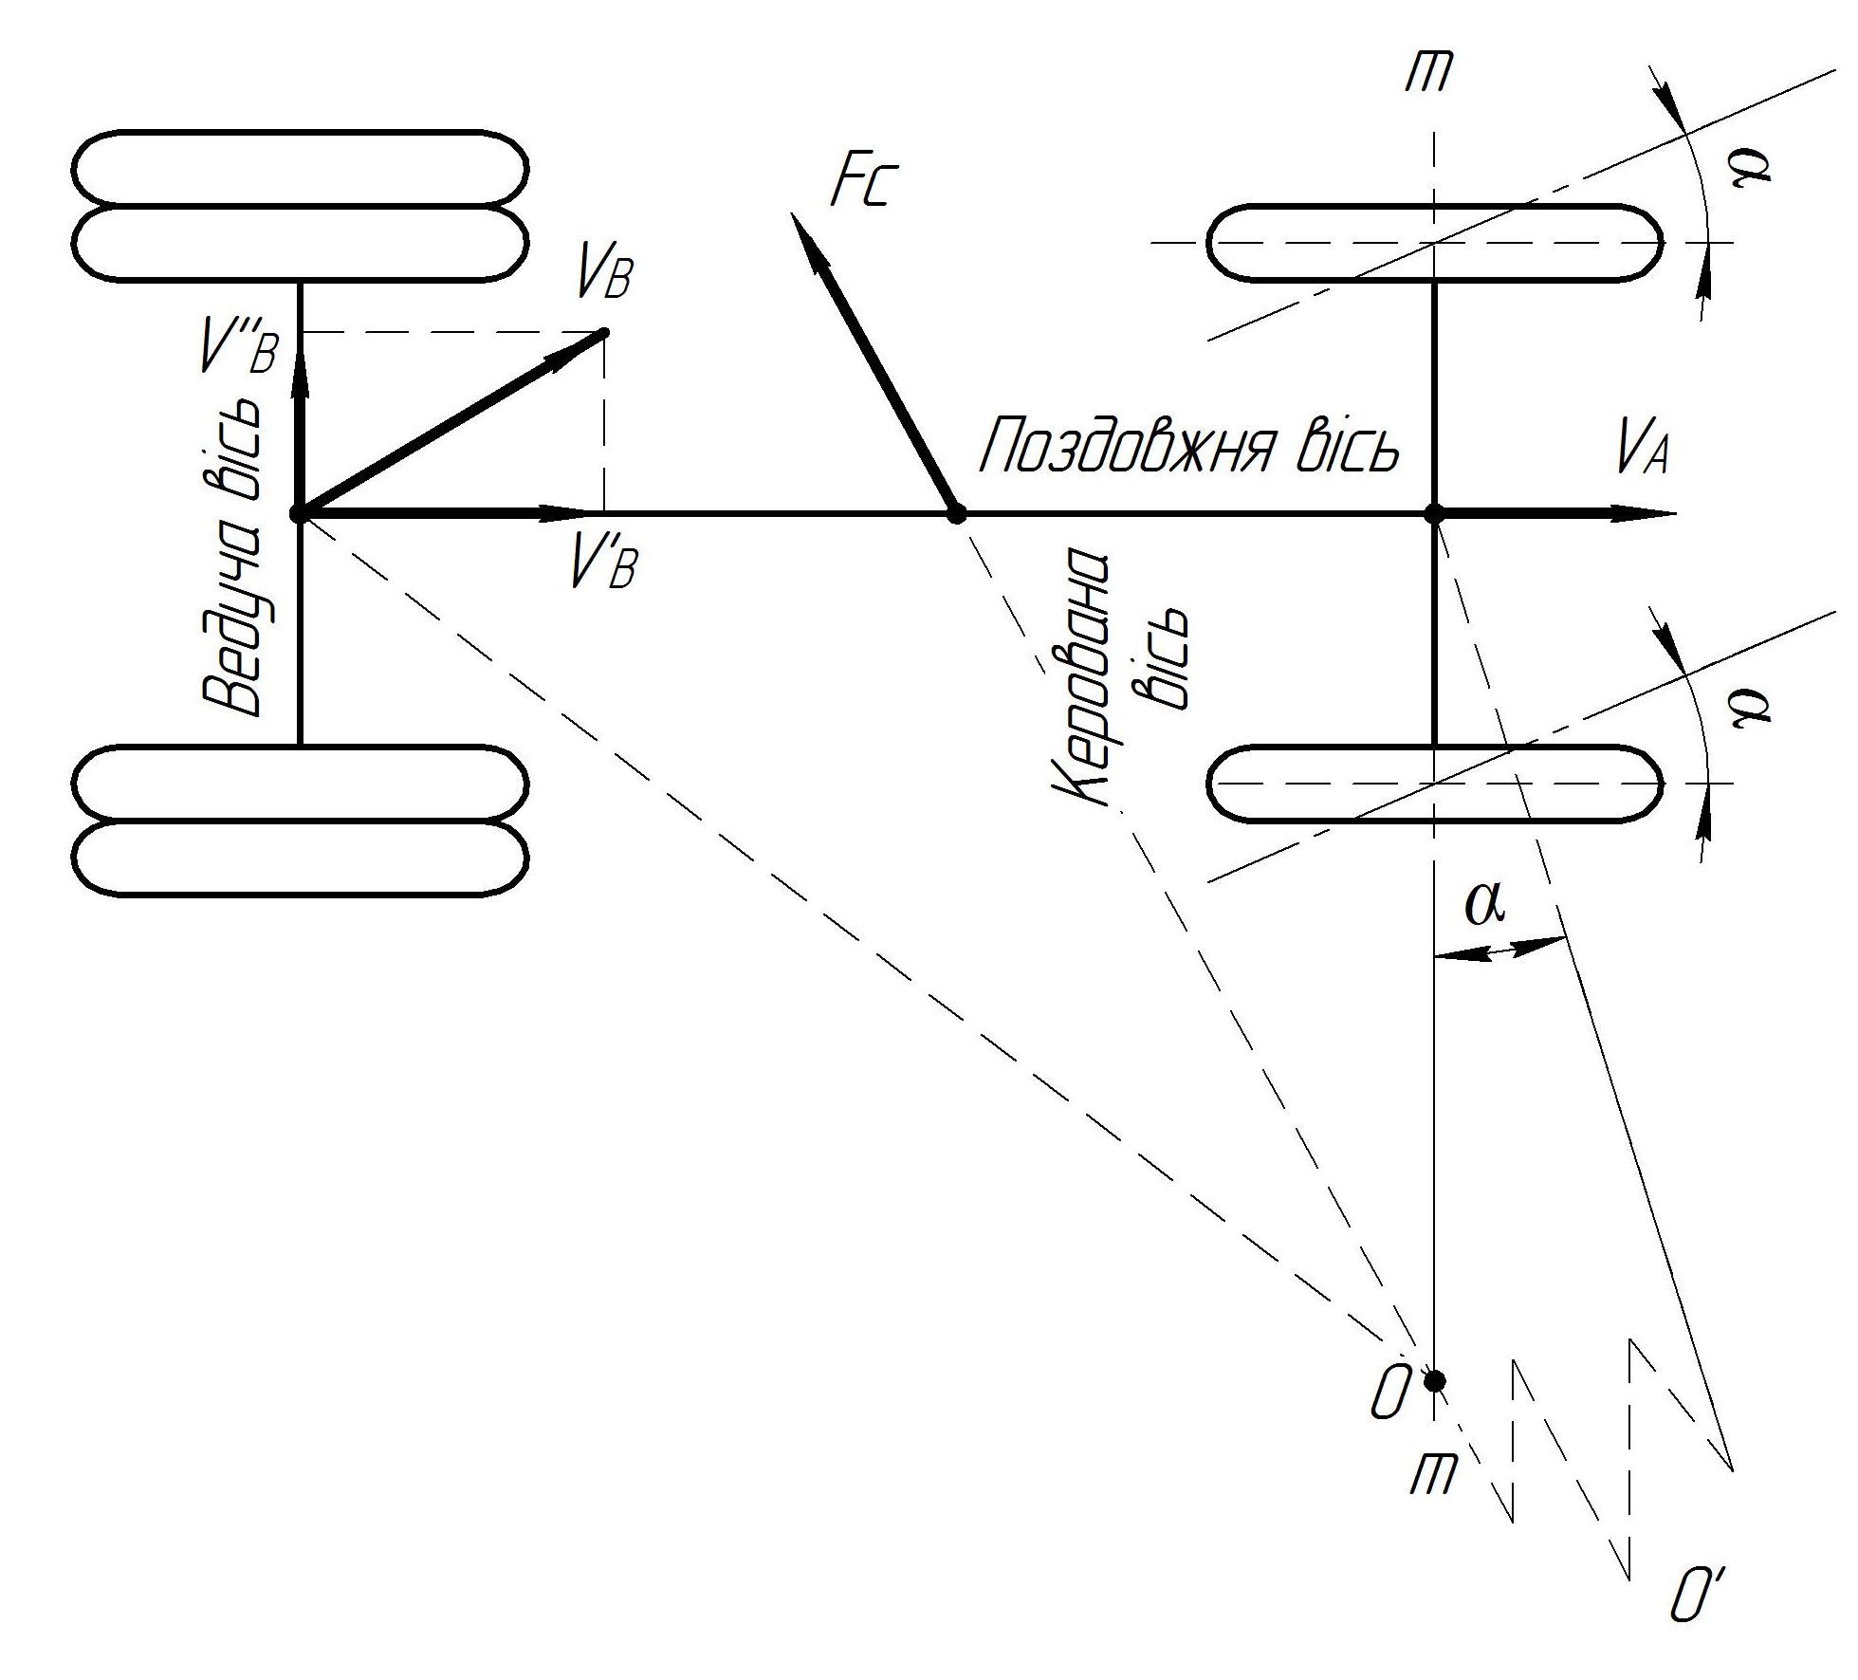
Рисунок 9.3. Схема сил діючих на транспортний засіб при боковому
ковзанні ведучого мосту

Розглянемо схему сил, що діють на транспортний засіб при боковому ковзанні керуючого мосту (рис. 9.4).
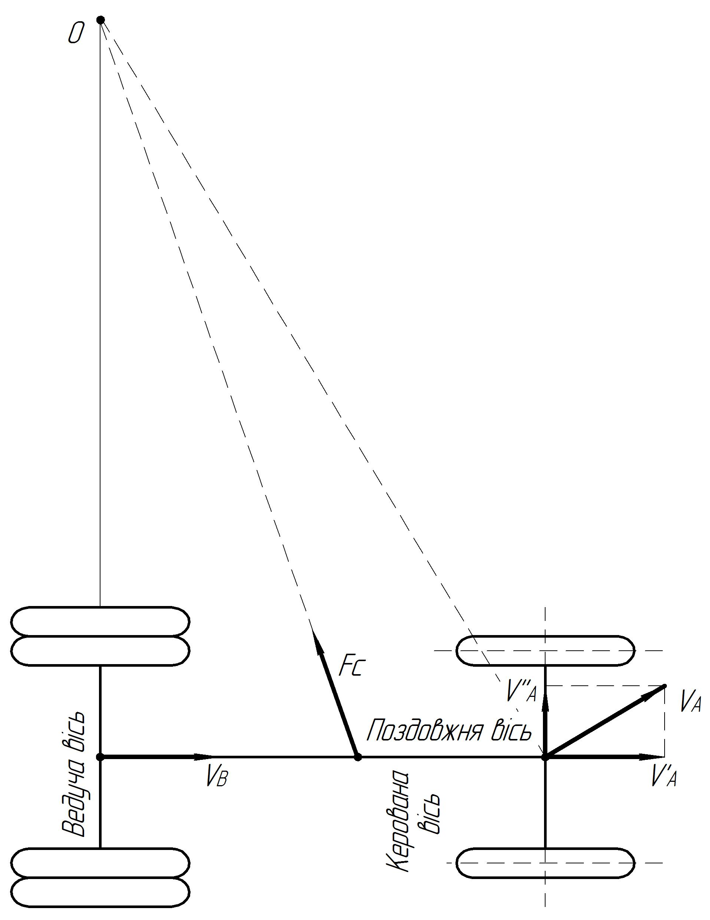

Рисунок 9.4. Схема сил, які діють на транспортний засіб при
боковому ковзанні керуючого мосту

Вектор швидкості веденого мосту $V_{B}$ не бере участь у заносі і співпадає з поздовжньою віссю машини. При заносі керованого мосту цей міст отримує швидкість $V^{'}=V_{B}$, що відповідає швидкості бічного ковзання $V_{A}^{''}$. Машина починає рухатися по кривій із центром повороту в точці $O$, яка лежить на перетинанні перпендикулярів до векторів $V_{A}$ і $V_{B}$.
Зі схеми (рис. 9.4) видно, що відцентрова сила $F_{C}$, яка з’явилась при цьому, протидіє розвитку заносу, і тим більше, чим більша швидкість $V_{A}^{''}$ ковзання осі.
Отже, занос передньої керованої осі самогальмується, і тому менш небезпечний, ніж занос ведучої осі.

9.4. Стійкість рейкового транспортного засобу

Для рейкового рухомого складу головним питанням є стійкість проти сповзання коліс на голівки рейок, яке обумовлене значенням бокового тиску коліс на рейки та кутом $Θ$, який утворено площиною їхнього торкання з вертикаллю (рис. 9.5).

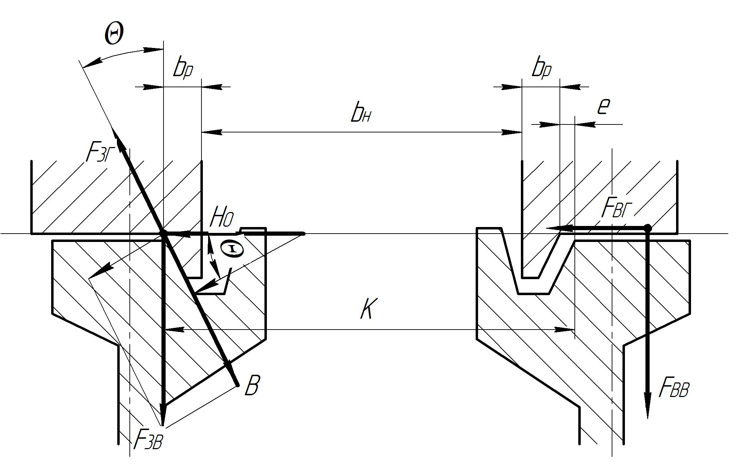

Рисунок 9.5. Схема сил, які діють рейковий транспортний засіб при
його русі

Здатність рейкового рухомого складу протистояти ковзанню коліс при несприятливому стані рейок підвищують використання піску при гальмуванні (обладнують рухомий склад пісочницями), протибуксовочними і протиюзовими пристроями та схемами, а також конструктивними заходами підвищення динамічного коефіцієнта використання зчіпної та гальмової ваг.
При русі рухомого складу колісні пари передають на рейки вертикальні дії $F_{\text{ЗB}}$, $F_{\text{BB}}$ і бокову дію $H_{Б}$. Під дією бокового фактора $H_{Б}$ колесо може зіскочити на головку рейки, що призводить до сходження колісних пар з рейок.
Для попередження сходження проекція сили $F_{\text{ЗB}}$ на площину $\text{AB}$, дотичну до твірної поверхні реборди, повинна бути більша суми проекцій на ту ж площину всіх сил, що перешкоджають сковуванню реборди колеса в жолоб, включаючи сили тертя.
При сковуванні реборди в жолоб має місце умова

$$F_{\text{ЗB}}⋅\text{cos}Θ>F_{\text{ЗГ}}+\left(H_{Б}+F_{\text{BГ}}\right)⋅\text{sin}Θ$$

або

$\begin{aligned}F_{\text{ЗВ}}⋅\text{cos}Θ>μ\left[\left(H_{Б}+μ⋅F_{\text{BВ}}\right)⋅\text{cos}Θ+F_{\text{ЗВ}}⋅\text{sin}Θ\right]+ \\ +\left(H_{Б}+μ⋅F_{\text{BВ}}\right)⋅\text{sin}Θ\end{aligned}$, (9.15)

де $F_{\text{ЗB}}$, $F_{\text{BB}}$ – вертикальне навантаження на зовнішнє і внутрішнє колеса;
$F_{\text{ЗГ}}$, $F_{\text{BГ}}$ – горизонтальні складові сил тертя зовнішнього та
внутрішнього коліс із рейками;
$Θ$ – кут, утворений площиною $\text{AB}$, тобто між твірною реборди
колеса та вертикаллю;
$μ$ – коефіцієнт тертя ковзання реборди та поверхні кочення
колеса головкою рейки.
Після перетворення нерівностей (9.15) отримаємо

$\frac{H_{Б}+μ⋅F_{\text{BB}}}{F_{\text{ЗВ}}}Б\frac{1−μ⋅\text{tg}Θ}{μ+\text{tg}Θ}$. (9.16)

З аналізу виразів (9.15), (9.16) можна зробити висновок, що стійкість колісних пар зменшується зі збільшенням кута $Θ$, бічної сили $H_{Б}$ і коефіцієнта тертя $μ$.
Головне значення мають: кут $Θ$, що збільшується при зношуванні реборди та робочої грані головки рейки, а також бічна сила $H_{Б}$, яка обумовлена умовами вписування колісних пар. На прямих ділянках шляху поперечні сили $H_{Б}$ тиску коліс на рейки викликані вилянням у межах «гри», що допускається робочою колією. Однак ці сили порівняно невеликі. Найбільші поперечні сили $H_{Б}$ виникають при русі вагонів по кривих ділянках шляху.
Тема 10
ПЛАВНІСТЬ ХОДУ АВТОМОБІЛЯ

10.1. Характеристики пружних елементів, амортизаторів, шин
10.2. Характеристики дорожніх нерівностей
10.3. Критерії оцінки плавності ходу
10.4. Оціночні показники плавності ходу

10.1. Характеристики пружних елементів, амортизаторів, шин

Плавність ходу забезпечує можливість реалізації транспортним засобом зручностей для водія та пасажирів і збереження вантажів.
Плавність ходу характеризується такими показниками:
- частотою власних коливань підвіски;
- середньоквадратичним значенням швидкості й прискорення.
Плавність ходу досягається відсутністю значних вібраційних й ударних навантажень на водія, пасажирів і перевезений вантаж.
Плавність ходу забезпечується властивостями, що надають шини і відповідні характеристики підвіски.
Підвіска включає такі пристрої:
- пружні елементи (листова ресора, пружина, торсион, повітря й гума);
- напрямні пристрої (пристрої, які передають бічні й поздовжні сили, визначають кінематику переміщення коліс);
- гаситель коливань (телескопічний амортизатор, листова ресора);
- стабілізатори поперечної стійкості.
Пружний елемент підвіски
Пружний елемент підвіски описується залежністю нормального навантаження $F_{Z}$ від деформації $h_{z}$ пружного елемента і називається характеристикою пружного елемента. Повний прогин пружного елемента розділяють на статичний прогин $h_{c}$ і прогин стиску $h_{\text{cm}}$.
Основні характеристики пружного елемента (рис. 10.1):
- статичний прогин $h_{c}$. Це прогин пружного елемента, якщо автомобіль не рухається;
- твердість пружного елемента $C_{p}$. Якщо залежність лінійна, то $C_{p}=\text{const}$;

$C_{p}=\frac{{\text{dF}}_{z}}{{\text{dh}}_{z}}$; (10.1)

- коефіцієнт динамічності $k_{d}$

$k_{d}=\frac{F_{\text{max}}}{F_{\text{cm}}}$, (10.2)

де $F_{\text{max}}$, $F_{\text{cm}}$ – максимальне й статичне навантаження на пружний
елемент.
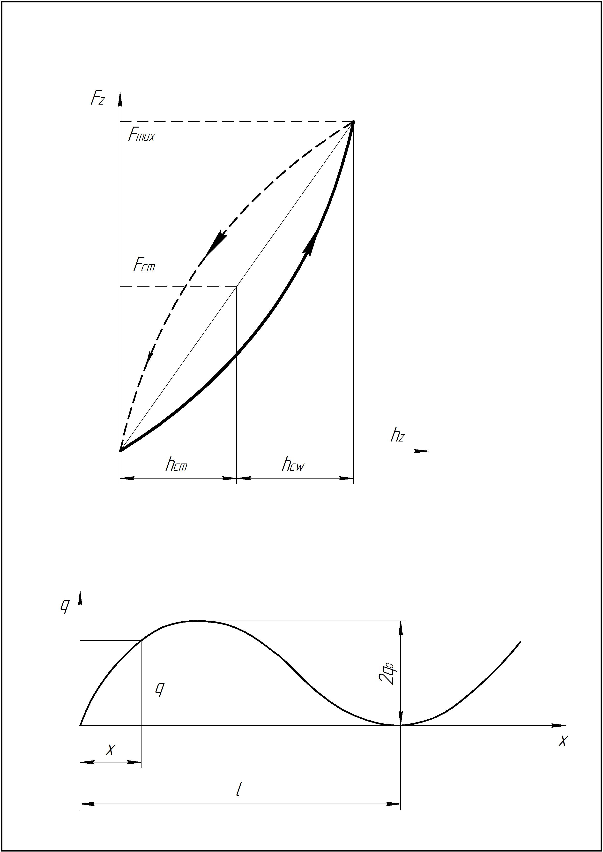

Рисунок 10.1. Характеристика пружного елемента

Телескопічний амортизатор
Телескопічний амортизатор характеризується коефіцієнтом опору амортизатора. Для телескопічного амортизатора сила його опору дорівнює

$F_{\text{on}}=k_{a}⋅V_{a}$, (10.3)

де $k_{a}$ – коефіцієнт опору амортизатора;
$V_{a}$ – швидкість переміщення поршня амортизатора.
Для всіх амортизаторів двосторонньої дії коефіцієнт опору амортизатора при стиску $k_{\text{acm}}$ менше коефіцієнта при розтягу (відбої) $k_{\text{ap}}$. Це необхідно, щоб нормальні навантаження від дороги сприймалися, в основному, пружним елементом підвіски. Тому

$k_{\text{acm}}=\left(0,1…0,\text{25}\right) k_{\text{ap}}$, (10.4)

де $k_{\text{acm}}$, $k_{\text{ap}}$ – коефіцієнти опору амортизатора відповідно при стиску й
розтягу.
Якщо амортизатор однобічної дії, тоді $k_{\text{acm}}=0$.
Шина
Шина характеризується нормальною твердістю $C_{Ш}$ і коефіцієнтом демпфування шини $k_{ш}$. Нормальну твердість шини визначають за формулою

$C_{Ш}=\frac{{\text{dF}}_{Z}}{{\text{dh}}_{ш}}$, (10.5)

де $F_{Z}$ – нормальне навантаження на шину;
$h_{ш}$ – деформація шини, яка відповідає нормальному навантаженню.
При вертикальних коливаннях через тертя в гумово-кордовій оболонці й гумі протектора виникає сила тертя, яку визначають за формулою

$F_{ш}=k_{ш}⋅V_{ш}$, (10.6)

де $k_{ш}$ – коефіцієнт демпфування шини, що залежить від конструкції
шини, числа шарів корду, матеріалу шини, внутрішнього тиску;
$V_{ш}$ – швидкість деформації шини.

10.2. Характеристики дорожніх нерівностей

Коливання автомобіля викликаються взаємодією коліс із дорогою. Якщо частота збурювань від дороги буде наближатися до частоти власних коливань підвіски, тоді коливання будуть підсилюватися, в іншому випадку – зменшуватися. При цьому частота збурювань буде залежати від кроку нерівностей і швидкості руху.
Залежно від кроку нерівностей профіль дороги розділяють на три види:
- макропрофіль. Крок нерівностей більше 100 м. Дороги з таким профілем на процес коливань впливу не роблять, а тому при дослідженні коливань такий профіль дороги не враховують;
- мікропрофіль. Крок нерівностей лежить у межах від 100 м до 0,1 м. Це профіль безпосередньо впливає на процес коливань;
- шорсткості. Крок нерівностей менше 0,1 м. Цей профіль на коливання не впливає, однак при русі автомобіля по такій дорозі підвищується витрата палива, зношування протекторів шин.
У загальному випадку профіль нерівностей записують у вигляді косинусоідальних виступів (рис. 10.2)

$q=q_{0} \left(1−\text{cos} \text{wt}\right)$, (10.7)

де $q_{0}$ – амплітуда висоти нерівностей;
$w$ – частота збурювань, що залежить від кроку нерівностей $l$ і
швидкості руху автомобіля $V$.
Частоту збурювань визначають за формулою

$w=\frac{2π⋅V}{l}$. (10.8)

Рисунок 10.2. Профіль косинусоідальної нерівності

Якщо врахувати, що $x=V⋅t$, то рівняння (10.7) набуде вигляду

$q=q_{0} \left(1−\text{cos} \frac{2π⋅x}{l}\right)$. (10.9)
У реальних умовах нерівності дороги мають безладний характер. Зміна ординат дороги – це випадковий процес. Випадковість у тім, що, знаючи характер нерівностей на одному рівні, не можна передбачити їхній характер на наступному етапі.
Функцію $q=f\left(x\right)$ можна розглядати як нестаціонарну випадкову. Нестаціонарність викликана змінністю основних статистичних параметрів. Однак вимірювання мікропрофілю на великій ділянці шляху показує, що статистичні характеристики певної дороги стабільні. Вимірювання висот нерівностей вказують на те, що ординати мікропрофілю підкоряються найчастіше нормальному закону розподілу.
10.3. Критерії оцінки плавності ходу

Критерії плавності ходу характеризують вплив коливань на водія, пасажирів і вантаж. Якщо на вантаж немає спеціальних обмежень, то критерії оцінки плавності руху повинні визначатися чутливістю людини до коливань.
Аналіз досліджень впливу коливань на людину показав, що коливання сприймаються вестибулярним апаратом, очима, суглобами, м’язами, шкірою, внутрішніми органами. Людський організм, залежно від частоти коливань сприймає їх по-різному. У зоні низьких частот сприйняття коливань пропорційно прискоренням, у зоні середніх – швидкостям, у зоні високих – переміщенням.
Встановлено, що людський організм чутливий до вертикальних коливань у діапазоні частот $4…8$ Гц і горизонтальним – у діапазоні частот $1…2$ Гц.
Для обліку впливу частоти коливань на організм людини частотний склад коливань розділяють на октави, і вводять коефіцієнти вагомості для кожної октави. Октава – смуга частот, у якій кінцева частота у два рази більша початкової.
Кожна октава може бути поділена ще й на три смуги (табл. 10.1). Так, перша октава має три смуги зі середньо геометричним значенням частот 0,8 Гц, 1 Гц і 1,25 гц.
Допустимий рівень вібрації, що впливає на водія й пасажирів визначається ГОСТ 12.1.012-78 і стандартом ISO 2631 «вибрация, передаваемая человеческому телу».

Таблиця 10.1 – Октави, їх частоти та вагові коефіцієнти

№ октави | Середньо-геометрична частота, Гц | Початкова частота, Гц | Кінцева частота, Гц | Ваговий коефіцієнт
 |  |  |  | Вертикальні коливання | Горизонтальні коливання
І | 1 | 0,7 | 1,4 | 0,50 | 1,000
ІІ | 2 | 1,4 | 2,8 | 0,75 | 1,000
ІІІ | 4 | 2,8 | 5,6 | 1,00 | 0,500
ІV | 8 | 5,6 | 11,2 | 1,00 | 0,250
V | 16 | 11,2 | 22,4 | 0,50 | 0,125

10.4. Оціночні показники плавності ходу

Водій і пасажири оцінюють плавність ходу суб’єктивно через відчуття.
Стомлюваність водія і пасажирів пов’язана із повторюваністю коливань і їхніх прискорень.
Плавність ходу автомобіля найчастіше оцінюють наступними параметрами:
- частотою власних коливань кузова;
- середньоквадратичними значеннями швидкостей і прискорень кузова й підлоги платформи.
Найбільш простим оціночним показником є частота власних коливань кузова. Встановлено, що добра плавність ходу буде, якщо частота коливань кузова буде збігатися із середньою частотою кроків людини при ходьбі. Це відповідає $\text{60}…\text{90}$ кроків за хвилину або $1…1,5$ Гц. Тому для легкових автомобілів рекомендується частота коливань підвіски $0,8…1,2$Гц, а для вантажних – $1,5…1,8$ Гц.
Відповідно до ГОСТу 12.1.012-78 «Вібрація. Загальні вимоги безпеки» нормованими параметрами є середньоквадратичні значення швидкостей і прискорень в октанових смугах частот. Незважаючи на те, що спектр частот коливань, що мають місце під час ходу автомобіля, перевищує 500 Гц, у теорії автомобіля коливання розглядаються в смузі частот $1…\text{80}$ Гц.
Рівень вібронавантаженості за значенням середньоквадратичної швидкості може оцінюватися як абсолютним значенням середньоквадратичної швидкості, так і логарифмічним показником швидкості в децибелах дБ.
За значенням середньоквадратичної швидкості коливань визначають логарифмічний показник швидкості в децибелах

$L=\text{20} \text{lg} \left(\frac{δ_{V}}{5⋅{\text{10}}^{−8}}\right)$, (10.10)

де $δ_{V}$ – середньоквадратичне значення віброшвидкості в октановій смузі
частот;
$5⋅{\text{10}}^{−8}$– віброшвидкість, з якою виконується порівняння.
Наприклад:

1) $δ_{V}=0,2$ м/с, $L=\text{20} \text{lg} \left(\frac{0,2}{5⋅{\text{10}}^{−8}}\right)=\text{20} \text{lg}4⋅{\text{10}}^{6}=\text{132}$ дБ;

2) $δ_{V}=0,\text{025}$ м/с, $L=\text{20} \text{lg} \left(\frac{0,\text{025}}{5⋅{\text{10}}^{−8}}\right)=\text{20} \text{lg}5⋅{\text{10}}^{5}=\text{114}$ дБ.

Стандарт ISO 2631 встановлює допустимі значення віброшвидкостей у смугах частот, що діють на людину 8 годин. Якщо перевищення допустимої віброшвидкості в 1,4 рази, то час впливу частоти на організм людини зменшується до 2 годин; якщо перевищення в 2 рази, то час зменшується до 1 години; якщо перевищення в 4 рази, то час зменшується до 15 хв.
Тема 11
ПАЛИВНА ЕКОНОМІЧНІСТЬ АВТОМОБІЛЯ

11.1. Визначення паливної економічності автомобіля
11.2. Шляхи зменшення витрати палива за рахунок
конструктивних факторів
11.3. Вплив технічного стану автомобіля на паливну економічність
11.4. Вплив водіння на паливну економічність

11.1. Визначення паливної економічності автомобіля

Властивість автомобіля, що забезпечує економію палива, називається паливною економічністю автомобіля.
Джерелом витрати палива на автомобілі є двигун внутрішнього згоряння (дизель, карбюраторний або інжекторний), а тому як паливо застосовується дизельне паливо, бензини, рідше – газ зріджений або стиснений.
Паливна економічність двигуна характеризується питомою витратою палива $q_{e}$ у г/кВт-год, що визначається на експериментальній установці, обладнаній витратоміром, датчиками числа обертів двигуна й крутного моменту.
Питома витрата палива залежить від типу двигуна, кутової швидкості колін вала й ступеня завантаженості.
У загальному випадку питому витрату палива визначають за формулою

$q_{e}=q_{n}⋅k_{w}⋅k_{p}$, (11.1)

де $q_{e}$ – питома витрата палива при обертах $n_{e}$ в г/кВт-год;
$q_{n}$ – питома витрата палива при максимальній потужності, г/кВт-год;
$k_{w}$ – коефіцієнт, що враховує частоту обертання колінчастого вала;
$k_{p}$ – коефіцієнт, що враховує ступінь використання потужності
двигуна.
Коефіцієнт, що враховує частоту обертання колінчастого вала, для всіх типів двигунів визначають за емпіричною формулою

$k_{w}=1,\text{26}−0,\text{85}⋅\frac{n_{e}}{{\text{nn}}_{n}}+0,\text{59}⋅{\left(\frac{n_{e}}{n_{n}}\right)}^{2}$, (11.2)

Питома витрата палива звичайно на $5…\text{10}$% більше мінімальної витрати. Приймають: для дизеля $q=\text{210}…\text{240}$ г/кВт-год, для карбюраторного двигуна $q=\text{310}…\text{340}$ г/кВт-год.
Коефіцієнт, що враховує ступінь використання потужності двигуна, визначають за формулами:
- для карбюраторного двигуна

$k_{p}=2,\text{74}⋅4,\text{65}⋅U+2,\text{91}⋅U^{2}$; (11.3)

- для дизеля

$k_{p}=1,\text{65}⋅2,3⋅U+1,\text{65}⋅U^{2}$, (11.4)

де $U$ – ступінь використання потужності, визначають його за формулою

$U=\frac{N_{p}+N_{n}}{N_{e}⋅η_{\text{mp}}}$, (11.5)

де $N_{p}$ – потужність опору руху;
$N_{n}$ – потужність опору повітря;
$N_{e}$ – потужність двигуна при обертах $n_{e}$ й роботі в режим зовнішньої
швидкісної характеристики;
$η_{\text{mp}}$ – ККД трансмісії;
Паливну економічність автомобіля оцінюють за шляховою витратою палива в літрах на 100км шляху, який проходить автомобіль при випробуванні або експлуатації в певних дорожніх умовах, згідно ДСТУ 20306-90 «Автотранспортні засоби. Паливна економічність. Методи випробувань».
Шляховий розхід палива при постійному режимі руху в л/100 км визначають за формулою

$Q_{S}=\frac{\text{1000}}{3,6}⋅\frac{q_{n}⋅k_{w}⋅k_{p}⋅\left(N_{p}+N_{n}\right)}{ρ⋅V⋅η_{\text{mp}}}$, (11.6)

де $V$ – швидкість руху, м/с;
$ρ$ – густина палива (бензин – $ρ=\text{730}$кг/м³; дизельне паливо –
$ρ=\text{860}$кг/м³).
Формулу (11.6) називають рівнянням розходу палива при постійному русі.

11.2. Шляхи зменшення витрати палива за рахунок
конструктивних факторів

1. Заміна карбюраторного двигуна на дизель зменшує витрату палива вантажних автомобілів на 40% і легкових – на 30%. Таке зменшення обумовлене меншою питомою витратою палива дизельним двигуном ($q=\text{210}…\text{240}$ г/кВт-год) порівняно з карбюраторним ($q=\text{310}…\text{340}$ г/кВт-год), а також меншою витратою палива при зменшенні використання потужності. Так, при зменшенні потужності дизеля зі 100% до 10% питома витрата палива збільшується на 30%, а в карбюраторного при цих же умовах – на 30%.
2. Встановлення інжекторного впорскування палива замість карбюратора підвищує ефективність двигуна за рахунок повнішого використання енергії використаного палива. Це досягається подачею палива в дуже обмежений час, коли випускні клапани закриті, а склад горючої суміші регулюється залежно від обертів двигуна, положення заслінки.
3. Застосування переднього привода на легкових автомобілях з поперечним розташуванням двигуна дозволяє підвищити ККД трансмісії за рахунок впровадження замість гіпоїдної, що має відносно невисокий ККД, циліндричної.
4. Застосування систем відключення вентилятора (гідромуфта, електродвигун привода) дозволяє використати енергію на привод вентилятора тільки при підвищенні температури двигуна вище допустимої.
5. Підвищення аеродинамічних властивостей автомобілів, насамперед, за рахунок удосконалення аеродинамічних властивостей кузовів, продувом їх в аеродинамічній трубі. У підсумку зменшується потужність опору повітря, що особливо істотно при підвищенні швидкості руху, а отже, в кінцевому підсумку зменшується й витрата палива.
6. Застосування безкамерних шин з металокордом призводить до зменшення гістерезисних втрат у шині, що позначається на зменшенні коефіцієнта опору коченню.
7. Збільшення передаточних чисел трансмісії застосуванням 5-ти ступінчастих передач на легкових автомобілях. Це дозволяє завантажити двигун більшим навантаженням, а отже, зменшити питому витрату палива двигуном.
8. Застосування електронної системи запалювання, мікропроцесорів регулювання складу суміші й запалювання призводить до повнішого використання енергії спаленого палива.
9. Підвищення корисного навантаження й зниження власної ваги за рахунок застосування пластмас і високоміцних сталей.
11.3. Вплив технічного стану автомобіля на паливну
економічність
1. Технічний стан двигуна. Перевіряють технічний стан по компресії двигуна компресометром. Зношування поршневої групи, недостатня герметичність клапанного механізму призводять до зменшення компресії двигуна, прориву газів через поршневі кільця й клапани, викликаючи природно підвищену витрату палива.
2. Регулювання карбюратора (рівень палива, регулювання холостого ходу). Підвищення рівня палива в карбюраторному двигуні призводить до збагаченої суміші, а зниження – до збідненої. Як результат такого регулювання в тому чи іншому випадку – підвищена витрата палива. Неправильно відрегульований холостий хід викликає роботу двигуна на збагаченій суміші й підвищені оберти.
3. Кут випередження запалювання, стан контактів переривника, кут випередження впорскування палива. Неправильно відрегульований кут випередження запалювання як раніше, так і пізніше, викликає порушення моментів початку загоряння робочої суміші, що в підсумку позначається на паливній економічності автомобіля. Аналогічно цьому вплив робить порушення кута випередження впорскування палива в дизельному двигуні.
4. Тиск повітря в шинах, балансування коліс, сходження керованих коліс. Зниження тиску повітря в шинах збільшує тертя в шині, підвищує коефіцієнт опору коченню. Неправильно відрегульоване сходження керованих коліс призводить під час руху до їхнього кочення з відведенням. Це викликає як підвищене зношування шин керованих коліс, так і витрату палива. Порушення балансування коліс викликає коливання, а отже, і кочення коліс зі змінними кутами відведень, що дорівнюють кутам коливань. У підсумку це призводить до підвищеної витрати палива.
5. Технічний стан трансмісії. Регулювання зачеплення в конічній передачі, маточинах коліс, відсутність шумів і вібрацій під час руху, застосування змащень відповідно до вимог заводу-виготовлювача, вільний хід педалі зчеплення – все це й визначає технічний стан трансмісії.
Малий вільний хід педалі зчеплення може призвести до пробуксовування зчеплення, а великий викличе утруднення при включенні передач. І те, і інше негативно позначиться, насамперед, на легкості керування автомобілем водієм при перемиканні передач, призведе до витрат додаткової енергії на пробуксовування зчеплення.
Малий зазор у конічній передачі призведе до підвищеного тертя між зубами передачі через їхнє нагрівання при роботі. При великому зазорі виникнуть додаткові удари в трансмісії, що також позначиться негативно на роботі трансмісії й призведе в кінцевому результаті до підвищеної витрати палива.
Застосування змащень, що не відповідають вимогам заводу-виготовлювача, викличе підвищене тертя між тертьовими поверхнями, а також гідравлічні втрати. Як малий, так і великий рівень змащування в агрегатах трансмісії викличе підвищення температури в них. Низький рівень змащення не забезпечить достатнє змащення тертьових поверхонь, викличе природно їхнє нагрівання, а підвищений рівень змащення призведе до більших гідравлічних втрат і як результат – до підвищення температури змащення.
6. Застосування палива з октановим числом відповідно до вимог заводу-виготовлювача. Недотримання вимог заводу-виготовлювача щодо застосовуваного палива може призвести до зменшення потужності двигуна, порушення роботи його систем. Так застосування палива з високим октановим числом призведе до прогоряння випускних клапанів, а з низьким числом – до закоксовування поршневих кілець, порушення компресії, підвищеної витрати палива.

11.4. Вплив водіння на паливну економічність

Значний вплив на паливну економічність автомобіля робить уміння водія, стиль його водіння. Для забезпечення паливної економічності при водінні необхідно дотримуватися наступних правил:
1. Під час руху користуватися вищими передачами в коробці передач. Цим забезпечується більше завантаження двигуна, а отже, двигун буде працювати в режимі меншої питомої витрати палива.
2. Швидкість руху автомобіля на дорозі з асфальтобетонним покриттям повинна бути не більше $0,\text{75}V_{\text{max}}$, оскільки в цьому випадку різко збільшується опір повітря, пропорційний швидкості руху в третьому ступені.
3. Рух автомобіля здійснювати без різких розгонів і гальмувань. При різкому натисканні на педаль акселератора спрацьовує прискорювальний насос і горюча суміш стає дуже збагаченою. Оскільки збагачена суміш повністю не згоряє, це призводить до підвищеної витрати палива.
4. Рух автомобілів здійснювати при обертах двигуна $n_{e}<\left(0,6…0,7\right) n_{e\text{max}}$. При таких обертах двигуна питома витрата палива мінімальна, тому що при них найбільш повно згоряє паливо.

Рекомендована література

Базова
- Вахламов В. К. Автомобілі: Експлуатаційні властивості: підручник для студ. вищих навчальних закладів / В. К. Вахламов. - 2-е видав. стер. - М.: Видавничий центр "Академія", 2006. - 240 с.
- Водяник І.І. Експлуатаційні властивості тракторів і автомобілів. - К.: Урожай, 1996. - 224 с.
- Волков В.П., Кравченко О.П. Основи теорії експлуатаційних властивостей автомобіля: навчальний посібник. – Луганськ: Вид-во СНУ ім. В. Даля, 2009. – 248 с.
- Гришкевич А.И. Автомобили: Теория. – Минск.: Выш. шк., 1986. – 208с.
- Іларіонов В. А. Експлуатаційні властивості автомобіля. - М.: Машинобудування, 2006. - 280 с.
- Курс лекций по дисциплине «Автомобили. Теория эксплуатационных свойств» в 2-х частях. Часть 1 / В.Г. Цокур, А.В. Химченко, С.Н. Крамарь. – Горловка: АДИ ДонНТУ, 2006. – 64 с.
- Литвинов А.С., Фарабін Я.Е. Автомобіль: Теорія експлуатаційних властивостей. - М.: Машинобудування, 2000. - 240 с.
- Окоча А. І., Антипенко А. М. Паливно-мастильні та інші експлуатаційні матеріали. – К.: Урожай, 1996.-336 с.
- Практикум з технічної діагностики: навч. посібник / О.В.Козаченко, С.П.Сорокін, О.М. Шкрегаль та ін.; за ред. проф. О.В.Козаченка. – Х.: Факт 2013. – 456с.
- Солтус А.П. Теорія експлуатаційних властивостей автомобіля: Навчальний посібник. - К.: Арістей, 2006. - 176 с.
- Солтус А.П. Теория эксплуатационных свойств автомобиля. – К.: Аристей, 2005. – 188 с.
- Тексти лекцій з дисципліни «Експлуатаційні властивості транспортних засобів» / Шевченко А.О. – Харків: ХНАМГ, 2008. – 93с.
- Шевченко А.О. Тексти лекцій з дисципліни "Експлуатаційні властивості транспортних засобів" для студентів денної і заочної форм навчання спеціальності 275 "Транспортні технології" /Укл. Шевченко А.О. - Харків: ХНАМГ., 2008. - 93 с.

Допоміжна
1. Вонг Дж. Теория наземных транспортных средств. – М.: Машиностроение, 1982. – 284 с.
2. Гаврилов Э.В. Теоретические основы проектирование и организации условий дорожного движения с учетом закономерностей поведения водителей: дис. доктора техн. наук / Э.В. Гаврилов. – К.:КАДИ, 1992. – 300 с.
3. Програма навчальної дисципліни та робоча програма навчальної дисципліни «Експлуатаційні властивості транспортних засобів» / О.В. Парасоленко. – Харків: ХНАМГ, 2013. – 23 с.

